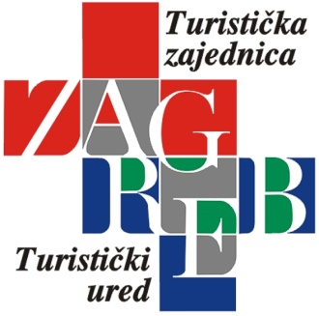

TURISTIČKA ZAJEDNICA GRADA ZAGREBA - TURISTIČKI URED

IZVJEŠĆE O RADU DIREKTORA I
TURISTIČKOG UREDA O IZVRŠENJU PROGRAMA RADA I FINANCIJSKO IZVJEŠĆE
ZA 2014. GODINU

Zagreb, veljača 2015.

Sadržaj

Uvod........................................................................................ 03

1. Struktura marketing miksa

- Administrativni rashod.................................. 07
- Dizajn vrijednosti.......................................... 08
- Komunikacija vrijednosti............................... 13
- Distribucija i prodaja vrijednosti.................... 18
- Interni marketing........................................... 23
- Marketinška infrastruktura............................ 25
- Transfer boravišne pristojbe gradu............... 27

2. Financijsko izvješće

- Prihodi.......................................................... 28
- Rashodi........................................................ 32
- Rekapitulacija............................................... 39

3. Prilozi

Prilog 1. Statistika noćenja i dolazaka turista........................ 40
Prilog 2. Rashodi ureda......................................................... 42
Prilog 3. Turistički informativni centri..................................... 43
Prilog 4. Potpora događanjima.............................................. 47
Prilog 5. Potpora razvoju DMO-a........................................... 54
Prilog 6. Volim Zagreb........................................................... 55
Prilog 7. Oglašavanje............................................................. 56
Prilog 8. Brošure i suveniri..................................................... 59
Prilog 9. Analiza posjećenosti web stranica........................... 61
Prilog 10. Sajmovi i prezentacije............................................ 67
Prilog 11. Rezultati anketiranja turističkih grupa na Kaptolu... 69
Prilog 12. Press Cut analize................................................... 72
Prilog 13. Sudjelovanje na kongresnim i incentive burzama.. 97
Prilog 14. Popis održanih skupova prema evidenciji TZGZ… 98

UVOD

Izvješće o radu direktora, ostvarenju Programa rada i financijsko izvješće Turističke zajednice grada Zagreba (TZGZ), prikaz je obavljenih aktivnosti tijekom 2014. godine, ostvarenih u skladu s Programom rada i Operativnim marketing plan turizma Hrvatske za 2013. godinu te sukladno odlukama Turističkog vijeća, Nadzornog odbora i Skupštine.

Turistički dolasci i noćenja u 2014. godini ostvareni su i realizirani iznad predviđanja, (predviđeno 884.000 dolazaka i 1.520.000 noćenja, realizirano 911.273 dolazaka i 1.576.034 noćenja) te pokazuju rast u odnosu na 2013. godinu od 13% u dolascima i 13% u noćenjima. U dolascima su na prvom mjestu gosti iz Koreje, zatim slijede gosti iz Njemačke, Italije i SAD-a. Značajnije promjene u poretku dolazaka bilježimo za posjetitelje iz Koreje koji su se s 12. mjesta pomaknuli na 1. mjesto te za posjetitelje iz Tajvana koji su se s 27. mjesta pomaknuli na 21. mjesto.

U odnosu na 2013. godinu, broj skupova i događanja vezanih uz poslovni segment bilježi blagi rast. Interes je osobito vidljiv na dalekim tržištima, osobito SAD-a, Kine i Indije. Nedostatak polivalentnog – multifunkcionalnog kongresnog centra ostaje glavnom preprekom kod kandidiranja za velike svjetske i europske kongrese. Dodatni poticaj razvoju kongresne industrije dat će izgradnja novog putničkog terminala Međunarodne zračne luke Zagreb. S tim u vezi očekuje se otvaranje novih zrakoplovnih linija.
Prema podacima TZGZ-a ukupni smještajni kapaciteti u hotelima 2014. godine povećani su za 2,07% u odnosu na 2013. godinu i to 7,32% u hotelima s 3 zvjezdice dok u hotelima s 4 zvjezdice smještajni kapaciteti padaju za 0,29% i u hotelima s 2 zvjezdice za 7,51%. Smještajni kapaciteti u hotelima s 5 zvjezdica ostali su nepromijenjeni. Do ovih razlika došlo je uslijed otvaranja novih hotela s 3 zvjezdice (Hotel Gallus, Hotel Europa i Hotel Like), promjene kategorizacije (Hotel Melody iz 2 u 3 zvjezdice), te promjene smještajnih kapaciteta nakon provedenog upravnog postupka ponovne kategorizacije (Hotel Aristos, Hotel Jadran, Hotel Jägerhorn, Hotel Meridijan 16 i Hotel Melody). Otvaranjem Integralnog hotela u Zagrebu dodan je i kapacitet s 4/3 zvjezdice.
SMJEŠTAJNI KAPACITETI:
SMJEŠTAJNI KAPACITETI
HOTELI | 2014 |  | 2013 |  | index'14./'13
 | Sobe i ap. | Postelje | Sobe i ap. | Postelje | Sobe i ap. | Postelje
5* | 806 | 1.430 | 806 | 1.430 | 100,00 | 100,00
4* | 1.762 | 3.067 | 1.766 | 3.076 | 99,77 | 99,71
4/3* | 14 | 37 | 0 | 0 | 0,00 | 0,00
3* | 1.160 | 2.066 | 1.096 | 1.925 | 105,84 | 107,32
2* | 160 | 345 | 175 | 373 | 91,43 | 92,49
Ukupno: | 3.902 | 6.945 | 3.843 | 6.804 | 101,54 | 102,07

U 2014. godini broj privatnih smještajnih objekata povećao se za 43,89% u odnosu na 2013. godinu, a njihovi smještajni kapaciteti povećali su se za 37,21% u odnosu na 2013. godinu.
PRIVATNI SMJEŠTA | 2014 |  | 2013 |  | index'14./'13
 | Broj objekata | Postelje | Broj objekata | Postelje | Broj objekata | Postelje
 | 636 | 2.456 | 442 | 1.790 | 143,89 | 137,21
Ukupno: | 636 | 2.456 | 442 | 1.790 | 143,89 | 137,21

U 2014. godini zabilježeno je povećanje broja hostela za 51,72% i njihovih smještajnih kapaciteta za 26,65% u odnosu na 2013. godinu. Podaci pokazuju izniman interes za otvaranje hostela kao gospodarske djelatnosti što zasigurno reflektira interes posjetitelja Zagreba za takav oblik smještaja.

HOSTELI | 2014 |  | 2013 |  | index'14./'13
 | Broj objekata | Postelje | Broj objekata | Postelje | Broj objekata | Postelje
 | 44 | 2.129 | 29 | 1.681 | 151,72 | 126,65
Ukupno: | 44 | 2.129 | 29 | 1.681 | 151,72 | 126,65

Strategije marketinške politike TZGZ u 2014. godini kao i do sada, usmjerene su prema ostvarenju sljedećih ciljeva:

- rad na prepoznatljivosti turističke ponude grada Zagreba
- kontinuirani rad na stvaranju turističkog brenda Zagreb kroz cjelovite kampanje promicanja specifične turističke ponude
- zadržavanje i unapređenje pozicije grada Zagreba kao atraktivne kongresno-turističke destinacije
- otvaranje novih tržišta
- unapređenje turističke atraktivnosti Zagreba kroz stvaranje sustava novih turističkih atrakcija
- valoriziranje kulturne ponude grada Zagreba
- povećanje materijalnog turističkog prometa
- unapređenje turističkog proizvoda kroz zajedničke napore s hotelijerima i receptivnim agencijama
- podizanje svijesti građanstva o nužnosti veće brige o Zagrebu
- podizanje kvalitete rada u Turističkom uredu i informativnim centrima

- Ostvarenje ciljeva 1., 2., 3. i 4.

U 2014. godini nastavljene su intenzivne marketinške aktivnosti putem kojih je prezentirana turistička i kongresna ponuda Zagreba ciljanim interesnim grupama, turoperatorima, putničkim agentima i turističkim novinarima. Turistička zajednica grada Zagreba je nastupila na 40 turističkih sajmova i 7 kongresnih burzi u 29 zemalja, od toga na 22 turistička sajma samostalno, a 18 u suradnji s HTZ-om. U suradnji s predstavništvima HTZ-a, veleposlanstvima RH, Croatiom Airlines ili samostalno održano je 28 prezentacija / poslovnih radionica u 20 zemalja. Prezentacijama je prisustvovalo preko 2.000 profesionalaca koji odlučuju o kreiranju i prodaji turističkih programa i stvaranju svijesti o Zagrebu kao destinaciji. Ove godine nastavljene su ciljane i osmišljene promotivne online i offline kampanje u susjednim zemljama i Hrvatskoj s kojima su posebno promovirana proljetno - ljetna te adventska događanja u Zagrebu.

Potrebno je istaknuti da je u 2014. godini prema statistikama i analizi objavljenog materijala u stranom tisku objavljeno 123 članka o Zagrebu u 97 novinskih naslova, ukupne vrijednosti 14.032.954 kn. U 2014. godini TZGZ je ugostila ukupno 191 turističkog agenta te 302 novinara iz 34 različitih zemalja.

U 2014. godini nastavljene su aktivnosti kojima su pojačani prisutnost i oglašavanje na internetu, odnosno Google-u, display oglašavanju, You Tube-u i društvenim mrežama.

Tijekom godine su višekratno napravljeni dotisci brošura Zagreb - grad i ljudi, Zagreb - sve boje grada, Korak po korak i Zagrebačka okolica za najtraženije jezične mutacije.
Aktualizirane su i otisnute brošure Gornji grad, Razgledi grada, brošura Muzeji i galerije na hrvatskom i engleskom jeziku, Kulturni vodič, Kongresna brošura, letak Smjena straže, letak Kumice s Dolca, brošura Glazba u zagrebačkim crkvama, brošura Zagrebački vremeplov, letak “Židovi u Zagrebu”, a napravljen je i dotisak letka
„Jeste li znali?“. Novost su i adventska karta grada i letak - promotivni materijali izrađeni u svrhu promocije niza događanja tijekom manifestacije Advent u Zagrebu. Za potrebe nastupa na sajmovima na dalekim tržištima, koja su proteklih godina pokazala potrebu za isticanjem ovakve vrste ponude grada, izrađena je i grafička priprema brošure „Weddings in Zagreb“ koja Zagreb predstavlja kao poželjnu romantičnu destinaciju za organizaciju vjenčanja.

- Ostvarenje ciljeva 5. i 6.

S ciljem sustavnog razvoja Zagreba kao poželjne i sadržajima atraktivne destinacije nastavljeno je s uspješnim projektom Zagrebački vremeplov u okviru kojega se od proljeća do jeseni odvija niz, za posjetitelje potpuno besplatnih manifestacija: Promenadni koncerti i Plesne večeri na Zrinjevcu, Promenadni koncerti u parku Maksimir, Tkalčijana, Kumice s Dolca, Gornji grad u prošlosti, Smjena straže Počasne satnije Kravat pukovnije, Folklorna scena za turiste, Gornjogradski ulični svirači i Gornji grad u prošlosti. I ove godine podržani su projekti kao što su Ljeto na Štrosu, INmusic festival, interaktivna noćna tura Tajne Griča, Cest is d'best i ostali. Tijekom ljeta lansiran je novi projekt Dvorišta Gornjeg grada, kojem je cilj potaknuti afirmaciju potencijala gornjogradskih prostora te ih pretvoriti u prvorazrednu turističku atrakciju.

Slijedom višegodišnjih napora uloženih u promociju i sadržaje, projekt Advent u Zagrebu razvio se u cjeloviti i najjači turistički proizvod Grada. Ovogodišnji Advent donio je rekordnu posjećenost gradu tijekom prosinca zahvaljujući vrlo bogatim sadržajima i jakim promidžbenim aktivnostima u Hrvatskoj i inozemstvu. Osim postojećih lokacija u gradu koje tijekom Adventa kontinuirano unapređuju svoju ponudu i program te sukladnom tome podižu razinu kvalitete cjelokupnog projekta, s velikim uspjehom pokrenut je niz novih atraktivnih sadržaja, prije svega klizalište - Ledeni park na Tomislavcu, a otvorena je i nova atraktivna adventska lokacija - Advent na Europskom trgu. Osim navedenog, u Zagrebu se održao prvi novogodišnji festival Playground NYE, a program su upotpunili i koncerti s božićnih balkona u užem gradskom centru. U sklopu tradicionalnog darivanja božićnog bora europskim metropolama, ove godine bor je darovan gradu Ljubljani, što je ujedno bila prigoda za promidžbu Adventa u Zagrebu kao i cjelokupne turističke ponude grada.

- Ostvarenje ciljeva 7. i 8.

Fizički turistički promet grada Zagreba, kao rezultat pojačanih promidžbenih aktivnosti tijekom godine na već postojećim, ali i na novim tržištima, zajedno sa naporima cjelokupne turističke industrije, pokazuje rast od 13% u odnosu na 2013. godinu u dolascima i 13% u noćenjima. Prema podacima o boravišnoj pristojbi, u 2014. godini u Zagrebu je zabilježeno ukupno 911.273 dolazaka i 1.576.034 noćenja.

- Ostvarenje cilja 9.

Edukativni projekt Kultura turizma realiziran je sukladno predviđenom planu i programu rada. U obliku izvannastavne aktivnosti, u projektu su sudjelovali učenici pet srednjih škola kojima turizam i ugostiteljstvo nisu primarni. Cilj projekta je poticanje mladih na promišljanje o svom gradu kao poželjnoj turističkoj destinaciji kao i sustavnom edukacijom razvijati svijest mladih o učincima turizma.

- Ostvarenje cilja 10.

Pod okriljem Turističke zajednice grada Zagreba funkcionira pet turističkih informativnih centara koje je tijekom godine posjetilo 352.000 posjetitelja. Osim kroz izravnu komunikaciju, informatori odgovaraju na brojne telefonske i pisane upite. U turističko informativnim centrima se kontinuirano povećava obujam posla pri čemu se posebna briga posvećuje traženim stranim jezicima kako bi se pružila usluga visoke razine.

TZGZ je osvojila brojne nagrade među kojima treba istaknuti: TZGZ - Grad Zagreb - 2. najbolja destinacija u Europi prema organizaciji European Best Destinations, film „Advent in Zagreb" - nagrada „Master Award“ na Međunarodnom festivalu turističkog filma u sklopu sajma ITB Berlin, TZGZ - Grad Zagreb - nagrada „New Travel Routes Award 2014 - Most Dazzling Journey“ od časopisa „U Magazine“ (hongkonški vodeći turistički magazin), projekt „Dvorišta“ - nagrada CBTour za kreativne i inovativne programe u turizmu s naglaskom na održivi razvoj u kategoriji najbolja usluga, TZGZ - Kongresni ured - godišnja nagrada za 2014. „Ambasador hrvatskog kongresnog turizma“.

Zbog svega navedenog, može se zaključiti da je TZGZ ostvarila svrhu svog djelovanja u protekloj godini te ostavrila sve opisane ciljeve i potrebne rezultate.

PRILOG 1: Statistika dolazaka i noćenja turista, str. 40

Sukladno usvojenom Programu rada za 2014. godinu ovo Izvješće prati redoslijed utvrđenih vrsta aktivnosti i njihovu realizaciju.

1. | STRUKTURA MARKETING MIKSA
 | I. | ADMINISTRATIVNI RASHODI
 | 1. | Rashodi za radnike
 |  | Sukladno Programu rada i financijskom planu za 2014. godinu sredstva su utrošena za Bruto OD i ostala materijalna primanja radnika, izdatke za prijevoz i ostale rashode za radnike (zdravstvene usluge).
 | 2. | Rashodi ureda
Ured Turističke zajednice grada Zagreba je koordinirao izvršenje Programa rada i financijskog plana za 2014. godinu i provodio sve aktivnosti vezane za izvršavanje planiranih i zakonom propisanih zadaća Turističke zajednice grada Zagreba.
PRILOG 2.: Rashodi ureda
 | 3. | Rashodi TIC - evi
Svakodnevno pružanje informacija u izravnom kontaktu, putem telefona ili elektronske pošte, kao i prikupljanje, obrada i mjesečno publiciranje informacija o događanjima u gradu Zagrebu, temeljni su poslovi koji su obavljani u svih pet turističko-informativnih centara.
Radno vrijeme svih info-centara bilo je u potpunosti prilagođeno potrebama posjetitelja te centri ne rade svega četiri dana u godini.
Tijekom godine u skladu s potrebama, uspostavljani su u posebnim prigodama i privremeni info-punktovi (Međunarodna zračna luka Zagreb, Zagrebački velesajam, pojedini hoteli), u svrhu potpore organizaciji pojedinih kongresnih skupova, sportskih priredbi ili drugih značajnijih događanja.
Visokoj razini kvalitete rada u Turističko-informativnim centrima (stalnim te povremenim info-punktovima), osim stalno zaposlenih djelatnika u određenoj mjeri tijekom godine doprinosili su i studenti osposobljeni za poslove turističkih informatora.
U info-centrima vođena je i statistika o broju inozemnih i domaćih posjetitelja koji su osobno tijekom 2014. godine zatražili neku od informacija. Obrađeni statistički podaci o broju posjetitelja u svakom pojedinom info-centru, prikazani su u tablicama. Prilog 3.
Prema statističkoj evidenciji tijekom 2014. godine grad Zagreb je posjetilo 911.273 posjetitelja. Iz toga proizlazi da je od ukupnog broja posjetitelja svaki treći posjetio neki od info-centara. Kod domaćih posjetitelja proizlazi da je svaki sedmi, a kod inozemnih gotovo svaki četvrti zatražio informaciju u jednom od naših pet info-centara.
Po prvi puta od kada se vode statistike o broju posjetitelja, evidentirano je da je u središnjem TIC-u na Trgu bana J. Jelačića tijekom srpnja kroz 13 dana bilo više od 1.000 posjetitelja dnevno. Kroz dva dana taj broj bio je čak iznad 1.440 posjetitelja. Više od 1.000 posjetitelja u danu evidentirano je i jednom u mjesecu kolovoz i što je posebno zanimljivo čak i tijekom dva dana u mjesecu prosincu. Za ove posljednje rezultate definitivno veliki značaj imaju vrlo raznoliki i brojni sadržaji vezani za organizaciju događanja Advent u Zagrebu.
Tijekom 2014. godine u središnjem TIC-u, sukladno Planu rada bilo je predviđeno djelomično preuređenje izloga koji gleda prema Trgu bana J. Jelačića u vezi postavljanja suvremene inačice interaktivnog turističkog samostojećeg poslužitelja koji će biti dostupan s vanjske strane izloga i u funkciji 24 sata. Realizacija planiranog ostvarena je u dijelu koji se odnosi na pripremni dio radova (zamjena metalnog i staklenog dijela izloga). Razlog nepotpunoj realizaciji planiranog jesu nepredvidljive tehničke prepreke kao i nepovoljni vremenski uvjeti koji su bili nužni za izvođenje ovakve vrste radova, a zbog kojih su isti u nekoliko navrata morali biti odgađani za 2015. godinu.
U središnjem izlogu na velikom elektronskom panelu, svakodnevno su emitirani promotivni turistički filmovi o Zagrebu, a isti je ujedno i korišten za najavu najvažnijih događanja u gradu. Ovakvim suvremenim tehnološkim rješenjem, središnji info-centar posjetiteljima je i vizualno najavljivao najzanimljivije informacije o najatraktivnijim događanjima u gradu Zagrebu.
U razdoblju od travnja do listopada 2014. godine svim posjetiteljima kao i građanima Zagreba na usluzi su bili „Zagrebački turistički informatori" (angažirani putem student-servisa). Stručno osposobljeni i posebno odjeveni informatori (uočljive i vrlo prepoznatljive odore), učestalo su obilazili 4 utvrđene gradske turističke rute te svim zainteresiranima pomagali u snalaženju i davali tražene informacije.
PRILOG 3. Turistički informativni centri
 | 4. | Rashodi za rad tijela: Naknada TV I NO
 |  | Sredstva su utrošena prema Planu za naknade članovima Turističkog vijeća i Nadzornog odbora.
 | II. | DIZAJN VRIJEDNOSTI
 | 1. | Poticanje i sudjelovanje u uređenju grada
Cvjetne košarice na gradskim rasvjetnim stupovima
Cvjetne su košarice i u 2014. godini postavljene u centru grada na različitim turistički atraktivnim lokacijama – na rasvjetnim stupovima i zidnim svjetiljkama na sljedećim lokacijama: Gornji grad, Kaptol, Bakačeva ulica, Tkalčićeva ulica, Stara Vlaška, Trg bana J. Jelačića, Splavnica, Trg maršala Tita te Tomislavov trg. Osim što oplemenjuju najljepše zagrebačke trgove i ulice, šalju posjetiteljima poruku dobrodošlice, čine im boravak još ugodnijim ostavljajući dojam o Zagrebu kao gradu s mediteranskim, opuštenim šarmom.
 | 2. | Potpora događanjima
Potpore događanjima kojima se obogaćuje turistička ponuda u gradu, generiraju objave u stranim medijima i naročito povećavju broj dolazaka i noćenja posjetitelja te su jedna su od strateških smjernica poslovanja Turističke zajednice grada Zagreba. Stoga se suradnji sa organizatorima manifestacija pristupa studiozno te im se, osim financijske, pruža logistička, promidžbena i savjetodavna potpora.
Sukladno planiranim sredstvima, realizirane su potpore organizatorima raznih tematskih razgleda grada koji su usmjereni posjetiteljima najrazličitijih interesa, a na zanimljiv način su upotpunjavali turističku ponudu grada. Suradnja je nastavljena s organizatorima sada već tradicionalnih tematskih razgleda poput: razgleda grada Zagorkinim korakom, razgled biciklom, Segway vozilima, putevima Gornjogradskih coprnica. Uvedeni su i novi zanimljivi razgledi grada električnim biciklima, Trčeći razgled, Secret Zagreb Walks i drugi. Podržan je projekt Tjedan restorana Zagreb, izrada turističkog planinarskog zemljovida Medvednice, ZAGREB4U tijekom kojeg strani studenti istražuju Zagreb i svoja iskustva dijele na društvenim mrežama i blogovima te drugi planom predviđeni projekti. Planom predviđena, a neostvarena suradnja, u pravilu se odnosi na partnere koji su od projekata odustali uslijed utjecaja trećih strana.
Sportska natjecanja na kojima sudjeluju natjecatelji iz cijele RH, a osobito iz inozemstva, osim što pridonose promociji Zagreba u zemljama iz kojih dolaze, generiraju povećanje broja dolazaka i noćenja, posljedično i turističke potrošnje te u konačnici i obogaćuju sportsku ponudu grada. TZGZ prati i valorizira opisana sportska događanja te niz godina ostvaruje suradnju s organizatorima natjecanja. Slijedom navedenog, potpora je tijekom godine pružena tradicionalnim i značajnim natjecanjima: Teniskom natjecanju ATP - PBZ Zagreb Indoors, Trofeju zagrebačkih pahuljica i Europskom judo kupu te nizu međunarodnih natjecanja u različitim sportovima. Badminton, squash, ženski nogomet, wakeboard, plivanje, nogomet, jedriličarstvo, odbojka na pijesku, ribolov, kanu, stolni tenis, odbojka, podvodno foto natjecanje, kuglanje, boćanje, rukomet, biciklističke utrke, tenis u kolicima za invalide, hokej na travi, maratoni, taekwondo, umjetničko klizanje, vježbanje, rally, akrobatski rock n roll i mali nogomet, sportovi su u kojima je TZGZ ostvarila suradnju s organizatorima natjecanja. Posebno se izdvaja uspješna realizacija sportskog projekta Hrvatske svjetske igre u sklopu kojih su se natjecali Hrvati iz 37 zemalja svijeta u 16 različitih sportova. Nažalost, uslijed nepovoljnih vremenskih uvjeta, skijaške utrke FIS slaloma za žene i za muškarce morale su biti otkazane kao i Synchro ski svjetski kup.
U koordinaciji s Gradom i nadalje se dio predviđenih potpora dodjeljivao projektima i manifestacijama prema sugestiji relevantnih gradskih ureda uz napomenu da su ta događanja bila od posebnog utjecaja na turizam grada Zagreba. Turističko vijeće TZGZ je svaku preporuku Grada posebno razmotrilo i donijelo konačnu odluku o pružanju potpore pojedinoj manifestaciji, a sve u cilju valorizacije kvalitete i značaja manifestacije te izbjegavanja preklapanja pojedinih potpora.
Advent u Zagrebu je prema mišljenju domaćih, a osobito inozemnih posjetitelja kao i građana Zagreba bio do sada najbogatiji sadržajima, obilovao najrazličitijim programima, a za što je između ostalog zaslužno pokretanje novog projekta Ledeni park na Tomislavcu, odnosno klizališta na Trgu kralja Tomislava. Razlika između planiranih i utrošenih sredstava na ovom projektu odnosi se na trošak otvaranja manifestacije. Osim klizališta, ponudu je znatno obogatilo otvaranje novog i atraktivnog adventskog prostora na novouređenom EU trgu koji odlično komunicira s posjetiteljima. Prvo izdanje novogodišnjeg festivala Playground NYE, koji je specifičan po zvučnim imenima elektronske glazbe privlačnima inozemnim posjetiteljima, nije u potpunosti ispunilo planirane aktivnosti pa je potpora djelomično realizirana. Od novih adventskih projekata vrijedno je istaknuti i koncerte s zagrebačkih balkona u izvedbi ansambla Ad gloriam brass, za koje nisu utrošena sva predviđena sredstva zahvaljujući drugim izvorima prihoda, također i za tradicionalnu manifestaciju Advent na Zrinjevcu, što potvrđuje nastojanja našeg ureda u smjeru ostvarenja samo-održivosti projekata. Osim Adventa na Zrinjevcu, uspješno su realizirane manifestacije Fuliranje kod Uspinjače, Advent i Nova godina na Trgu bana J. Jelačića, Žive božićne jaslice, Artomat, Kapulica & lampioni na novoj lokaciji, tržnici Dolac te većina ostalih planom predviđenih manifestacija. Zbog odustajanja organizatora nije se realizirao projekt Veseli božićni tramvaj, kao i Art & Gourmet Park na Strossmayerovom trgu.
Darovan je božićni bor gradu Ljubljani. Sredstva potrebna za realizaciju darivanja božićnog bora bila su manja od planiranih te nisu u cijelosti utrošena zbog nižih troškova putovanja, nije bilo troška za kupnju bora kao i troška za smještaj djelatnika i novinara.
Nastavljena je suradnja s organizatorima tradicionalnih događanja od posebnog kulturnog i turističkog značaja kao što su: Floraart, 48. međunarodna smotra folklora, AMADEO ljetna kazališno-glazbena scena, Ljetne noći Teatra Exit, proljetno odnosno ljetno izdanje Fuliranja na Strossmayerovom trgu – Artikuliranje, Noć muzeja, a podržani su i Gastro dani Udruženja ugostitelja Zagreba kao i novi projekt Noć hrvatskog filma i novih medija kada se u jednoj filmskoj noći moglo pogledati filmove koji su obilježili domaću kinematografiju. Projekti Glazba susreće riječi, Martin je u Zagrebu i Ja BiH... 5 dana Zagreba u Sarajevu nisu ostvareni.
Od modnih događanja podržana je 79. Zlatna igla Zagreba, tradicionalna modna manifestacija zagrebačkih obrtnika, modno-kulturno događanje na nivou najpoznatijih svjetskih Fashion Weekova „Fashion week Zagreb“, Udruga Petrine Pletilje za projekt Hrvatska etno kuća Materina priča te Hrvatsko dizajnersko društvo za projekt Dan D i izložbu hrvatskog dizajna 1314.
Festivalska ponuda je, kao i prethodnih godina, znatno obilježila cjelokupnu turističku ponudu grada i svake je godine sve bogatija. Tradicionalno prevladavaju glazbeni i filmski festivali te projekcije, a uska suradnja ostvarena je s organizatorima značajnih manifestacija koje su protekle prema predviđenom rasporedu, prije svih Cest is d best, Međunarodni festival vatrometa, Festival sv. Marka, INmusic festival iz kojeg su stizale najave desetog jubileja, Ljeto na Štrosu, Večeri na Griču, Ljetno kino Gradec. Različitost festivalske ponude jasan je pokazatelj bogatih sadržaja koji se nude posjetiteljima i sugrađanima. Na Festivalu turističkog filma, u ovoj je godini dodatno podignuta kvaliteta filmskih projekcija, odnosno filmova prijavljenih za sudjelovanje. Suradnja s organizatorima festivala realizirana je prema programu rada i financijskom planu.
Sukladno planiranim aktivnostima i sredstvima, TZGZ već niz godina uspješno surađuje s turističkim zajednicama unutar sustava u vidu pružanja potpora za predstavljanje njihovih manifestacija u Zagrebu ili za programe tijekom godine. Tako je primjerice pružena potpora TZG Nove Gradiške za prezentaciju turističke ponude Nove Gradiške u Zagrebu, TZG Lepoglave za predstavljanje 18. Međunarodnog festivala lepoglavske čipke u Zagrebu kao i TZG Slavonskog Broda za Dane Slavonskog Broda u Zagrebu. Njihove prezentacije u Zagrebu donose živost na zagrebačke ulice i trgove te upoznaju kako lokalno stanovništvo tako i posjetitelje s bogatstvom i raznolikošću kulturne, povijesne i tradicijske baštine RH.
TZGZ pruža potporu nizu udruga i klubova u Zagrebu koji promoviraju tradicijske vrijednosti, odnosno čije su aktivnosti neposredno povezane sa turizmom. Sukladno navedenom, potpora je pružena npr. Društvu turističkih vodiča Zagreba, Udruzi Plemićka mladež za Jelačić bal, Obrtničkoj komori Zagreb za Dan obrtničke komore, Udruženju kuhara Zagreba te primjerice Udruzi Domino za turneju predstave "NEČASTIVE" u SAD-u. Posebna suradnja nastavljena je i s Gradskom četvrti Sesvete, tj. Narodnim sveučilištem Sesvete kojem su doznačena sredstva za sve manifestacije koje se ostvaruju na području koje obuhvaća.
Nisu ostvarena sredstva na stavci „Suradnja s Gradiščanskim Hrvatima“. Sredstva su bila predviđena za nagradno putovanje u Zagreb za dobitnike tombole bala Hrvatskog kulturnog društva u Gradišću, no nagrada nije iskorištena od strane dobitnika u za to predviđenom roku.
Pružena je potpora KUD-ovima s područja grada Zagreba koji su tijekom godine predstavili bogato tradicijsko nasljeđe Zagreba i okolice prikazavši bogati i očuvani fundus svojeg stvaralaštva: običaje, plesove i pjesme ali i edukativne radionice, stoga je njihovo sudjelovanje na pojedinim gradskim manifestacijama bilo ne samo zabavno već i poučno.
Putem donacija u kulturi pružena je potpora Ansamblu Lado, Zagrebačkim mažoretkinjama, Parku prirode Medvednica, Javnoj ustanovi „Maksimir“, Botaničkom vrtu PMF-a – institucijama koje doprinose promidžbi grada Zagreba u Hrvatskoj i u inozemstvu te obogaćivanju turističke ponude grada Zagreba. Muzejima je kao važnim nosiocima kulturne ponude, odnosno dionicima kulturnog turizma grada Zagreba pružena potpora za njihove programe rada i značajne izložbe u 2014. godini i to: Muzeju prekinutih veza, Muzeju suvremene umjetnosti, Etnografskom muzeju, Galeriji Klovićevi dvori, Muzeju grada Zagreba, Muzeju automobila Ferdinand Budicki. U ovoj godini održane su i značajne izložbe koje su privukle velik broj posjetitelja i obogatile turističku ponudu, posebice za vrijeme Adventa u Zagrebu - u Muzeju za umjetnost i obrt izložba Guercino-svjetlo baroka te u Umjetničkom paviljonu JOAN MIRÓ: remek-djela iz Fundacije Maeght za što su također dodijeljena sredstva. Neplanirana sredstva u donacijama u kulturi ostvarena su za 60. obljetnicu osnivanja Muzeja suvremene umjetnosti.
Turistička zajednica je kroz razne vidove oglašavanja promovirala turističku ponudu grada Zagreba u suradnji s pojedinim sportskim klubovima od međunarodnog značaja. Različiti oglašivački paketi omogućili su da se na stadionima prikažu oglasi TZGZ-a (LED displayi, banneri na ogradi, semafori), da oglasi TZGZ budu vidljivi na press zidovima za vrijeme domaćih i međunarodnih press konferencija, da se promiče Zagreb kao turistička destinacija na materijalima i dresovima itd.
Iznosi su predviđeni prema obimu i značaju oglašivačkog paketa, a zahvaljujući značaju i sportskim uspjesima klubova s kojima je ostvarena suradnja, oglasi TZGZ-a bili su zapaženi ne samo na domaćem, već i na međunarodnom tržištu (npr. prijenosi utakmica na Eurosportu i ruskim sportskim TV kanalima).
Sportski klubovi oglašavanja:
 |  | HK Medveščak | 375.000
 |  | NK Dinamo | 625.000
 |  | RK Zagreb | 625.000
 |  | VK Mladost | 625.000
 |  | KK Cibona | 454.375
 |  | KK Cedevita | 375.000
 |  | PRILOG 4.: Potpora događanjima
 | 3. | Potpora razvoju DMO-a
Projekti TZGZ obuhvaćaju projekte i imanifestacije koji se održavaju na gradskim ulicama i trgovima, a u 2014. otvorila su se i vrata Gornjogradskih dvorišta. Ti projekti iz godine u godinu izazivaju pozitivne reakcije građana kao i mnogobrojnih turista koji prepoznaju ovakav način prezentacije kulturnog, povijesnog i folklornog nasljeđa grada Zagreba. Nastali su unutar Turističkog ureda TZGZ kao rezultat realizacije prijedloga i ideja djelatnika Ureda i sugrađana, a provode se u suradnji sa stručnim organizacijama, društvima i udrugama.
Ove godine, uslijed izrazito nepovoljnih vremenskih prilika, nisu realizirani Besplatni razgledi grada za Zagrepčane. Unutar Zagrebačkog vremeplova uspješno su realizirani svi projekti u razdoblju od travnja do početka listopada, a završetak projekta obilježen je tradicionalno na Zrinjevcu na Svjetski dan turizma uz prisustvovanje velikog broja Zagrepčana i turista. Za potrebe projekta Zagrebački vremeplov tiskana je brošura u dva izdanja: proljeće/ljeto te ljeto/jesen.
Projekt Zagrebački vremeplov obogaćen je novom manifestacijom - Promenadnim koncertima nedjeljom u izvođenju Puhačkog orkestra ZET-a koji se održavaju na Zrinjevcu, a projektu Gornji grad u prošlosti pridružili su se novi likovi.
I u 2014. godini tiskana je brošura „Glazba u zagrebačkim crkvama“.
TZGZ je u suradnji s partnerom lansirala novi projekt „Dvorišta“ - kulturno-turističku manifestaciju koja je tijekom mjeseca srpnja otvorila sedam Gornjogradskih dvorišta i na taj način potakla afirmaciju potencijala Gornjeg grada. Otkrivajući i promovirajući još neistražene gornjogradske prostore stvorena je prvorazredna kulturno - turistička atrakcija.
Novogodišnja folklorna večer za 2014. godinu održana je 30.12. 2013. u Zagrebačkom kazalištu mladih s obzirom da u GK „Komedija“ iz tehničkih razloga nije bilo moguće održati istu 1.1.2014. Sukladno navedenom, na ovoj je stavci iznos znatno manji od planiranog. Ostvarena su jedino sredstva za promotivne materijale za koncert koji se održao 1.1.2015. godine, a koji su se za isti pripremali i tiskali krajem 2014. godine kako bi bili pravovremeno izrađeni.
Povodom Uskrsa, TZGZ je, zahvaljujući uspješnoj i dugogodišnjoj suradnji s poduzećem Zrinjevac postavila tri velike pisanice s prigodnim uređenjem na Kaptolu ispred Katedrale kako bi uljepšala blagdane Zagrepčanima i turistima, a Uskršnja folklorna večer tradicionalno je održana na uskrsni ponedjeljak, 21.4. u GK „Komedija“ okupivši mnogobrojne turiste koji su uskrsne blagdane proveli u Zagrebu.
Posebno je i obilježen Dan grada Zagreba već tradicionalnim besplatnim programima za Zagrepčane i turiste od tematskih razgleda grada, nastupa uličnih svirača, likova iz Gornjeg grada u prošlosti, do Smjene straže Počasne satnije Kravat - pukovnije. Podijeljeni su i licitari i promidžbeni materijali TZGZ.
Ostali projekti unutar Projekata TZGZ provedeni su prema planiranim aktivnostima i sredstvima
PRILOG 5.: Potpore razvoju DMO-a
 | 4. | Potpore DMK-a
Kako bi potakla stvaranje i osmišljavanje novih turističkih proizvoda te veću prisutnost turističke ponude grada Zagreba u prodajnim programima i katalozima domaćih i inozemnih organizatora putovanja, TZGZ je i u 2014. godini financijski podržala inicijative DMK, turoperatora, Croatie Airlines i ostalih avioprijevoznika.
Zagrebačkim destinacijskim menadžment kompanijama dana je potpora za nastup na turističkim sajmovima, a Turistička zajednica grada Zagreba uključila se i u organizaciju studijskih posjeta njihovih poslovnih partnera - predstavnika stranih putničkih agencija. Od posebnog interesa je bila i suradnja s DMK Obzor putovanja koja je rezultirala izradom brošure City breaks te s DMK Kompas Zagreb za tisak kataloga te promociju Zagreba kao domaćina Atletskih veteranskih balkanskih igara.
Nastavljena je uspješna suradnja s Croatiom Airlines u svrhu promocije avio linija za Zagreb, posebno letovi za Brisel, Atenu i Barcelonu. Uz financijsku potporu, nacionalnom prijevozniku omogućen je i zajednički nastup na sajmu SITC Barcelona te je zajednički održana posebna prezentacija u Ateni 28.5.2014. godine. Nastavak višegodišnje suradnje rezultirao je i uključivanjem Croatie Airlines u realizaciju studijskog putovanja „Zagreb city break“ za agente iz Belgije.
Uspješno je nastavljena suradnja i s turoperatorom Hanjin Travel Service na projektu organizacije dočeka čarter letova iz Južne Koreje, nastavljena je suradnja s TO Tumlare u Brazilu s uključenjem Zagreba u njihov ljetni katalog, a započeta je suradnja s turoperatorima FTI (uključena je ponuda Adventa u Zagrebu u zimski katalog) te Thomas Cook/Neckermann (dogovoreno je uključenje zagrebačke turističke ponude u njihov katalog Osteuropa und Kroatien).
Navedene aktivnosti su doprinijele ostvarenju cilja - veće prisutnosti zagrebačke turističke ponude na turističkim sajmovima i u prodajnim katalozima vodećih turoperatora (pogotovo na njemačkom govornom području - FTI, Thomas Cook/Neckermann) što je pridonijelo povećanju broja dolazaka i noćenja s ciljanih tržišta (npr. Njemačka + 2% noćenja, Švicarska + 13% noćenja, Španjolska + 23% noćenja, Južna Koreja + 203% noćenja).
 | 5. | Kandidature za stručne skupove i potpore skupovima / kongresni ured
Sukladno podacima Državnog zavoda za statistiku za 2014. godinu u Zagrebu je održano 2.710 poslovnih skupova, a što čini 48,1% ukupno održanih skupova u Republici Hrvatskoj. U istom razdoblju 2013. godine, u Zagrebu je održano 2.634 poslovnih skupova - 76 manje u usporedbi s 2014. godinom. Navedeni podaci odnose se na razdoblje od prvih devet mjeseci, s obzirom na dostupne podatke u trenutku pisanja ovog izvještaja. Osim podataka Državnog zavoda za statistiku, Kongresni ured vodi evidenciju, prikuplja i obrađuje podatke o održanim i predstojećim skupovima koji su dobili financijsku potporu, kao i potporu u vidu promotivnih materijala ili razgleda grada te direktnim kontaktiranjem organizatora. U 2014. godini Kongresni ured je evidentirao 241 takvih skupova (179 u 2013. godini) s ukupno 29.592 sudionika (25.045 u 2013. godini). Kongresni ured pružio je potporu organizaciji EU međuparlamentarne konferencije „Izazovi održivog turizma: promocija kulturne baštine i zaštita okoliša“, u organizaciji Hrvatskog Sabora. U skladu s Programom rada i financijskim planom za 2014. godinu Kongresni ured Turističke zajednice grada Zagreba pružio je pomoć organizatorima pri podnošenju 4 kandidature, i dao potporu za organizaciju 78 skupova.
Kandidature za međunarodne skupove, kao i potpore za održavanje skupova i posebnih događanja uključuju savjetodavnu pomoć i financijska sredstva. Prema potrebi, a kada to predstavlja obvezu budućeg grada domaćina, sudjeluje se u organizaciji posebnih prezentacija.
PRILOG 14.: Popis održanih skupova prema evidenciji TZGZ.
 | 6. | Projekt : Volim Zagreb
Ekološko-edukativan projekt „Volim Hrvatsku“ dosadašnjih je godina bio dio aktivnosti Hrvatske turističke zajednice. Budući da je isti ukinut od strane krovne institucije, TZGZ je, prepoznavši tijekom proteklih petnaestak godina značaj projekta, nastavila s istim pod nazivom „Volim Zagreb“.
Aktivnosti su provođene s istim ciljem: nastavak poticanja svih relevantnih subjekata da se aktivno uključe u očuvanje turističkog prostora, unapređenje turističkog okruženja, zaštitu čovjekova okoliša, kulturnog, etnološkog i povijesnog nasljeđa kao i održivog razvoja.
U projektu su sudjelovale PU Zagrebačka, Gradski ured za obrazovanje, kulturu i šport kao i ekološko-edukativne udruge koje svoje djelovanje temelje na zaštiti okoliša, a time pridonose podizanju svijesti o Zagrebu kao zdravoj i ugodnoj životnoj sredini i turističkoj destinaciji. Nastavilo se i s poticanjem i sudjelovanjem u aktivnostima edukacije građana o zaštiti okoliša, očuvanju i unapređenju prirodnih i društvenih vrijednosti prostora i to s posebnim naglaskom na djecu predškolske i školske dobi.
Iako je natječaj za naj likovno i literarno djelo za osnovne škole i dječje vrtiće ukinut na razini HTZ-a, TZGZ ga je provela i ove godine pod nazivom „Volim Zagreb“, a u cilju razvijanja svijesti
djece o očuvanju životnog i radnog prostora i okoliša te važnosti i učincima turizma u svom gradu. Nakon završetka natječaja organizirana je prigodna dodjela nagrada i ručak za djecu i profesore.
PRILOG 6.: Volim Zagreb
 | 7. | Maketa grada Zagreba
 |  | U lipnju 2013. godine u središtu Zagreba postavljena je trajna maketa. Sredstva su predviđena za moguće potrebe održavanja. U 2014. godini planirana sredstva nisu utrošena.
 | 8. | Kulturni Turizam
Kao i dosadašnjih godina, stavljen je naglasak na poticanje suradnje i unapređenje partnerstva između kulturnog i turističkog sektora, a u cilju podizanja standarda kulturno-turističkog proizvoda. Sastavni dio tih aktivnosti bila je i izdavačka djelatnost koja je bila usmjerena na ažuriranje i unapređenje već postojećih brošura.
Seminari, studijska i stručna putovanja
Nisu ostvarena sredstva na ovoj stavci.
Izdavačka djelatnost
S ciljem predstavljanja kulturne ponude i događanja tijekom godine tiskana je brošura EVENTS&PERFORMANCES, odnosno godišnji Kulturni vodič Zagreba kao i letak „Jeste li znali?“. Godišnji Kulturni vodič Zagreba Turistička zajednica grada Zagreba izdaje od 2006. godine, a sadrži datume održavanja najznačajnijih događanja u grad Zagrebu tijekom godine - od kulturnih, zabavnih, umjetničkih do sportskih i drugih manifestacija. Vodič se tiska na engleskom jeziku s dodatkom najvažnijih događanja na njemačkom jeziku. Tiskan je i letak „Jeste li znali?“ i to na šest jezičnih mutacija, a sadrži zanimljive crtice o gradu Zagrebu.
Ažurirane su i informacije u brošuri „Muzeji, galerije i zbirke” u hrvatskoj i engleskoj jezičnoj mutaciji.
Brošure, vodič i letak distribuirani su na svim sajmovima na kojima je TZGZ nastupila, kao i u svim Turističkim informativnim centrima. Tijekom trajanja projekta Zagrebački vremeplov brošure se distribuiraju na info desku TZGZ na Zrinjevcu, u sklopu Promenadnih koncerata kao i iz ruku hodajućih informatora gornjogradskih likova.
Posebni projekti i prezentacije - Muzej prekinutih veza
Ostvarena je potpora za gostovanje Muzeja prekinutih veza u Mexico Cityu gdje se predstavio stalni postav Muzeja u Zagrebu kao originalni turistički sadržaj na taj način promovirajući Zagreb kao atraktivnu turističku destinaciju s posebnom muzejskom ponudom.
Susreti s partnerima
Održan je susret s novom generacijom turističkih vodiča.
 | 9. | Ured direktora – potpore projektima
 |  | Prema odluci Skupštine TZ direktorica ureda tijekom godine odobrava potpore manjih iznosa (do 20.000 kuna) za ad hoc događanja od turističkog značaja za Zagreb, bez posebnog odobrenja viših tijela, a ukupna svota godišnje ne prelazi iznos predviđen planom.

 | III. | KOMUNIKACIJA VRIJEDNOSTI
 | 1. | Online komunikacije
 | 1.1. | Internet oglašavanje
U 2014. godini Turistička zajednica grada Zagreba nastavila je s oglašavanjem putem Google AdWords, najveće oglašivačke mreže u svijetu koja prikazuje oglase na Google pretraživačkoj mreži (kao što je Google tražilica) i Google prikazivačkoj (sadržajnoj) mreži (kao što su razni web portali), a s kojim je započela 2008. godine. Sukladno tome, na web stranicama Turističke zajednice grada Zagreba kreirane su tzv. „landing stranice“ – stranice kreirane posebno za pojedine kampanje na koje korisnik dolazi poveden nekom kampanjom na tražilici ili sadržajnoj mreži.
Informacije vezane uz Google AdWords kampanje nalaze se u prilogu.
Oglašavanje putem popularnog Googleovog video servisa YouTube sada je i službeno dostupno
u Hrvatskoj, kao i u ostatku regije. Ovaj oblik oglašavanja donosi razne mogućnosti oglašivačima za povezivanje i s lokalnom i međunarodnom publikom, što u praksi znači da će se oglasi korisnicima moći prikazivati i prilikom pretraživanja video sadržaja i prilikom njegovog gledanja ili postavljanja.
TZGZ je na servisu YouTube oglašavao dva video uratka: Dive in Zagreb koji je pregledalo 151.005 korisnika, i Advent Magic in Zagreb koji je pregledalo 443.304 korisnika.
Promocija niza događanja u Zagrebu provedena je kroz ljetnu (Dive in Zagreb) i zimsku (Advent in Zagreb) kampanju na vodećim portalima u ciljanim zemljama te na mobilnim platformama. Ciljane zemlje odabrane su po sljedećim kriterijima: broj dolazaka i noćenja, mogućnost posjete događanja automobilom, autobusom i direktnim letovima, posjet web stranicama i društvenim mrežama, značajnost tržišta.
Dive in Zagreb kampanja provedena je na portalima i na mrežama portala u Njemačkoj, Italiji, Velikoj Britaniji, Francuskoj, Španjolskoj i Mađarskoj, a Advent in Zagreb kampanja provedena je na portalima i mrežama portala u Njemačkoj, Italiji, Velikoj Britaniji, Francuskoj, Mađarskoj i Srbiji. Promocija na internet portalima i mrežama odvijala se putem bannera i sadržajnih oglasa, a koji su se prikazivali na istima u dogovorenom periodu.
Na jednom od vodećih hrvatskih portala dalje.com su zakupljivanjem adekvatnih oglasnih prostora i na hrvatskoj i engleskoj varijanti stranice promovirana ključna događanja u gradu kroz cijelu godinu, a s ciljem informiranja građana, ali i turista, budući da spomenuti portal ima izrazito posjećenu stranicu koja također služi kao servis za informiranje drugim portalima.
U 2014. završena je audio guide aplikacija - AR Voice guide za „pametne“ telefone koja koristi suvremenu ICT tehnologiju.
Također, u 2014. godini u suradnji s agencijom Bruketa&Žinić OM pokrenuta je aplikacija za mobilne uređaje Zagreb Be There. Aplikacija posjetiteljima Zagreba predlaže različite tematske puteve za obilazak grada uz pomoć „pametnih“ telefona. Aplikacija nudi pet mogućih ruta od koje svaka predstavlja Zagreb na ponešto drugačiji način poput Space Explorer na kojoj se nalaze lokacije svih prizemljenih planeta sunčeva sustava iz umjetničkih instalacija Ivana Kožarića i Davora Preisa. Ruta Hidden Spots primjerice otkriva posljednji gornjogradski bunar, napušteno groblje u Jurjevskoj ili oslikanu vodenu pumpu posvećenu Dinu Dvorniku iz serije Pimp my Pump. Na ruti Indie Zagreb nalaze se primjerice Muzej prekinutih veza, sajam antikviteta na Britancu ili spomen-ploča Tomislavu Gotovcu Zagreb, volim te u Ilici. Tu su još i rute Refreshing i Classic Zagreb. Aplikacija je dostupna na Android i iPhone uređajima, a osmišljena je prema takozvanom gamification principu koji pravila i načine interakcije iz videoigara preslikava na stvarni svijet. Nakon što odaberu rutu turisti obilaze lokacije i checkiraju se na njih, a u obilasku im pomaže karta. Kada se turisti checkiraju, na većini lokacija iz rute otključavaju jednu od nagrada, poput popusta na ulaznice ili 2-za-1 ponude za unajmljivanje bicikla. Partneri projekta su Muzej prekinutih veza, Lauba, Tehnički muzej, NextBike i Zoološki vrt grada Zagreba. Aplikacija se može downloadati s mikrostranice betherezagreb.com ili putem QR koda na lecima koji se mogu pronaći na svim važnijim turističkim punktovima u Zagrebu.
Za potrebu proširenja adventske ponude u Zagreb Be There aplikaciju dodana je kroz mjesec prosinac i tzv. Adventska ruta, koja je korisnike vodila kroz najznačajnija adventska događanja u gradu. Za potrebe aplikacije provođena je i marketinška kampanja Facebook, Vine, Twitter i Google AdWords kampanja.
Nastavljeno je i s održavanjem postojećih profila TZGZ na društvenim mrežama: Facebook, Twitter, Flickr, Google+, LinkedIn, Pinterest, a profil YouTube konstantno je nadopunjavan novim filmovima, dok je Blogspot profil nadopunjavan novim tekstovima i fotografijama. Početkom studenog 2014. godine otvoren je i Instagram profil Turističke zajednice grada Zagreba, kako bi se i na taj način približili turistima, ali i našim sugrađanima. To se pokazalo odličnim te je jako dobro prihvaćeno od strane korisnika Instagrama. Broj followera na Instagramu je trenutno 625 te je u porastu. Instagram nastojimo također povezati i s ostalim društvenim mrežama, na kojima smo zabilježili porast fanova u trenutku podjele postova s Instagrama na istima.
Facebook - na Facebook-u se bilježi konstantan porast broja fanova. Početkom 2014. godine broj fanova bio je 27.900, dok je početkom 2015. broj fanova 34.365, s tendencijom rasta. 126.365 ljudi se checkiralo na Facebook stranicu TZGZ. Fanovi su ponajviše iz: Hrvatske, Bosne i Hercegovine, Njemačke, Italije, SAD, Srbije, Makedonije, Austrije, Slovenije, Mađarske. 57% fanova su žene, a 42% muškarci. Reviews odnosno ocjena stranice je 4.4 od 5. (glasovi fanova na Facebooku, a glasalo je više od 5 tisuća ljudi).
Twitter - broj followera početkom 2015. godine je 4.273, što je porast od 1.550 followera u odnosu na početak 2014. godine. Dnevno se na Twitteru objavljuje prosječno 15 postova, od kojih je svaki u prosjeku retweetan 20 puta. Twitter također bilježi porast, kako u broju fanova (pogotovo stranih korisnika), tako i u povećanju komunikacije i prepoznatljivosti od strane korisnika te društvene mreže.
 | 1.1.1. | Newsletter i B2B Alert obavijesti
Osnovna funkcija newslettera TZGZ je redovito obavještavanje i komuniciranje s novinarima, ali i sa ostalim ciljnim skupinama poput veleposlanstva, putničkih agencija, hotela, predstavništava Hrvatske turističke zajednice itd. Lista primatelja newslettera na engleskom i hrvatskom jezikom broji više od 13.000 adresa, a isti se slao jednom mjesečno.
B2B Alert (Zagreb Travel News) ima osnovnu funkciju pravodobnog obavještavanja stranih agencija i turoperatora o najvažnijim događanjima u Zagrebu. Slao se jedan do dva puta mjesečno na engleskom jeziku na više od 12.000 adresa.
 | 1.2. | Internet stranica i upravljanje internet stranicama
U 2014. godini potpuno su redizajnirane adventske web stranice www.adventzagreb.hr te je korištena „responsive“ tehnologija koja omogućava prilagodbu stranica svim uređajima na kojima se učitava. Sadržaj adventskih web stranica konstantno je prevođen na četiri jezika: engleski, talijanski, španjolski i njemački. Također, završen je potpuni redizajn www.zagreb-touristinfo.hr stranica, a kojima se upravlja iz posebno razvijenog web administratora – CMS-a (Content Management System) tzv. Tourist InfoCMS. Stranice su razvijene sukladno novim SEO trendovima, i to u smislu izmjena u navigaciji stranicama kao i izmjenama u samom sadržaju stranica. I u ovom slučaju korištena je „responsive“ tehnologija.
Google Analytics pokazuje da je u 2014. godini web stranicu www.zagreb-touristinfo.hr posjetilo ukupno 1.019.928 posjetitelja koji su pregledali 4.329.118 stranica, web stranicu www.zagreb-convention.hr posjetilo je ukupno 52.974 posjetitelja koji su pregledali 82.900 stranica.
Razlog blagog pada broja pregleda stranica u odnosu na prethodnu godinu je u sve većoj orijentaciji korisnika prema društvenim mrežama, globalnim Internet servisima poput Tripadvisor, Booking.com itd., te usmjeravanje korisnika na specijalizirane stranice i mikrostranice u vlasništvu TZGZ kao www.adventzagreb.hr, www.zagrebplaces.com, www.betherezagreb.com, www.citybreak.zagreb-touristinfo.hr, www.zagreb-movies.com te na mobilne aplikacije u
vlasništvu TZGZ kao ZagrebPlaces, ZagrebBeThere, Meet In Zagreb, Time Out Zagreb, QR.
Detaljne informacije vezane za posjet web stranicama TZGZ nalaze se u prilogu.
PRILOG 9.:Analiza posjećenosti stranica www.zagreb-touristinfo.hr i www.zagreb-convention.hr
 | 2. | Offline komunikacije
 |  | U cilju informiranja potencijalnih posjetitelja, Turistička zajednica grada Zagreba je u 2014. godini oglašavala turističku ponudu grada Zagreba kroz offline komunikacijske kanale: televizija, radio, časopisi, novine, plakati na glavnim emitivnim turističkim tržištima. Poseban naglasak je stavljen na oglašavanje događanja Advent u Zagrebu.
 | 2.1. | Oglašavanje u promotivnim kampanjama javnog i privatnog sektora
S ciljem učinkovitije promocije zagrebačke turističke ponude te fokusiranja na ciljane tržišne segmente, Turistička zajednica grada Zagreba je u suradnji s Hrvatskom turističkom zajednicom te hotelijerima (Tomislavov dom, Double Tree by Hilton, hotel Dubrovnik, Esplanade Zagreb hotel, hotel Rebro, hotel Aristos, HUP Zagreb ), DMK agencijama, organizatorima događanja i avioprijevoznicima (Croatia Airlines, Germanwings, Medicinska mreža, Atlas, Uniline, Vibro limes - In Music) realizirala zajedničke promotivne kampanje. Uspješnost zajedničkih promotivnih kampanja potvrđuju statistički podaci- veća popunjenost hotelskih kapaciteta u 2014.godini (+32% noćenja u hotelima 5*, + 9% noćenja u hotelima 4*), povećanje broja agencijskih gostiju (+14% noćenja) te rekordna posjećenost InMusic festivala (cca. 70.000 posjetitelja).
Po peti put zaredom ostvarena je i samostalna promotivna kampanja tijekom ljeta i zime, a poseban naglasak dan je na manifestaciju Advent u Zagrebu. Promocija je ostvarena online u vidu Youtube oglašavanja, oglašavanja na Googleu te display oglasa i advertoriala na web portalima u Austriji, Mađarskoj, Španjolskoj, Francuskoj, Njemačkoj, Velikoj Britaniji i Italiji, te offline putem radio kampanja u Sloveniji, Hrvatskoj, BiH i Italiji, billboard oglasa u zemljama regije (Srbija, Slovenija, Austrija, Italija, Mađarska i Hrvatska), plakata u javnom prijevozu u Austriji i Hrvatskoj i oglasa na autobusima javnog gradskog prijevoza u Sloveniji.
U svrhu dodatne promocije Zagreba, dana je potpora za snimanje dokumentarne epizode serijala Food markets na tržnici Dolac. Epizoda će biti emitirana na prestižnim europskim TV kanalima (ARTE, ZDF, HRT). Suradnja s tv kanalom 24Kitchen/FoxTV realizirana je tijekom boravka nizozemskog kuhara Rudolpha Van Veena, a TZGZ je unutar potpore dobila ukupno 27 besplatnih termina za emitiranje promotivnog spota na TV Kanalima 24 Kitchen i FoxTV u Srbiji i Sloveniji. Termini su iskorišteni u prosincu za emitiranje promo spota Advent u Zagrebu.
Velika prisutnost vizuala i slogana Darujte si Advent u Zagrebu, rezultirala je povećanjem ukupnog broja dolazaka i noćenja u prosincu (+21% dolasci, +21% noćenja). Izrazito dobre rezultate noćenja u prosincu zabilježila su tržišta na kojima je ostvarena promotivna kampanja (Italija +11%, Austrija +16%, Njemačka +18%, Srbija +18%, BiH +24%, Slovenija +35%, UK +43%).
 | 2.2. | Suradnja s HNS – om
 |  | Suradnja s HNS-om ostvaruje se u svrhu korištenja promotivnih minuta i oglašivačkog potencijala tijekom konferencija za novinare HNS-a, u zemlji i inozemstvu, putem stadionskih LED ekrana, rotacijskih bannera na rubu nogometnog igrališta, dresova i ostale službene opreme. Ova izuzetna suradnja dodatno se nadograđuje korištenjem reprezentativne vrste za promotivne nastupe TZGZ-a, kao i pristupom bazi podataka inozemnih organizatora, a sve u svrhu pozicioniranja Zagreba te nadogradnju ukupnoj promociji. Nastavno na Svjetsko nogometno prvenstvo i plasman naše nogometne reprezentacije na isto, primjetan je pojačan interes medija iz Brazila pa smo, tako, organizirali 5 studijskih putovanja za brazilske novinare, od čega su čak 4 bila studijska putovanja TV ekipa.
 | 2.3. | Promotivni panoi i displeji
U 2014. godini izrađeno je nekoliko promotivnih panoa koji su korišteni prilikom promotivnih aktivnosti u inozemstvu - nekoliko roll up bannera te pop up konstrukcija za potrebe posebnih prezentacija (npr. pop up konstrukcija Advent in Zagreb korištena za prezentaciju u Klagenfurtu).
Uz navedeno, naručena je i izrada promo panoa (banneri s digitalnim tiskom, razne vrste folija i naljepnica za ogradu i klupu) koji su se koristili u reklamne svrhe na sportskim terenima klubova KHL Medveščak i NK Dinamo.
 | 2.4. | Promotivni panoi i displeji / kongresni ured
Za aktivnosti u 2014. godini, osim ranije izrađenih promotivnih panoa producirana su i dva nova
motiva za korištenje na kongresnim burzama i radionicama.
 | 2.5. | Idejna rješenja novih oglasa / kongresni ured
 |  | Za potrebe Kongresnog ureda dizajnirana su dva nova oglasa, za primjenu kod offline oglašavanja.
 | 2.6. | Opće oglašavanje
 |  | Promocijske aktivnosti usmjerene su k suradnji s medijima kroz objavljivanje oglasa u tiskanim medijima, uvjetovanjem objave tekstova ili posebnih reportaža o Zagrebu s izuzetkom koji se odnosi na godišnja izdanja kataloškog tipa ili objavljivanja oglasa od posebnog značaja prilikom važnijih promocija ili događanja u svrhu djelotvorne promocije i stvaranja prepoznatljivog imidža grada.
 | 2.6.1. | Oglašavanje u tisku
Tijekom 2014. godine Turistička zajednica grada Zagreba je, s ciljem informiranja o događanjima u Zagrebu te stvaranja pozitivne slike o Zagrebu kao turističkoj destinaciji, objavljivala oglase i PR tekstove u domaćim i stranim tiskanim medijima. Većina oglasa objavljenih u stranim medijima bila je popraćena i besplatnim PR člancima o Zagrebu.
Zbog promjene strukture medija, nije objavljen oglas u izdanju Rail Europe Connexion, no objavljeni su oglasi u značajnim strukovnim publikacijama kao što su: Reise Aktuell i Omnibusrevue (namijenjene putničkim agencijama i turoperatorima na njemačkom govornom području), JAX FAX i ASTA katalog (namijenjene putničkim agencijama i turoperatorima na području SAD-a), Selling Travel i ABTA katalog (namijenjene putničkim agencijama i turoperatorima na području Velike Britanije). U lipnju je objavljen oglas te popratni PR tekst u inflight magazinu KLM-a Holland Herald pa su tako informacije o Zagrebu i zagrebačkoj turističkoj ponudi tijekom lipnja bile dostupne na svim letovima KLM-a diljem svijeta.
U domaćim medijima namijenjenim stranim posjetiteljima (Zagreb in your pocket, Insight design guide, Esplanade magazine) poseban naglasak je dan na promociju nove TZGZ-ove aplikacije Zagreb Be There, a u stranim medijima iz regije (Slovenian Traveller, Orizzonti, Putovanja za dvoje, Kleine Zietung) posebno su promovirana najatraktivnija gradska događanja (Cest is d'best, Advent u Zagrebu, Zagrebački vremeplov, In Music) koja su razlog za dolazak na kraći „city break“ odmor.
S obzirom da je u 2014. godini ostvaren veći broj noćenja s tržišta na kojima se TZGZ intenzivnije oglašavala (Njemačka +2%, Nizozemska +9%, Italija +9%, SAD +11%, Slovenija +30% ) te da je povećan broj noćenja i agencijskih (+14%) i individualnih posjetitelja (+13%) ocjenjujemo da je ostvaren zadani cilj.
PRILOG 7.: Oglašavanje
 | 2.6.2. | Oglašavanje u kongresno incentive publikacijama / kongresni ured
Kongresni ured oglašavao je u 20 kongresno incentive publikacija i online izdanja koji pokrivaju
tržišta Europe, Sjeverne Amerike i Azije sukladno planu oglašavanja, a u oglašavanju se naglasak
davao na tzv. editoriale - reportaže. Navedena tržišta su važna zbog prisustva najvećeg broja
asocijacija i korporacija kojima se nastoji predstaviti Zagreb.
PRILOG 7.: Oglašavanje
 | 2.6.3. | TV Oglašavanje
 |  | Emitiranje promidžbenih emisija TZGZ-a tijekom 2014. na programu Zagrebačke televizije - Z1 nastavljeno je kao rezultat dugogodišnje uspješne suradnje. Emisije su emitirane na četiri strana jezika, putem satelitskog prijemnika u jutarnjem i poslijepodnevnom terminu. Emitirani su filmovi Zagreb u srcu Europe na engleskom, njemačkom, francuskom i talijanskom jeziku.
 | 2.7. | Brošure i ostali tiskani materijal
Sukladno Programu rada u 2014. godini obavljene su aktivnosti vezane uz planiranje, organizaciju izrade i izdavanje različitih tiskanih promotivnih materijala koji se uglavnom koriste pri predstavljanju Turističke zajednice grada Zagreba na brojnim turističkim i kongresnim sajmovima te posebnim prezentacijama. Osim navedenog, tiskani materijali distribuirani su i putem turističkih informativnih centara posjetiteljima Zagreba, zatim posredstvom gospodarskih i sportskih organizacija i saveza, sportskih klubova, državnih institucija, udruga i ostalih organizatora raznih događanja u Zagrebu, u Hrvatskoj i inozemstvu.
Od svih planiranih dotisaka kao i produkcije novih tiskanih materijala u najvećem je broju ostvareno tiskanje brošura tzv. džepnog formata, s osnovnim promidžbeno-informativnim sadržajima koje su namijenjene širokoj distribuciji: „Zagreb - sve boje grada”, „Korak po korak” i „Zagrebačka okolica”. Tijekom godine organizirani su višekratni dotisci navedenih brošura za najtraženije jezične mutacije, od čega ponajviše na jezicima zemalja koje i u statističkim podacima TZGZ-a zauzimaju najviša mjesta s obzirom na broj ostvarenih dolazaka i noćenja gostiju: njemački, engleski, talijanski, korejski, španjolski, francuski jezik. Posebno treba istaknuti da su korejske verzije uključene u sve godišnje dotiske navedenih brošura, budući da je i broj gostiju iz Koreje zabilježio izniman porast u odnosu na prethodne godine.
Zbog povećanog broja VIP gostiju, turističkih novinara i agenata na studijskim putovanjima, kao i veće potražnje na određenim sajmovima i prezentacijama te potrebe predstavništava Hrvatske turističke zajednice, tiskana je veća količina tzv. image brošure-monografije “Zagreb - grad i ljudi”. Poseban dio produkcije vezan je uz brošure i tiskane materijale namijenjene informiranju posjetitelja Zagreba s ciljem njihova lakšeg snalaženja u gradu i kvalitetnije prezentacije ponude (letak - plan grada, mjesečnik „Program priredaba” na engleskom i hrvatskom jeziku), dok CD-ROM „Zagreb - turistički vodič“ na engleskom jeziku i promotivni filmovi o Zagrebu na DVD-u dodatno obogaćuju promotivne aktivnosti, posebno na sajamskim nastupima.
Izrađena je i nova verzija trojezične brošure „Razgledi grada“ koja sadržava više od 60 različitih vrsta razgleda Zagreba, zatim nova izdanja brošure „Gornji grad” i letka „Smjena straže” te letka „Židovi u Zagrebu” koji je korišten prilikom nastupa na sajmu i posebnoj prezentaciji u Tel Avivu.
Vezano uz promociju nove mobilne aplikacije pod nazivom Zagreb Be There, tiskana je i određena količina promotivnih plakata koja je realizirana u suradnji s agencijom Bruketa&Žinić OM.
Novost su i adventska karta grada i letak - promotivni materijali izrađeni u svrhu promocije niza događanja koja su objedinjena zajedničkim nazivom ove tradicionalne manifestacije Advent u Zagrebu.
Za potrebe nastupa na sajmovima na dalekim tržištima, koja su proteklih godina pokazala potrebu za isticanjem ovakve vrste ponude grada, izrađena je i grafička priprema brošure „Weddings in Zagreb“ koja Zagreb predstavlja kao poželjnu romantičnu destinaciju za organizaciju vjenčanja. Brošura je napisana na engleskom jeziku i kreirana u suradnji s tvrtkom Adria Media Zagreb.
S obzirom na promjene u kongresnim kapacitetima grada Zagreba, ažurirana je i korigirana postojeća kongresna brošura, te je izvršen dotisak u nakladi od 1.000 komada. U skladu s trendovima, a kao pomoć organizatorima kongresa i ostalim zainteresiranim za kongresnu ponudu grada, izrađena je kongresna aplikacija „Meet in Zagreb“ za pametne mobilne uređaje koji rade na iOS operativnom sustavu i za koju je tijekom 2014. godine plaćeno održavanje. Aplikacija sadrži sve osnovne podatke o kongresnim kapacitetima, smještaju i vezanim uslugama, kao i popis aktualnih kongresnih događanja.
PRILOG 8.: Brošure i suveniri
 | 2.8. | Suveniri i promo materijali
Organizacija narudžbe raznolikih suvenira Turističke zajednice grada Zagreba još je jedna u nizu promotivnih aktivnosti kojom se upotpunjuje promocija grada prilikom prezentacija na inozemnim sajmovima, ugošćavanja novinara i agenata na studijskim putovanjima, ali i uslijed sve većeg broja posjeta inozemnih gostiju s obzirom da je Zagreb sve češće domaćin brojnim međunarodnim sportskim, kulturnim, kongresnim i drugim vrstama događanja. U 2014. godini naručivani su suveniri čiji je dizajn temeljen na zagrebačkim i hrvatskim obilježjima (poput licitarskog srca ili šešira-škrlačeka) te predmeti s aplikacijom logotipa Turističke zajednice grada Zagreba.
U svrhu što bolje promocije manifestacije Advent u Zagrebu naručena je veća količina suvenira i predmeta s prigodnim vizualima: adventska kugla, adventska šalica i adventska papirnata čaša. Osim toga, zbog potrebe pojačanih promotivnih aktivnosti vezanih uz predstavljanje nove mobilne aplikacije Zagreb Be There naručene su promotivne šalice s logotipom aplikacije.
PRILOG 8.: Brošure i suveniri
 | 2.9. | Zagreb Card
Tijekom 2014. godine na ukupno 22 prodajna mjesta prodana je 1.771 kartica od 72 sata i 834 kartica od 24 sata. Za potrebe promocije kartice tiskano je 15.000 brošura i 3.000 kom kartica, 100 plakata i 3.000 kom knjižica s popisom davatelja popusta na usluge uz karticu.
Zagreb Card je predstavljen i u zajedničkoj promotivnoj ECM brošuri svih europskih gradova koji imaju karticu pod naslovom "European City Cards".
 | 3. | Smeđa signalizacija i info table
 |  | Održavanje i dopuna postojeće turističke signalizacije tijekom godine odvijalo se sukladno trenutnim potrebama održavanja.
 | 4. | Nagrade i priznanja
Sudjelovanjem na međunarodnim stručnim natjecanjima, posebice na festivalima turističkog filma, nastojalo se upoznati stručna tijela s turističkim potencijalima Zagreba, a za vrijeme trajanja posebnih prezentacija dodijeljena su i nagradna putovanja u Zagreb.
Na filmskim festivalima te međunarodnim skupovima, TZGZ je u 2014. godini osvojila:
1. TZGZ - Grad Zagreb - 2. najbolja destinacija u Europi prema organizaciji European Best Destinations, Bruxelles, Belgija, 2014.
2. film „Advent in Zagreb" - nagrada „Master Award“ na Međunarodnom festivalu turističkog filma u sklopu sajma ITB, Berlin, 2014.
3. TZGZ - Grad Zagreb - nagrada „New Travel Routes Award 2014 - Most Dazzling Journey“, od časopisa „U Magazine“ (hongkonški vodeći turistički magazin), Hong Kong, 2014.
4. film „Advent in Zagreb" - nagrada „Special Award“ na Međunarodnom festivalu turističkog filma „Film, Art & Tourism Festival“, Poljska, 2014.
5. film „Advent in Zagreb" - priznanje za doprinos razvoju turističkog marketinga na Međunarodnom festivalu turističkog filma „On the East Coast of Europe“, Bugarska 2014.
6. projekt „Dvorišta“ - nagrada CBTour za kreativne i inovativne programe u turizmu s naglaskom na održivi razvoj u kategoriji najbolja usluga, Hrvatska 2014.
7. film „Advent in Zagreb“ - nagrada „Baldo Ćupić“, za najbolji hrvatski nacionalni turistički film, na 17. Međunarodnom festivalu turističkog filma u Solinu ITF'CRO 2014.
8. TZGZ - priznanje „Zlatni Interstas“ za sjajnu realizaciju projekta kulturni turizam – Zagrebačko kulturno ljeto 2014. i značajno povećanje ukupnog turističkog prometa, Solin, 2014.
9. TZGZ - Kongresni ured - godišnja nagrada za 2014. „Ambasador hrvatskog kongresnog
turizma“, Zagreb 2014.
10. TZGZ - nagrada „Meetings Star of SE Europe”, - „Top 10 Meeting Destinations“ na kongresnoj burzi Conventa u Ljubljani, Slovenija, 2014.

 | IV. | DISTRIBUCIJA I PRODAJA VRIJEDNOSTI
 | 1. | Sajmovi
 | 1.1. | Sajmovi – samostalni nastupi TZGZ i u suradnji sa HTZ-om
Prisutnost Turističke zajednice grada Zagreba na turističkim sajmovima ima kao cilj uspostavljanje kontakata s partnerima (posebno turističkim agencijama i turoperatorima), promociju turističke ponude grada Zagreba prema profesionalnoj i širokoj publici te izgradnju imidža grada Zagreba kao turističke destinacije.
U 2014. godini Turistička zajednica grada Zagreba je sudjelovala na ukupno 40 sajmova u 29 zemalja, od kojih 22 samostalno, a 18 u suradnji s Hrvatskom turističkom zajednicom.
Zagrebačkim destinacijskim menadžment kompanijama dana je potpora za nastup na turističkim sajmovima u organizaciji HTZ-a (DMK agenciji Abacus tours su sufinancirana 2 m2 za nastup na sajmovima ITB Berlin i FITUR Madrid, a agenciji Atlatntis travel za nastup na sajmu MITT Moskva) te im je omogućen besplatan nastup u okviru samostalnih sajamskih nastupa TZGZ-a (Uniline i Obzor putovanja na sajmu ITB Asia, Panorama Immobiliare na TTG Rimini, Uniline na WTF Shanghai, Atlanstis travel na sajmovima ITF Taipei, KITF Almaty, SATTE New Delhi i SATTE Mumbai).
U 2014. godini nije održan sajam CROTour u Zagrebu, a odustalo se od nastupa na sajmu UITT Kijev zbog političke situacije u Ukrajini.
Na svim ostalim sajmovima, gdje TZGZ nije sudjelovala kroz zakup prostora ili upućivanje informatora, u okviru dijela štanda HTZ-a koji se odnosi na kontinentalni dio Hrvatske, a gdje je posebno naznačen i Zagreb, bili su dostavljani promotivni materijali.
Nastupi na turističkim sajmovima, posebice onima na dalekim tržištima (SAD, Indija, Kina, Brazil, Singapur, Tajvan, Japan, Južna Koreja) ocjenjena su uspješnima. Zabilježen je veći broj upita te veći interes za posjet Zagrebu u sklopu kružnih putovanja pa se u narednom razdoblju s ciljanih tržišta očekuje povećanje broja organiziranih i individualnih dolazaka.
PRILOG 10.: Sajmovi
 | 1.2. | Sudjelovanje na kongresnim i incentive burzama
Predstavljanje kongresno-incentive ponude na kongresnim burzama od izuzetne je važnosti, jer omogućava izravan dodir s potencijalnim kupcima-organizatorima skupova i incentive putovanja.
U suradnji s Hrvatskom turističkom zajednicom i samostalno, Kongresni ured nastupio je na sedam kongresno-incentive burzi. S ciljem povećanja broja skupova i incentive putovanja, Kongresni ured je pružio potporu agencijama i hotelijerima kroz sufinanciranje zakupa izložbenog prostora na burzama IMEX Frankfurt, EIBTM Barcelona.
PRILOG 13.: Sudjelovanje na kongresnim i incentive burzama
 | 2. | Posebne prezentacije - radionice
 | 2.1. | Posebne prezentacije - radionice
Turistička zajednica grada Zagreba je u 2014. godini predstavila turističku ponudu grada Zagreba na ukupno 28 prezentacija i poslovnih radionica u 20 zemalja. Posebne prezentacije i radionice održane su u suradnji s HTZ-om, hrvatskim diplomatskim predstavništvima, stranim PR agencijama te samostalno u svrhu promocije Zagreba kao turističke destinacije i susreta s inozemnim turističkim partnerima. Posebno se ističu samostalne prezentacije turističke ponude grada Zagreba koje su održane u Teheranu (4.2.), Tel Avivu (12.2.), Rimu (2.7.) Buenos Airesu (28.7.), Santiago de Chileu (30.7.) i Antofagasti (2.8.), zajednička prezentacija s TZ Istarske županije i HTZ-om na godišnjoj USTOA konferenciji na Floridi (5.-7.12.), posebna prezentacija zdravstvenog turizma koja je u suradnji s grupacijom za zdravstveni turizam 16.10. održana u Londonu te roadshow koji je samostalno organiziran u svrhu promocije manifestacije Advent u Zagrebu (Milano 21.-23.11. i Udine 24.11.). Porast broja dolazaka i noćenja s ciljanih tržišta zamjetan je u rezultatima turističkih dolazaka i noćenja u 2014. godini (Izreal +4% dolazaka, Argentina +16 % dolazaka, SAD +7 % dolazaka, Italija +5% dolazaka), no s obzirom na povećani interes partnera za uključenje Zagreba u svoje programe kružnih i city break putovanja, još veći porast očekuje se u narednom periodu.
PRILOG 13.: Posebne prezentacije i radionice
 | 2.2. | Organizacija i sudjelovanje na posebnim prezentacijama i radionicama / kongresni ured
 |  | Kroz zajedničke aktivnosti s HTZ-om, kao i predstavnicima turističkog gospodarstva, nastoji se poboljšati ukupna razina kvalitete ponude s ciljem povećanja konkurentnosti. S ciljem promocije Zagreba i povećanja konkurentnosti, Kongresni ured sudjelovao je na poslovnim radionicama Dolce Vita & MICE Workshop (Moskva) Successfull Meetings Univesity (New York), Corps Touristique Incentive Workshop (Beč), Meet Europe (Pariz), u suradnji s organizacijom European Cities Marketing. U suradnji s Institutom za antropologiju Kongresni ured održao je posebnu prezentaciju na 19. kongresu Europskog antropološkog društva u Moskvi, povodom održavanja sljedećeg kongresa u Zagrebu u kolovozu 2016. godine. U suradnji s organizacijom European Cities Marketing Kongresni ured je sudjelovao na road show-u u Indiji na poslovnim radionicama i prezentacijama Zagreba, Beča, Barcelone, Berlina, Bilbaoa, Salzburga. Time je nastavljen rad na ovom izuzetno kompleksnom i značajnom tržištu.
 | 3. | Izrada projekata posebnih prezentacija, izrada štandova
 |  | Sredstva sa stavke nisu korištena jer je izrada prototipnog projektnog štanda TZGZ na samostalnim sajamskim nastupima odgođena za 2015. godinu.
 | 4. | Studijska putovanja novinara i suradnja s novinarima
Studijska putovanja novinara organizirana su u najvećoj mjeri u suradnji s Hrvatskom turističkom zajednicom, kao i izravno od strane Turističke zajednice grada Zagreba. Tijekom 2014. Zagreb je posjetilo 115 studijskih grupa s ukupno 302 novinara iz 34 različitih zemalja, a najviše ih je bilo iz: Španjolske, Francuske, Njemačke, Italije, Švicarske, SAD-a i Japana, što su i naša top tržišta, obzirom na statistike dolazaka i noćenja. Od ukupnog broja studijskih posjeta, bilo je 18 TV ekipa sa 79 osoba.
Detaljan popis novinara po zemljama prikazan je u tablici.
Država | Broj studijskih posjeta | Broj osoba
Argentina | 1 | 7
Australija | 2 | 2
Austrija | 2 | 6
Belgija | 2 | 3
Brazil | 5 | 22
Danska | 1 | 1
Češka | 3 | 12
Finska | 2 | 3
Francuska | 10 | 16
Indija | 2 | 8
Indonezija | 1 | 1
Italija | 8 | 18
Izrael | 2 | 2
Japan | 6 | 33
Kanada | 1 | 2
Kina | 5 | 24
Luksemburg | 2 | 4
Mađarska | 5 | 14
Makedonija | 1 | 2
Nizozemska | 1 | 6
Njemačka | 8 | 13
Poljska | 2 | 5
Rusija | 4 | 9
SAD | 6 | 19
Slovačka | 1 | 3
Slovenija | 3 | 4
Srbija | 2 | 3
Španjolska | 11 | 21
Švicarska | 6 | 14
Tunis | 1 | 1
Turska | 2 | 3
Ukrajina | 1 | 3
Urugvaj | 1 | 3
Velika Britanija | 5 | 15
UKUPNO | 115 | 302

Od ukupnog broja studijskih posjeta bilo je 18 TV ekipa sa 79 osoba:
Država | Broj TV ekipa | Broj osoba
Argentina | 1 | 7
Brazil | 4 | 12
Francuska | 1 | 2
Češka | 1 | 4
Italija | 1 | 3
Japan | 3 | 15
Kina | 2 | 14
SAD | 1 | 5
Rusija | 1 | 4
Španjolska | 1 | 3
Urugvaj | 1 | 3
Velika Britanija | 1 | 7
UKUPNO | 18 | 79

Svi objavljeni i prikupljeni članci, reportaže ili TV snimke analiziraju se i arhiviraju.
Za domaće novinare organizirana je jedna konferencija za tisak s ciljem upoznavanja javnosti s programom manifestacije Advent u Zagrebu.
 | 5. | Studijska putovanja agenata
Tijekom 2014. godine nastavljena je suradnja s turoperatorima i turističkim agencijama te organiziranje niza studijskih putovanja s ciljem upoznavanja zagrebačke turističke ponude ili unapređenja prodaje ukoliko već imaju programe posjeta Zagrebu. Studijska putovanja agenata organizirana su samostalno, u suradnji sa stranim turoperatorima i njihovim domicilnim partnerima te Hrvatskom turističkom zajednicom. Ukupno je Zagreb posjetilo 191 turističkih agenata iz 17 zemalja. U suradnji s DMK Expedia travel ugošćeni su agenti iz Španjolske (14.12.), u suradnji s DMK Uniline organiziran je studijski boravak u Zagrebu za agente iz Indije (17.11.), od 6.-7.5. podržan je studijski posjet gruzijskih agenata u organizaciji TO Atlas, a u suradnji s DMK Obzor putovanja od 12.-14.4. organiziran je studijski boravak predstavnika turoperatora GEG Travel (Kina).
Valja istaknuti studijska putovanja Buy Croatia Turska od 25.3.-29.3. (ostvareno u suradnji s HTZ-om i TURSAB-om), Buy Croatia Brazil od 9.-16.5. (ostvareno u suradnji s HTZ-om), studijsko putovanje Zagreb city trip za agente iz Belgije ostvareno od 23.-26.5. u suradnji s Croatia Airlinesom, Buy Croatia Kontinent od 5.-7.6. (ostvareno u suradnji s HTZ-om) te studijsko putovanje Advent u Zagrebu za agente iz Srbije ostvareno od 12.-14.12. u suradnji s Air Serbia.
U sklopu studijskog putovanja Advent u Zagrebu samostalno je organizirana i B2B radionica s predstavnicima zagrebačke turističke industrije. Studijsko putovanje i radionica su ocijenjeni kao veoma uspješni, a srpski agenti su bili oduševljeni zagrebačkom turističkom ponudom tijekom Adventa i planiraju Advent u Zagrebu uvrstiti u svoje programe za 2015. godinu.
Slijedom racionalne potrošnje te uključivanjem HTZ-a u pokrivanje dijela troškova samostalnih studijskih putovanja agenata, nije potrošen sav planirani budžet.
U tablici je prikazan detaljan popis turističkih agenata koji su 2014. u organizaciji TZGZ-a boravili u Zagrebu.

Država | Broj studijskih posjeta | Broj osoba
Austrija | 1 | 18
Belgija | 2 | 14
Brazil | 1 | 20
Francuska | 2 | 3
Gruzija | 1 | 11
Indija | 1 | 4
Izrael | 1 | 2
Japan | 1 | 5
Kanada | 1 | 14
Kina | 3 | 15
Njemačka | 2 | 12
SAD | 2 | 4
Slovenija | 1 | 4
Srbija | 1 | 21
Španjolska | 3 | 28
Švedska | 1 | 1
Turska | 1 | 15
Ukupno: | 25 | 191

 | 6. | Organizacija inspekcijskih putovanja organizatora kongresa i specijaliziranih novinara / kongresni ured
 |  | Kongresni ured je organizirao ili sudjelovao u organizaciji u suradnji s agencijama 15 inspekcijskih putovanja za kongresne organizatore i specijalizirane novinare s ukupno 81 osobe, od čega 2 specijalizirana novinara. U suradnji s Hrvatskom turističkom zajednicom, organizirano je studijsko putovanje organizatora kongresa - hosted buyera s najveće kongresne burze EIBTM. U sklopu njihova boravka u Zagrebu, organizirana je i poslovna radionica za predstavnike hrvatske kongresne industrije.
 | 7. | Suradnja sa stranim PR agencijama
Za promidžbu na tržištima od posebnog interesa (Njemačka, Švicarska, Austrija i Indija), Turistička zajednica grada Zagreba je u 2014. godini ostvarila suradnju sa stranim PR agencijama
Promocija na njemačkom govornom području ostvarena je suradnjom sa švicarskom PR & Communication agencijom „Gretz Communications AG“ iz Berna. Suradnja se ogledala u organizaciji individualnih i grupnih studijskih putovanja za novinare, pisanje i distribuciju 5 Newslettera za novinare, agencije i MICE industriju, objavljivanje postova (ukupno 23) na Facebook-u, Twitteru, blogu i twitteru stručnog časopisa Ferientrends te objavljivanje besplatnih reportaža u stručnom švicarskom časopisu Ferientrends.
Organizirana su grupna i individualna studijska putovanja za ukupno 14 novinara iz Austrije, Njemačke i Švicarske. Radi se o novinarima uglednih dnevnih i tjednih listova poput Schweiz am Sonntag, Bieler Tagblatt, NZZ am Sonntag, 20 Minuten i Touring iz Švicarske te Badische Zeitung, Rhein Zeitung, Suddeutsche Zeitung, Passauer Neue Presse, Clever Reisen i Cosmopolitan iz Njemačke te Kurier, Salzburger Nachrichten i Onrail iz Austrije. Vrijednost objavljenih članaka s naslova navedenih studijskih putovanja iznosi 3.021.780 kn.
Iako će se pravi učinak ove snažnije promidžbe na navedenim tržištima osjetiti u 2015. godini, sa zadovoljstvom možemo konstatirati da je već u 2014. godini zabilježen porast dolazaka za +9% i porast noćenja od + 13% sa švicarskog tržišta te porast dolazaka od + 3% i noćenja + 2% sa njemačkog tržišta u odnosu na 2013. godinu.
U Indiji je ostvarena dobra suradnja s PR agencijom „Celebrations“ uz čiju su pomoć u New Delhiju i Mumbaiu organizirani nastupi na turističkim sajmovima SATTE, B2B sastanci s predstavnicima indijskih turoperatora (MICE & leisure), grupno studijsko putovanje za 6 predstavnika MICE industrije, grupno studijsko putovanje za 6 novinara te dva individualna studijska putovanja novinara.
S naslova studijskih putovanja objavljeno je 13 članaka u prestižnim časopisima poput: Open Magazine, Mid-day, India Today-Travel plus, Pune Mirror, The Hindu, Sunday Herald, The Tribune, Mumbai Mirror, Mail today, Preety times Life. Procijenjena vrijednost objavljenih članaka iznosi 900.000 kn.
 | 8. | Suradnja s ministarstvima i RH protokolarnim uredima
 |  | Suradnja s ministarstvima RH i protokolarnim službama Ureda predsjednika i Ureda gradonačelnika uspješno je realizirana i u 2014. godini. Organizirani su razgledi grada za strane diplomate, visoke dužnosnike i značajne osobe, u svrhu upoznavanja grada i njegove promocije. Realizirano je 87 razgleda grada, a u navedenim prigodama dijeljeni su promotivni materijali, kao i organizirani posjeti muzejima i galerijama te ostalim značajnijim gradskim atrakcijama.

 | V. | INTERNI MARKETING
 | 1. | Nagrade i priznanja
Realizirane su nagrade za djecu dječjih vrtića i učenike osnovnih škola za najbolje likovne i literarne radove u okviru projekta „VOLIM ZAGREB“.
Zadaća projekta je razvijanje svijesti djece o važnosti očuvanja okoliša kao bitnog čimbenika razvoja turizma. TZGZ je, u interesu djece, razvijanja svijesti o važnosti i potrebi očuvanja, unapređenja i zaštite čovjekova okoliša te kulturnog, etnološkog i povijesnog naslijeđa, u 2014. godini nastavila s projektom iako se isti više ne nalazi u okvirima aktivnosti Hrvatske turističke zajednice.
 | 2. | Edukacija
 | 2.1. | Obuka osoblja
Obuke se provode s ciljem poboljšanja postojećih znanja, metoda, procedura i alata, te usvajanja novih, potrebnih za kvalitetno provođenje planiranih aktivnosti. Djelatnici TZGZ sudjelovali su na sljedećim oblicima edukacije:
Tečajevi stranih jezika; engleski, njemački, španjolski, talijanski, ruski, francuski, korejski,
Financijsko računovodstveno savjetovanje Brela 2014.,
Seminar: Uvođenje i razvoj kontrolinga,
Seminar: Akt o radnim odnosima,
Seminar: Novi Zakon o radu,
Seminar: Novosti za udruge i neprofitne organizacije,
Stručni ispiti Ministarstva turizma,
Testiranje jezika.
 | 2.2. | Seminari klubova konkurentnosti i marketinga
 |  | Klubovi konkurentnosti i marketinga su udruge javnog i privatnog sektora kojima je cilj unapređenje sinergije cijelog turističkog sustava. Klubovi konkurentnosti definiraju mogućnosti poboljšanja kvalitete u turizmu.
 | 2.2.1. | S ciljem upoznavanja turističke ponude te konkurentnih prednosti drugih destinacija, organiziraju se studijska putovanja. U 2014. godini predviđena sredstva nisu realizirana.
 | 2.2.2. | Sastanci s predstavnicima turističke industrije  Sredstva na stavci su iskorištena za edukaciju i unapređenje kvalitete ponude turističke industrije. Ustanovi za obrazovanje odraslih „Adriatic Educatio“ dana je potpora za edukaciju barmena i savjetnika za vino na području grada Zagreba, 5. ožujka je s zagrebačkim hotelijerima organiziran radni sastanak na temu ostvarenih rezultata i planova za naredni period, a 6. listopada je za predstavnike zagrebačke turističke industrije organizirana prezentacija Adventa u Zagrebu s ciljem upoznavanja s ukupnom ponudom događanja te usklađivanja marketinških kampanja.  Valja posebno istaknuti seminar pod nazivom „Poticanje suradnje te prilagodba kvalitete gostima s halal tržišta kojeg je 4. rujna Turistička zajednica grada Zagreba u suradnji s Centrom za certificiranje halal kvalitete u Zagrebu održala za predstavnike zagrebačke turističke industrije (turističke agencije, hotelijere i ugostitelje). Fokus predavanja bio je na intenzivnijoj suradnji sa zemljama islamskog svijeta zbog boljeg razumijevanja potreba i očekivanja gostiju islamske vjeroispovijesti, a s ciljem povećanja broja posjetitelja iz tih zemalja. Seminar je ocijenjen kao iznimno uspješan, s obzirom na odaziv čak 7 predstavnika stranih veleposlanstava te oko 100 predstavnika turističke industrije grada Zagreba, što pokazuje veliki interes za suradnju i prilagodbu zagrebačke turističke ponude zahtjevima halal tržišta te, isto tako, pozicionira Zagreb visoko na ljestvici gradova spremnih prilagoditi svoju ponudu specifičnim vrstama turizma, ali i željama samih gostiju.  Dio sredstava iskorišten je i za odlazak na seminare o specifičnim oblicima turizma (kulturni, ciklo  i zdravstveni), organizaciju odlaska zagrebačkih privatnih iznajmljivača na seminar u sklopu Dana hrvatskog turizma u Opatiji te individualne sastanke s predstavnicima turističke industrije iz zemlje i inozemstva.
 | 2.3. | Kulturni turizam – uvođenje izbornog predmeta u škole  U suradnji s Gradskim uredom za obrazovanje, kulturu i šport, Turistička zajednica grada Zagreba pokrenula je 2010. godine zajednički obrazovni projekt „Kultura turizma“, kao izvanškolsku aktivnost u zagrebačkim srednjim školama kojima turizam i ugostiteljstvo nisu primarni, a s ciljem edukacije mladih o važnosti i gospodarskim učincima turizma.  Sukladno planiranim aktivnostima, projekt je uspješno okončan i u 2014. godini, sudjelovanjem pet zagrebačkih srednjih škola.  Učenici su tijekom jednog semestra u 2014. godini sudjelovali u projektu u obliku izvan-nastavne aktivnosti te u konačnici, na završnoj prezentaciji, 8.svibnja u Zagrebačkom plesnom centru, predstavili svoje finalne projekte. Ovim projektom Turistička zajednica grada Zagreba nastoji potaknuti mlade u promišljanju o vlastitom gradu kao poželjnoj turističkoj destinaciji. Njihovi pogledi i doživljaji turizma i kulture grada iznenađuju inovativnošću i otvaraju mogućnosti za realizacijom novih turističkih sadržaja što bi dugoročno trebalo ostaviti traga na zagrebačkom turizmu te gospodarskom razvoju grada Zagreba.

 | VI. | MARKETINŠKA INFRASTRUKTURA
 | 1. | Proizvodnja multimedijalnih materijala
Tijekom 2014. godine nastavljena je produkcija promotivnih TV filmova u sklopu serijala „Zagreb u srcu Europe“. U suradnji s produkcijskom tvrtkom Karla d.o.o. ukupno je snimljeno 18 epizoda, sve na temu bogate i raznolike zagrebačke turističke ponude. Epizode su sinkronizirane na 4 strana jezika i u trajanju su od 30 minuta.
U suradnji s Z1 televizijom ostvarena je produkcija snimke svečanog koncerta Zagrebačke filharmonije koji je upriličen ispred Umjetničkog paviljona povodom Dana grada Zagreba 30.5.2014., dok su s obrtom Leptir izrađeni kratki promotivni jednominutni video spotovi korišteni tijekom ljetne i zimske promotivne online kampanje te za prikazivanje na posebnim prezentacijama.
Sredstva na stavci korištena su i za promotivne animacije grada Zagreba, tj. adaptacije (produženja prava na glazbenu podlogu) animacija „Povijest grada Zagreba“ i „Slavni Hrvati“ koji su naručeni od agencije Bruketa&Žinić OM, a za potrebe aktivnosti Turističke zajednice grada Zagreba u sklopu posebnih prezentacija.
 | 2. | Istraživanje tržišta
Devetu godinu zaredom, u razdoblju od 15. travnja do 30. listopada, na Kaptolu je provedena anketa kojom su prikupljeni podaci o autobusnim turističkim grupama koje posjećuju Zagreb. Anketni upitnik sastavljen je u svrhu prikupljanja osnovnih informacija o grupi: države iz koje dolaze, naziva organizatora putovanja, sjedišta organizatora putovanja, broja noćenja i sl.
Dobiveni podaci su pokazatelj uspješnosti suradnje s turoperatorima/autobuserima, a koriste se i za dobivanje informacija o okvirnom broju turista koji nisu zabilježeni u službene statistike dolazaka i noćenja jer su u Zagrebu boravili na jednodnevnom ili poludnevnom izletu i nisu ostvarili noćenje. Ukupni broj anketiranih grupa u periodu travanj-listopad 2014. je 2.463 (2.255 i 208 domaćih) od čega je 1.436 grupa ostvarilo noćenje u Zagrebu.
Podatak o 1.027 turističkih grupa koje nisu ostvarile noćenje u Zagrebu je poticaj Turističkoj zajednici grada Zagreba da nastavi s kreiranjem i poticanjem kreiranja novih atraktivnih događanja u Zagrebu te s promocijom turističke ponude grada Zagreba u sklopu turističkih sajmova, posebnih prezentacija i radionica kako bi se organizatori putovanja odlučili u svoje programe kružnih putovanja uvrstiti i noćenje u Zagrebu.
Manji broj evidentiranih grupa na Kaptolu s obzirom na brojku iz 2013. nije rezultat manjeg broja dolazaka, već izmjena u regulaciji prometa na Kaptolu tj. pružanja mogućnosti iskrcaja/ukrcaja putnika i na drugim lokacijama (npr. Palmotićeva ulica).
Tijekom godine u TIC-u na Trgu bana Jelačića provođena je i anketa o kvaliteti turističkih usluga u
gradu. Prikupljeni podaci odnose se na listiće ispunjene od strane posjetitelja, a rezultati ankete i dalje ukazuju kako zagrebački gosti pozitivno ocjenjuju kvalitetu informacija, ljubaznost i znanje stranih jezika osoblja TIC-a.
S Institutom za turizam je ugovorena izrada Projekta tržišne potražnje MICE turizma u Zagrebu čije je dovršenje i predstavljanje odgođeno za 2015. godinu pa stoga nije utrošen cjelokupni budžet.
Rezultati anketiranja autobusnih grupa na Kaptolu:
TRAVANJ-LISTOPAD 2014.
 | GRUPE |  |  | DOLASCI |  |  | NOĆENJA
Mjesec | DOMAĆI | STRANI | UKUPNO | DOMAĆI | STRANI | UKUPNO | DOMAĆI | STRANI | UKUPNO
TRAVANJ | 19 | 191 | 210 | 851 | 6211 | 7062 | 0 | 3523 | 3523
SVIBANJ | 103 | 382 | 485 | 4883 | 12357 | 17240 | 50 | 7655 | 7705
LIPANJ | 34 | 340 | 374 | 1445 | 10773 | 12218 | 0 | 6894 | 6894
SRPANJ | 3 | 409 | 412 | 58 | 12692 | 12750 | 9 | 9409 | 9418
KOLOVOZ | 1 | 373 | 374 | 30 | 11687 | 11717 | 0 | 9547 | 9547
RUJAN | 16 | 390 | 406 | 792 | 12316 | 13108 | 0 | 9084 | 9084
LISTOPAD | 32 | 170 | 202 | 1442 | 5432 | 6874 | 37 | 3137 | 3174
UKUPNO | 208 | 2255 | 2463 | 9501 | 71468 | 80969 | 96 | 49249 | 49345

 |  | PRILOG 11.: Rezultati anketiranja turističkih grupa na Kaptolu
 | 3. | Formiranje baze podataka
TZGZ kontinuirano prati napise o Zagrebu u domaćem i stranom tisku, kao i objavljene reportaže na TV i radio postajama. Prikupljeni materijali se arhiviraju i koriste u daljnjoj promociji kao svojevrsna baza podataka. Realizirana je i procjena vrijednosti objavljenih materijala kroz izradu „cost benefit“ analize.
Analitički korpus analize objavljenih priloga za destinaciju Zagreb u domaćim medijima, obuhvaća 7.450 priloga uz slijedeću raspodjelu: 3.704 pisanih članaka, 2.384 web priloga, 503 TV priloga i 859 radio priloga, čija je ukupna procijenjena vrijednost 137.629.139kn, a mediji su ih javnosti posredovali tijekom 2014. godine.
Mediji su javnosti, u promatranom razdoblju odaslali 1.213 priloga u kojima je TZGZ subjekt što znači da je medijska javnost imala priliku informirati se o poslovanju i aktivnostima koje se provode/planiraju u TZGZ posredovanjem približno 3 priloga svakog dana.
U razdoblju od 1. siječnja do 31. prosinca 2014. Turistička zajednica grada Zagreba ostvarila je u promatranim medijima AVE (Advertising Value Estimation) od 22.795.120 kn i POZITIVAN PR učinak procijenjene vrijednosti 4.059.970 kn.
Što se inozemnog tiska tiče, u 2014. godini su, o temama od interesa za Turističku zajednicu Grada Zagreba promatrani mediji su objavili 123 članka, ukupne površine 109.973 cm² i ukupne vrijednosti 14.032.954 kn. Prilozi su objavljeni u 97 novinskih naslova. Promatrani mediji porijeklom su iz 18 zemalja. Najčešća tema o kojoj su izvještavali strani promatrani mediji je turizam Zagreba, koja je prisutna u 105 priloga (85% od ukupnog broja priloga).
U 2014. godini smo dodatno revidirali teme za praćenje, obzirom da je selekcija članaka postala preopširna za naše potrebe, stoga smo odlučili pojačati fokus na teme koje su od interesa za TZGZ (npr. prate se jake međunarodne izložbe ili koncerte, tj. događanja koja privlače i strane posjetitelje, a ne svaku izložbu ili rezultat zabilježen na sportskoj manifestaciji u Zagrebu). PRILOG 12.: Press Cut analize

 | 4. | Suradnja s međunarodnim institucijama
 |  | Suradnja s domaćim i međunarodnim institucijama relevantnim za turizam, promociju i edukaciju smatra se od iznimne važnosti zbog pozicioniranja turizma grada Zagreba u stručnim međunarodnim i domaćim tijelima te zbog umrežavanja sa sličnim turističkim destinacijama.
 | 4.1. | Aktivnosti u međunarodnim organizacijama i službena putovanja / kongresni ured
 |  | Kongresni ured član je relevantnih međunarodnih strukovnih udruga poput: ECM, ICCA, MPI. Sudjelovalo se na sljedećim sastancima i skupovima: ICCA Mediterranean Chapter Summit (Rim), i ICCA Congress (Antalya). Kongresni ured je sudjelovao na sastanku s kongresnom industrijom Beča, na kojem su sudjelovali predstavnici Ministarstva turizma, Instituta za turizam, Zagrebačkog velesajma, te kongresnih ureda Opatije.
 | 4.2 | Sudjelovanje na međunarodnim stručnim skupovima  Turistička zajednica grada Zagreba je kroz redovite članske aktivnosti surađivala s međunarodnim strukovnim organizacijama od važnosti za turizam, promociju i edukaciju.  Djelatnici TZGZ sudjelovali su na skupštinama i sastancima međunarodnih udruga te međunarodnim konferencijama: European Cities Marketing seminar u Belfastu, ECM Expert meeting City Cards-Berlin, European Cities Marketing annual meeting-Dresden, DMAI konferencija Las Vegas, svjetski SKAL kongres u Mexico Cityu.
 | 4.3. | Članarina strukovnim udrugama  U 2014. godini izvršene su članske obveze prema sljedećim organizacijama: DRV, USTOA, ETOA, ECM, RDA, HUOJ, MPI, UHPA, ICCA i ASTA.
 | 4.4. | SKÅL klub Zagreb – institucionalna članarina
 |  | SKÅL klubu Zagreb plaćena je institucionalna članarina za 2014. godinu.
 | 5. | Banka fotografija i priprema u izdavaštvu
Sredstva na stavci Banka fotografija i priprema u izdavaštvu korištena su za otkup fotografija i poslove grafičke pripreme - niz stručnih radnji pomoću kojih se dizajnerska rješenja dovode do konačnog tiskanog proizvoda, a uključuju naknade za autorske tekstove, prijevode, lektoriranje, dizajn i pripremu za tisak (za bannere, razne pozivnice, brošure, čestitke, kreiranje i prilagodbu pojedinačnih oglasa i sl.). Za potrebe dizajniranja nove brošure „Vjenčanja“ Turističke zajednice grada Zagreba organizirano je fotografiranje s profesionalnim foto modelima i otkupljene su fotografije i prava na njihovo neograničeno prostorno i vremensko korištenje. Otkupljena su i prava na neograničeno korištenje 3 fotografije autora Davora Rostuhara iz ciklusa „Hrvatska iz zraka“ (Dolac, Grički top i panorama Gornjeg grada). Fotografije su pohranjene u elektronskom formatu i koriste se i za potrebe publikacija, ažuriranje web stranice te za potrebe medija, oglašavanja i nastupa na turističkim sajmovima.
U studenom je izrađena nova modernija PPT prezentacija Turističke zajednice grada Zagreba koja će se koristiti u sklopu posebnih prezentacija u organizaciji TZGZ-a te sudjelovanja na poslovnim radionicama. Web stranice su se redovito održavale i ažurirale na 14 jezika, a brošure su tiskane na ukupno 30 jezika.
Planirani otkup fotografija Adventa u Zagrebu, vizuala logotipa za aplikaciju Zagreb Be There te vizuala plakata You should have been there odgođen je za 2015. godinu pa je potrošeno 55,07% sredstava sa stavke.
 | VII. | TRANSFER BORAVIŠNE PRISTOJBE GRADU (30%)
 |  | Prema zakonu o Boravišnoj pristojbi, 30% sredstava od boravišne pristojbe, turistička zajednica doznačuje općini ili gradu na području kojih je osnovana, i koristi se isključivo za poboljšanje uvjeta boravka turista na temelju prethodno usvojenog zajedničkog programa općine ili grada i turističke zajednice općine ili grada.

2. FINANCIJSKO IZVJEŠĆE

I. PRIHODI
RB | Prihodi po vrstama | Plan 2014. | Ostvareno 2014. | Index | Struktura
1. | Boravišna pristojba | 6.300.000 | 6.986.003 | 110,89 | 8,40
2. | Turistička članarina | 56.000.000 | 59.130.956 | 105,59 | 71,09
3. | Višak prihoda prethodne godine | 6.912.000 | 16.171.185 | 233,96 | 19,44
4. | Ostali nespomenuti prihodi | 500.000 | 895.046 | 179,01 | 1,08
 | UKUPNO | 69.712.000 | 83.183.190 | 119,32 | 100,00

Grafikon 1. Planirani i ostvareni prihodi po vrstama

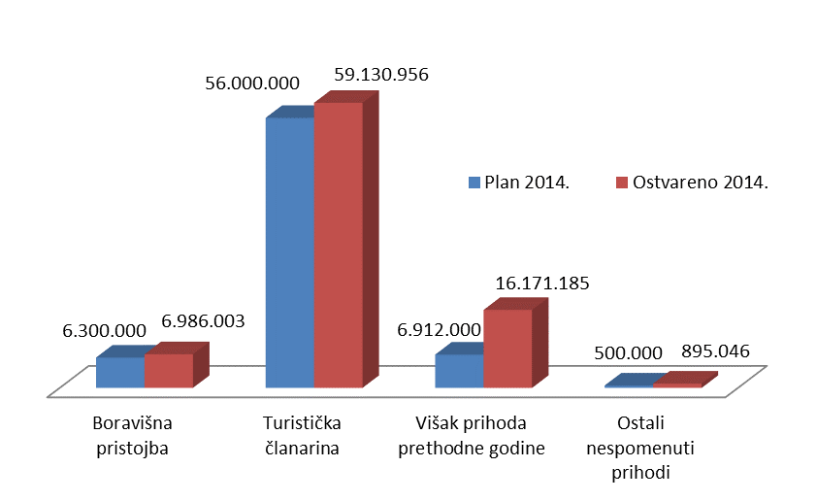

- Boravišna pristojba

Prihod od boravišne pristojbe za 2014. godini ostvaren je u iznosu 6.986.003 kuna ili 10,89% viši u odnosu na plan 2014. godine. U strukturi ukupnih prihoda, prihodi od boravišne pristojbe čine 8,40 %. Ukupno naplaćena boravišna pristojba za 2014. godinu iznosi 9.652.502 kn.

Prema Zakonu o boravišnoj pristojbi sredstva su raspoređena kako slijedi:

TZGZ | 6.986.003 | 72,38
HTZ | 2.328.664 | 24,12
HTZ-za turistički nerazvijena područja | 241.311 | 2,50
Hrvatski crveni križ | 96.524 | 1,00
Ukupno: | 9.652.502 | 100,00

Grafikon 2. Raspored uplaćene boravišne pristojbe

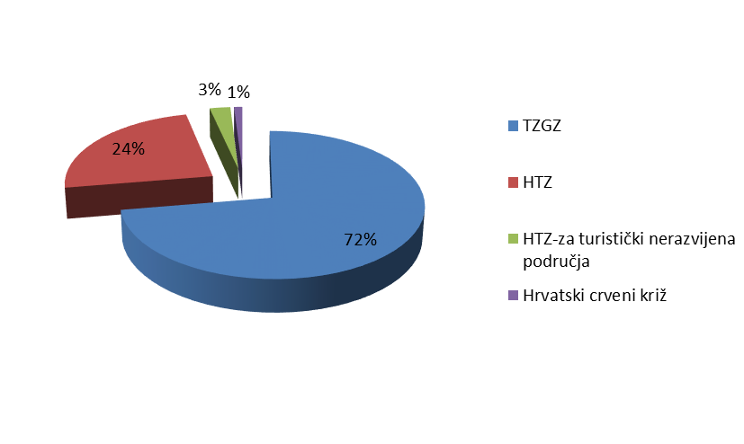

- Turistička članarina

Prihod od turističke članarine iznosi 59.130.956 kn ili 5,59% više u odnosu na plan. U strukturi ukupnih prihoda, prihod od turističke članarine sudjeluje s 71,09%. Tijekom 2014. godine s osnove članarine uplaćeno je 88.090.799 kn.

Prema Zakonu o turističkoj članarini sredstva su raspoređena kako slijedi:

TZGZ | 59.130.956 | 67,13
HTZ | 19.710.314 | 22,37
HTZ-turistički nerazvijena područja | 6.606.807 | 7,50
Ministarstvo financija | 2.642.722 | 3,00
Ukupno: | 88.090.799 | 100,00

Grafikon 3. Raspored uplaćene turističke članarine
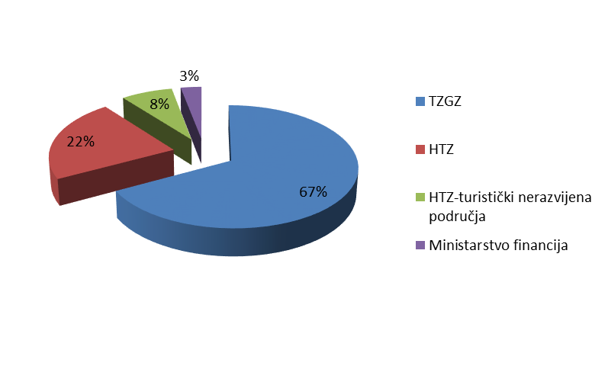

Raspored uplate turističke članarine prema djelatnostima:
 | Djelatnosti prema NKD - 2007. | Uplata  2013. | Uplata  2014. | Index | Struktura
A | Poljoprivreda, šumarstvo i ribarstvo | 68.463 | 132.771 | 193,93 | 0,15
B | Rudarstvo i vađenje | -447 | -189 | 42,19 | 0,00
C | Prerađivačka industrija | 2.979.685 | 2.542.747 | 85,34 | 2,88
D | Opskrba el. energijom, plinom, parom i klimatizacijom | 13.969 | 28.706 | 205,49 | 0,03
E | Opskrba vodom, uklanjanje otpadnih voda, gospodarenje otpadom te djelatnosti sanacije okoliša | 13.571 | 5.172 | 38,11 | 0,01
F | Graditeljstvo | 912.149 | 1.013.053 | 111,06 | 1,15
G | Trgovina na veliko i malo, popravak vozila i motocikala | 25.652.912 | 24.468.434 | 95,38 | 27,75
H | Prijevoz i skladištenje | 4.516.163 | 4.823.633 | 106,81 | 5,47
I | Djelatnost pružanja smještaja te pripreme  i usluživanja hrane | 4.931.783 | 6.453.032 | 130,85 | 7,32
J | Informacije i komunikacije | 23.565.799 | 22.488.265 | 95,43 | 25,50
K | Financijska djelatnost i djelatnost osiguranja | 1.665.107 | 1.150.001 | 69,06 | 1,30
L | Poslovanje nekretninama | 12.666.975 | 11.128.044 | 87,85 | 12,62
M | Stručne znanstvene i tehničke djelatnosti | 5.644.078 | 6.163.214 | 109,20 | 6,99
N | Administrativne i pomoćne uslužne djelatnosti | 4.128.515 | 4.391.882 | 106,38 | 4,98
O | Javna uprava i obrana, obvezno socijalno osiguranje | 153 |  |  | 0,00
P | Obrazovanje | 4.819 | 13.144 | 272,76 | 0,01
Q | Djelatnosti zdravstvene zaštite i socijalne skrbi | 5.150 | 5.446 | 105,74 | 0,01
R | Umjetnost, zabava i rekreacija | 1.553.932 | 2.516.436 | 161,94 | 2,85
S | Ostale uslužne djelatnosti | 593.560 | 831.629 | 140,11 | 0,94
 | Nepoznata djelatnost | 336.151 | 27.198 | 8,09 | 0,03

Prema evidenciji TZGZ 18.717 obveznika uplaćuje turističku članarinu, od čega su 13.636 pravne osobe, a 5.081 fizičke osobe.
Grafikon 4. Raspored uplate turističke članarine po djelatnostima
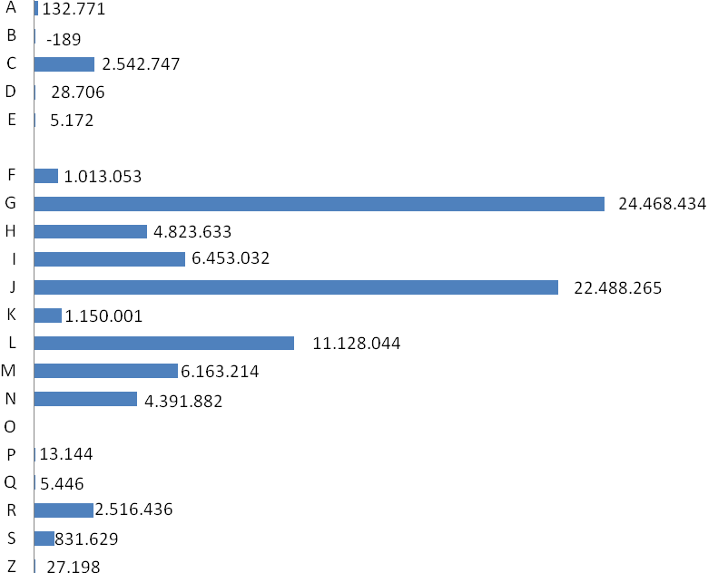
- Ostali prihodi

- Prihodi od kamata i dividendi 160.143 kuna
- Refundacije (HTZ, ECM, Zagreb Card, suizlaganje) 370.450 kuna
- Prihod od prodaje dionica 151.991.kuna
- Ostali prihodi 212.462 kuna
Ostali prihodi ukupno 895.046 kuna

4. Višak prihoda utvrđen po završnom računu 2013. godine iznosi 16.171.185 kuna. U strukturi ukupnih prihoda čini 19,44%.

Grafikon 5. Struktura prihoda

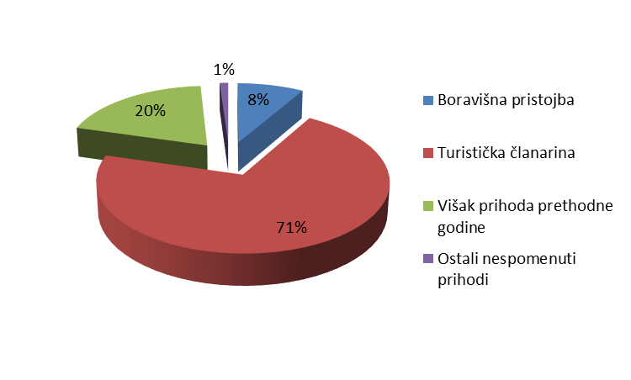
II. RASHODI
RB | RASHODI PO VRSTAMA | Plan  2014. | Ostvareno  2014 | Index | Struktura
I. | ADMINISTRATIVNI RASHODI
1. | Rashodi za radnike
1.1. | Bruto OD i ostala materijalna primanja radnika | 6.500.000 | 6.437.709 | 99,04 | 10,30
1.2. | Izdaci za prijevoz na posao | 255.000 | 245.472 | 96,26 | 0,39
1.3. | Ostali rashodi za radnike  (sistematski pregled, zaštita na radu) | 200.000 | 201.795 | 100,90 | 0,32
2. | Rashodi ureda | 4.571.000 | 3.385.172 | 74,06 | 5,42
3. | Rashodi - TIC-evi | 3.867.200 | 3.680.901 | 95,18 | 5,89
4. | Rashodi za rad tijela: naknade TV i NO | 520.000 | 495.248 | 95,24 | 0,79
 | UKUPNO I. | 15.913.200 | 14.446.297 | 90,78 | 23,12
II. | DIZAJN VRIJEDNOSTI
1. | Poticanje i sudjelovanje u uređenju grada | 350.000 | 350.420 | 100,12 | 0,56
2. | Potpora događanjima | 19.388.100 | 17.472.530 | 90,12 | 27,96
3. | Potpora razvoju DMO - a | 3.762.600 | 3.561.653 | 94,66 | 5,70
4. | Potpora DMK-a | 1.400.000 | 1.230.311 | 87,88 | 1,97
5. | Kandidature za međunarodne skupove i potpore skupovima /kongresni ured | 1.340.000 | 999.595 | 74,60 | 1,60
6. | Projekt: Volim Zagreb | 238.100 | 237.856 | 99,90 | 0,38
7. | Maketa grada Zagreba | 30.000
8. | Kulturni turizam
8.1. | Seminari, studijska i stručna putovanja | 15.000
8.2. | Izdavačka djelatnost
8.2.1. | Kulturni vodič Zagreba | 100.000 | 92.200 | 92,20 | 0,15
8.2.2. | Letak "Jeste li znali" | 13.000 | 13.000 | 100,00 | 0,02
8.2.3. | Muzeji i galerije | 80.000 | 79.263 | 99,08 | 0,13
8.3. | Susreti s partnerima | 1.000 | 981 | 98,10 | 0,00
8.4. | Sudjelovanje na sajmovima kulturnog turizma
8.5. | Posebni projekti i prezentacije -  Muzej prekinutih veza | 30.000 | 30.000 | 100,00 | 0,05
8.6. | Neplanirano | 30.000 | 1.177 | 3,92 | 0,00
 | Ukupno 8. | 269.000 | 216.621 | 80,53 | 0,35
9. | Ured direktora - potpore projektima | 400.000 | 261.990 | 65,50 | 0,42
 | Ukupno II. | 27.177.800 | 24.330.976 | 89,53 | 38,94
III. | KOMUNIKACIJA VRIJEDNOSTI
1. | Online komunikacija
1.1. | Internet oglašavanje | 3.400.000 | 3.424.033 | 100,71 | 5,48
1.1.1. | Newsletter i B2B Alert obavijesti | 230.000 | 222.988 | 96,95 | 0,36
1.2. | Internet stranice i upravljanje Internet stranicama | 600.000 | 507.972 | 84,66 | 0,81
2. | Offline komunikacije
2.1. | Oglašavanje u promotivnim kampanjama javnog i privatnog sektora | 1.800.000 | 1.641.077 | 91,17 | 2,63
2.2. | Suradnja sa HNS - om | 625.000 | 625.000 | 100,00 | 1,00
2.3. | Promotivni panoi i displeji | 30.000 | 24.433 | 81,44 | 0,04
2.4. | Promotivni panoi i displeji / kongresni ured | 10.000 | 10.826 | 108,26 | 0,02
2.5. | Idejna rješenja novih oglasa / kongresni ured | 10.000 | 8.938 | 89,38 | 0,01
2.6. | Opće oglašavanje
2.6.1. | Oglašavanje u tisku | 860.000 | 705.023 | 81,98 | 1,13
2.6.2. | Oglašavanje u kongresno incentive publikacijama /kongresni ured | 434.000 | 380.772 | 87,74 | 0,61
2.6.3. | TV oglašavanje | 950.000 | 950.000 | 100,00 | 1,52
2.7. | Brošure i ostali tiskani materijali | 3.129.000 | 2.871.796 | 91,78 | 4,60
2.8. | Suveniri i promo materijali | 2.044.000 | 1.682.366 | 82,31 | 2,69
2.9. | Zagreb card | 160.000 | 156.100 | 97,56 | 0,25
3. | Smeđa signalizacija i info table | 200.000 | 97.628 | 48,81 | 0,16
4. | Nagrade i priznanja | 200.000 | 153.733 | 76,87 | 0,25
 | Ukupno III. | 14.682.000 | 13.462.684 | 91,70 | 21,55
IV. | DISTRIBUCIJA I PRODAJA VRIJEDNOSTI
1. | Sajmovi
1.1. | Sajmovi - samostalni nastupi TZGZ i u suradnji sa HTZ | 2.250.000 | 2.158.223 | 95,92 | 3,45
1.2. | Sudjelovanje na kongresnim i incentive burzama | 660.000 | 486.383 | 73,69 | 0,78
2. | Posebne prezentacije - radionice
2.1. | Posebne prezentacije - radionice | 800.000 | 651.745 | 81,47 | 1,04
2.2. | Organizacija i sudjelovanje na posebnim prezentacijama i radionicama / kongresni ured | 250.000 | 185.477 | 74,19 | 0,30
3. | Izrada projekata posebnih prezentacija, izrada štandova | 50.000
4. | Studijska putovanja novinara i suradnja s novinarima | 650.000 | 669.232 | 102,96 | 1,07
5. | Studijska putovanja agenata | 550.000 | 438.995 | 79,82 | 0,70
6. | Organizacija inspekcijskih putovanja organizatora kongresa i specijaliziranih novinara / kongresni ured | 300.000 | 238.802 | 79,60 | 0,38
7. | Suradnja sa stranim PR agencijama | 200.000 | 185.933 | 92,97 | 0,30
8. | Suradnja s ministarstvima i RH protokolarnim uredima | 100.000 | 83.263 | 83,26 | 0,13
9. | Neplanirano / kongresni ured | 50.000
 | Ukupno IV. | 5.860.000 | 5.098.051 | 87,00 | 8,16
V. | INTERNI MARKETING
1. | Nagrade i priznanja | 36.000 | 30.000 | 83,33 | 0,05
2. | Edukacija |  |  |  | 0,00
2.1. | Obuka osoblja | 230.000 | 165.118 | 71,79 | 0,26
2.2. | Seminari klubova konkurentnosti i marketinga
2.2.1. | Sastanci s predstavnicima turističke industrije i edukativni seminari | 120.000 | 82.609 | 68,84 | 0,13
2.2.2. | Studijska putovanja TU TZGZ | 150.000
2.3. | Kultura turizma - uvođenje izbornog predmeta u škole | 280.000 | 275.054 | 98,23 | 0,44
 | Ukupno V. | 816.000 | 552.781 | 67,74 | 0,88
VI. | MARKETINŠKA INFRASTRUKTURA
1. | Proizvodnja multimedijalnih materijala | 2.200.000 | 1.859.038 | 84,50 | 2,98
2. | Istraživanje tržišta | 330.000 | 189.127 | 57,31 | 0,30
3. | Formiranje baze podataka | 290.000 | 235.302 | 81,14 | 0,38
4. | Suradnja s domaćim i međunarodnim institucijama
4.1. | Aktivnosti u međunarodnim organizacijama i službena putovanja / kongresni ured | 140.000 | 32.761 | 23,40 | 0,05
4.2. | Sudjelovanje na domaćim i međunarodnim stručnim skupovima | 160.000 | 118.693 | 74,18 | 0,19
4.3. | Članarine u strukovnim udrugama | 135.000 | 130.093 | 96,37 | 0,21
4.4. | SKÅL club – institucionalna članarina | 20.000 | 20.000 | 100,00 | 0,03
5. | Banka fotografija i priprema u izdavaštvu | 350.000 | 192.737 | 55,07 | 0,31
 | Ukupno VI. | 3.625.000 | 2.777.752 | 76,63 | 4,45
VII. | TRANSFER BORAVIŠNE PRISTOJBE GRADU ( 30% ) | 1.638.000 | 1.816.361 | 110,89 | 2,91
 | Ukupno VII. | 1.638.000 | 1.816.361 | 110,89 | 2,91
 | UKUPNO: | 69.712.000 | 62.484.901 | 89,63 | 100,00

Grafikon 6. Planirani i ostvareni rashodi

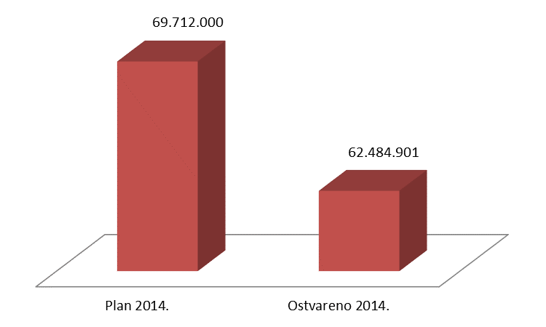

Grafikon 7. Struktura rashoda

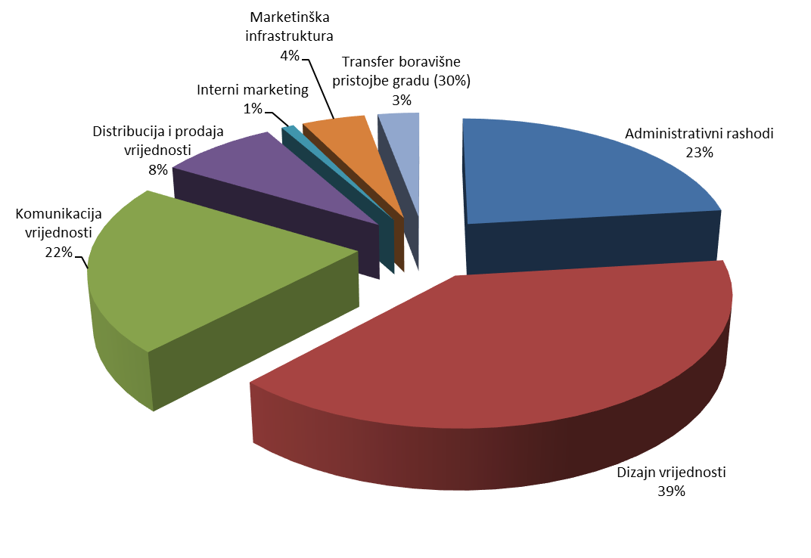

I. Administrativni rashodi

Za administrativne rashode utrošeno je 14.446.297 kn što iznosi 90,78% od planiranih 15.913.200 kn.

1. Rashodi za radnike
Za bruto osobne dohotke i ostala materijalna primanja radnika utrošeno je 6.437.709 kn, što je 99,04% od planiranih 6.500.000 kn, za izdatke za prijevoz na posao utrošeno je 245.472 kn, odnosno 96,26% od plana te je za ostale rashode za radnike utrošeno 201.795 kn ili 0,90% više od plana.

2. Rashodi ureda
Za rashode ureda utrošeno je 3.385.172 kn, odnosno 74,06% od planiranih 4.571.000 kn.

3. Rashod - TIC-evi
Utrošeno je 3.680.901 kn, što iznosi 95,18% od planiranih 3.867.200 kn.

4. Rashodi za rad tijela: naknade TV i NO
Utrošeno je 95,24% planiranih sredstava, odnosno 495.248 kn od planiranih 520.000.

II. Dizajn vrijednosti

1. Poticanje i sudjelovanje u uređenju grada
Za aktivnosti uređenja grada utrošeno je 350.420 kn, što iznosi 0,12% više od planiranih 350.000 kn.

2. Potpora događanjima
Za potpore događanjima je utrošeno 17.472.530 kn, odnosno 90,12% planiranih 19.388.100 kn. Razlika između planiranih i ostvarenih troškova manifestira se u najvećem dijelu zbog neutrošenih sredstava iz stavki 'Neplanirano' i manjeg broja nerealiziranih projekata.

3. Potpora razvoju DMO-a
Za potpore razvoja DMO-a utrošeno je 3.561.653 kn, odnosno 94,66% od planiranih 3.762.600 kn.

4. Potpora DMK
Od planiranih 1.400.000 kn potrošeno je 1.230.311 kn, odnosno 87,88% od plana budući da se za sufinanciranje projekata javilo manje avioprijevoznika nego što se predviđalo.

5. Kandidature za međunarodne skupove i potpore skupovima / kongresni ured
Predviđeno je 1.340.000 kn, a utrošeno 999.595 kn, odnosno 74,60% planiranog. Odstupanje od planiranog je nastalo zbog manje isplaćene potpore 2. svjetskom kongresu predsjednika nacionalnih udruženja turističkih agencija zbog dolaska manjeg broja sudionika.

6. Projekt Volim Zagreb
Utrošeno je 237.856 kn, što iznosi 99,90% od planiranih 238.100 kn.

7. Maketa grada Zagreba
Predviđena sredstva za eventualne potrebe održavanja Makete Zagreba u iznosu 30.000 kn nisu utrošena.

8. Kulturni turizam
Predviđeno je 269.000 kn, a utrošeno 216.621 kn, što iznosi 80,53% planom predviđenih sredstava.
Sredstva na stavci neplanirano u iznosu 1.177 kn utrošena su na susret s vodičima Zagreba i Zagrebačke županije.

9. Ured direktora – potpore projektima
Utrošeno je 261.990 kn od planiranih 400.000 kn, odnosno 65,50%.

III. Komunikacija vrijednosti

1. Online komunikacije
Za internet oglašavanje utrošeno je 3.424.033 kn od planiranih 3.400.000, što je 0,71% više od plana, za newsletter i B2B alert obavijesti predviđeno je 230.000 kn, a utrošeno 222.988 kn. Za internet stranice i upravljanje internet stranicama utrošeno je 507.972 kn, a predviđeno 600.000 kn, što iznosi 84,66% planiranih sredstava.

2. Offline komunikacije
Budući da dionici zajedničkih promotivnih kampanja (hotelijeri, DMK, avioprijevoznici) nisu u potpunosti realizirali prijavljene promotivne kampanje, od planiranih 1.800.000 potrošeno je 1.641.077 kn. U suradnju s HNS-om planirano je i utrošeno 625.000 kn. Za promotivne panoe i displeje je predviđeno 30.000 kn, a utrošeno 24.433 kn, za promotivne panoe i displeje kongresnog ureda utrošeno je 10.826 kn od predviđenih 10.000 kn, za idejna rješenja novih oglasa utrošeno 8.938 kn od planiranih 10.000. Za oglašavanja u tisku planirano je 860.000 kn, a utrošeno 705.023 kn ili 81,98 %. U 2014. godini nije realiziran oglas u godišnjem katalogu Rail Europe Connexion. Za oglašavanje u kongresno incentive publikacijama / kongresni ured od predviđenih 434.000 kn, utrošeno je 380.772 kn ili 87,74% plana. Za TV oglašavanje utrošen je predviđeni iznos od 950.000 kn. Od ukupno planiranog iznosa od 3.129.000 kn za brošure i ostale tiskane materijale potrošeno je 2.871.796 kn. Sredstva nisu u potpunosti potrošena jer se zbog racionalne potrošnje nisu naručivale dodatne promo press mape te nisu korištena sredstva predviđena za neplanirane nabavke. Od ukupno planiranog iznosa od 2.044.000 kn za suvenire i promo materijale, potrošeno je 1.682.366 kn budući da sredstva predviđena za neplanirane nabavke nisu u potpunosti iskorištena. Za Zagreb Card utrošeno je 156.100 kn, a predviđeno 160.000 kn.

3. Smeđa signalizacija i info table
Utrošeno je 97.628 kn, odnosno 48,81% plana.

4. Nagrade i priznanja
Za nagrade i priznanja utrošeno je 153.733 kn od planiranih 200.000, odnosno 76,87% plana, jer nisu iskorištena sva dodijeljena nagradna putovanja.

IV. Distribucija i prodaja vrijednosti

1. Sajmovi
Na sajmove, za samostalne nastupe i u suradnji sa HTZ-om od predviđenih 2.250.000 kn, utrošeno je 2.158.223 kn, što iznosi 95,92% planom predviđenih sredstava. Na sudjelovanjima na kongresnim i incentive burzama od planiranih 660.000 utrošeno je 486.383 kn ili 73,69% od plana zbog manjeg broja prijavljenih hotelijera i agencija koje ostvaruju potporu.

2. Posebne prezentacije - radionice
Za posebne prezentacije - radionice utrošeno je 651.745 kn, odnosno 81,47% od planiranih 800.000 kn. Za organizaciju i sudjelovanje na posebnim prezentacijama i radionicama / kongresni ured od predviđenih 250.000 utrošeno je 185.477 kn ili 74,19%.

3. Izrada projekata posebnih prezentacija, izrada štandova
Planirana sredstva u iznosu od 50.000 kn nisu utrošena s obzirom da je izrada prototipnog projekta štanda TZGZ-a za samostalne sajamske nastupe odgođena za 2015. godinu.

4. Studijska putovanja novinara i suradnja s novinarima
Za studijska putovanja novinara planirano je 650.000 kn, a utrošeno 669.232 što je 2,96 % više od plana.

5. Studijska putovanja agenata
Sredstva za studijska putovanja agenata utrošena su u iznosu 438.995 kn što čini 79,82 % planiranog iznosa.

6. Organizacija inspekcijskih putovanja organizatora kongresa i specijaliziranih novinara / kongresni ured
predviđeno je 300.000 kn, a utrošeno 238.802 kn, što iznosi 79,60%. Utrošeno je manje sredstava zbog veće participacije kongresne industrije.

7. Suradnja sa stranim PR agencijama
Planirana sredstva za suradnju sa stranim PR agencijama iznose 200.000 kn, a utrošena 185.933 kn što iznosi 92,97 %.

8. Suradnja s ministarstvima i RH protokolarnim uredima
Utrošeno je 83,26% od planiranih 100.000 kuna, odnosno 83.263 kune.

V. Interni marketing

1. Nagrade i priznanja
Od predviđenih 36.000 kn, utrošeno je 30.000 ili 83,33%.

2. Edukacija
Za obuku osoblja utrošeno je 165.118 kn od planiranih 230.000 što čini 71,79% planiranog. Za sastanke sa predstavnicima turističke industrije utrošeno je 82.609 kuna od planiranih 120.000 kn, odnosno utrošeno je 68,84% planiranih sredstava. Za studijska putovanja Turističkog ureda Turističke zajednice grada Zagreba planiranih 150.000 kn nije utrošeno.
Za uvođenje izbornog predmeta u škole - Kultura turizma utrošeno je 275.054 kn od planiranih 280.000, odnosno 98,23%.

VI. Marketinška infrastruktura

1. Proizvodnja multimedijalnih materijala
Za proizvodnju multimedijalnih materijala utrošeno je 1.859.038. kn od planiranih 2.200.000, što je 84,50% od planiranih sredstava. Sredstva nisu u potpunosti utrošena jer su kratki filmići lokacija Advent u Zagrebu koji su bili u Planu za 2014. godinu realizirani u 2015. godini.

2. Istraživanje tržišta
Na stavci je potrošeno 57,31% od planiranog iznosa 330.000 kn. Sva predviđena sredstva nisu utrošena jer će ugovoreni projekt Procjena tržišnog potencijala poslovnog/MICE turizma u gradu Zagrebu u suradnji s Institutom za turizam biti u potpunosti realiziran u 2015. godini.

3. Formiranje baze podataka
Utrošeno je 235.302 kn, a planirano 290.000, odnosno 81,14% plana.

4. Suradnja sa domaćim i međunarodnim institucijama
Za aktivnosti u međunarodnim organizacijama i službena putovanja kongresnog ureda, od planiranih 140.000 kuna utrošeno je 23,40% odnosno 32.761 kuna. Na stavci sudjelovanje na međunarodnim stručnim skupovima je potrošeno 118.693 kune naspram planiranih 160.000. Za članarine u strukovnim udrugama predviđeno je 135.000 kuna i utrošeno 130.093 kune ili 96,37% plana. Sredstva na stavci SKÅL club utrošena su u planiranom iznosu od 20.000 kuna.

5. Banka fotografija i priprema u izdavaštvu
Od planiranih 350.000 utrošeno je 55,07% ili 192.737 kune.

VII. Transfer boravišne pristojbe gradu

U 2014. godini iznos uplaćene boravišne pristojbe veći je od planiranog za 10,89 % te je posljedično i transfer boravišne pristojbe gradu veći za 10,89%, odnosno iznosi 1.816.361 kuna.

III. REKAPITULACIJA

UKUPNO PRIHODI 83.183.190 kuna
UKUPNO RASHODI 62.484.901 kuna
RAZLIKA 20.698.289 kuna

U 2014. godini Turistička zajednica grada Zagreba ostvarila je ukupan prihod od 83.183.190 kune i rashod od 62.484.901 kuna. Razlika iznosi 20.698.289 kuna. Višak prihoda nad rashodima tekuće 2014. godine iznosi 4.527.103 kuna.

USTROJSTVO VIŠAK PRIHODA NAD RASHODIMA na dan 31.12.2014.

U obračunskom razdoblju, provjerom računa prihoda i izdataka, te usklađivanjem s Izvješćem o
ostvarenju Programa rada Turističke zajednice grada Zagreba, plan je ostvaren i to :

- Račun prihoda i rashoda ( PR-RAS-NPF ) :

- prihodom u iznosu od 67.012.004,64
- rashodom u iznosu od 62.858.120,77
________________________________________________________________________________
- višak prihoda nad rashodima za 2014. godinu 4.153.883,87
- višak prihoda prenesen iz prethodnih razdoblja 21.274.723,29
________________________________________________________________________________
Višak prihoda raspoloživ u sljedećem razdoblju 25.428.607,16

- Izvješće o ostvarenju Programa rada :

- prihodom u iznosu od 67.012.004,64
- rashodom u iznosu od 62.484.901,33
________________________________________________________________________________
- višak prihoda nad rashodima za 2014. godinu 4.527.103,31
- višak prihoda prenesen iz prethodnih razdoblja 16.171.185,22
________________________________________________________________________________
Višak prihoda raspoloživ u sljedećem razdoblju 20.698.288,53

- Odstupanje ostvarenog viška prihoda nad rashodima u Računu prihoda i rashoda u
odnosu na Izvješće o ostvarenju Programa rada :

- Višak prihoda nad rashodima (PR-RAS-NPF) 4.153.883,87
- Višak prihoda nad rashodima (Izvještaj) 4.527.103,31
_________________________________________________________________________________
RAZLIKA 373.219,44

Navedena razlika proizlazi iz činjenice da se Program rada i Izvješće o ostvarenju Programa rada
izrađuje temeljem knjigovodstvenog načela novčanog tijeka dok se Račun prihoda i rashoda odnosno
cjelokupno financijsko i računovodstveno poslovanje vodi načelom nastanka događaja.

Nabava osnovnih sredstava u 2014.godina - 252.759,45
Amortizacija u tijeku 2014.godine + 637.605,70
Rashod osnovnih sredstava koja imaju knjigov. vrijednost + 11.905,06
Avans za nabavu osnovnih sredstava koja izvještajno tereti
trošak 2014. - 23.531,87

PRILOG 1. STATISTIKA NOĆENJA I DOLAZAKA TURISTA

DOLASCI I NOĆENJA PREMA EVIDENCIJI TZGZ
 |  | I - XII 2014 |  |  | I - XII 2013 |  |  | indeks | 2014/13
 | Zemlja | dolasci | noćenja | % noćenja | dolasci | noćenja | % noćenja | dolasci | noćenja
1. | Albanija | 2.914 | 4.607 | 0,292 | 2.266 | 3.738 | 0,268 | 129 | 123
2. | Argentina | 3.156 | 5.929 | 0,376 | 2.711 | 4.886 | 0,351 | 116 | 121
3. | Australija | 15.529 | 29.748 | 1,888 | 15.374 | 28.035 | 2,013 | 101 | 106
4. | Austrija | 23.139 | 36.699 | 2,329 | 23.543 | 38.181 | 2,742 | 98 | 96
5. | B i H | 23.116 | 41.034 | 2,604 | 22.161 | 37.595 | 2,699 | 104 | 109
6. | Belgija | 8.840 | 16.511 | 1,048 | 11.042 | 19.988 | 1,435 | 80 | 83
7. | Bjelorusija | 737 | 1.510 | 0,096 | 615 | 1.340 | 0,096 | 120 | 113
8. | Brazil | 12.455 | 22.061 | 1,400 | 12.972 | 22.308 | 1,602 | 96 | 99
9. | Bugarska | 26.549 | 34.008 | 2,158 | 22.324 | 29.018 | 2,084 | 119 | 117
10. | Cipar | 792 | 2.091 | 0,133 | 535 | 1.133 | 0,081 | 148 | 185
11. | Crna Gora | 4.041 | 7.935 | 0,503 | 3.603 | 7.232 | 0,519 | 112 | 110
12. | Češka | 7.953 | 13.186 | 0,837 | 6.380 | 11.447 | 0,822 | 125 | 115
13. | Čile | 897 | 1.708 | 0,108 | 974 | 1.916 | 0,138 | 92 | 89
14. | Danska | 5.391 | 10.965 | 0,696 | 5.195 | 9.898 | 0,711 | 104 | 111
15. | Estonija | 960 | 1.826 | 0,116 | 1.141 | 2.210 | 0,159 | 84 | 83
16. | Finska | 3.317 | 7.578 | 0,481 | 3.493 | 7.403 | 0,532 | 95 | 102
17. | Francuska | 25.375 | 45.314 | 2,875 | 27.330 | 47.809 | 3,433 | 93 | 95
18. | Grčka | 9.075 | 13.993 | 0,888 | 9.276 | 14.335 | 1,029 | 98 | 98
19. | Hong Kong, Kina | 6.547 | 7.665 | 0,486 | 5.404 | 6.654 | 0,478 | 121 | 115
20. | Indija | 2.822 | 5.859 | 0,372 | 2.245 | 4.426 | 0,318 | 126 | 132
21. | Indonezija | 1.310 | 1.928 | 0,122 | 741 | 1.100 | 0,079 | 177 | 175
22. | Irska | 2.767 | 6.152 | 0,390 | 2.623 | 5.108 | 0,367 | 105 | 120
23. | Island | 393 | 879 | 0,056 | 886 | 1.694 | 0,122 | 44 | 52
24. | Italija | 45.487 | 86.563 | 5,492 | 43.193 | 79.541 | 5,711 | 105 | 109
25. | Izrael | 12.696 | 27.078 | 1,718 | 12.212 | 27.182 | 1,952 | 104 | 100
26. | Japan | 33.603 | 43.717 | 2,774 | 28.375 | 36.925 | 2,651 | 118 | 118
27. | Jordan | 173 | 509 | 0,032 | 218 | 658 | 0,047 | 79 | 77
28. | Južnoafrička Republika | 1.368 | 2.368 | 0,150 | 1.587 | 2.653 | 0,190 | 86 | 89
29. | Kanada | 13.254 | 26.075 | 1,654 | 11.761 | 21.872 | 1,570 | 113 | 119
30. | Katar | 186 | 1.466 | 0,093 | 238 | 1.397 | 0,100 | 78 | 105
31. | Kazahstan | 380 | 1.121 | 0,071 | 210 | 633 | 0,045 | 181 | 177
32. | Kina | 22.080 | 29.560 | 1,876 | 17.488 | 23.451 | 1,684 | 126 | 126
33. | Koreja, Republika | 68.588 | 78.976 | 5,011 | 21.359 | 26.052 | 1,871 | 321 | 303
34. | Kosovo | 2.400 | 4.540 | 0,288 | 2.033 | 3.839 | 0,276 | 118 | 118
35. | Kuvajt | 246 | 590 | 0,037 | 228 | 832 | 0,060 | 108 | 71
36. | Letonija | 3.555 | 5.022 | 0,319 | 3.145 | 4.004 | 0,288 | 113 | 125
37. | Lihtenštajn | 52 | 98 | 0,006 | 62 | 140 | 0,010 | 84 | 70
38. | Litva | 1.772 | 3.681 | 0,234 | 1.717 | 3.426 | 0,246 | 103 | 107
39. | Luksemburg | 389 | 662 | 0,042 | 341 | 644 | 0,046 | 114 | 103
40. | Mađarska | 11.611 | 19.882 | 1,262 | 10.494 | 17.597 | 1,264 | 111 | 113
41. | Makao, Kina | 33 | 46 | 0,003 | 17 | 21 | 0,002 | 194 | 219
42. | Makedonija | 6.754 | 11.573 | 0,734 | 6.916 | 11.205 | 0,805 | 98 | 103
43. | Malta | 535 | 1.453 | 0,092 | 286 | 736 | 0,053 | 187 | 197
44. | Maroko | 215 | 479 | 0,030 | 203 | 825 | 0,059 | 106 | 58
45. | Meksiko | 1.508 | 2.717 | 0,172 | 1.500 | 2.641 | 0,190 | 101 | 103
46. | Nizozemska | 17.241 | 29.770 | 1,889 | 16.661 | 27.246 | 1,956 | 103 | 109
47. | Norveška | 3.129 | 6.185 | 0,392 | 3.197 | 6.103 | 0,438 | 98 | 101
48. | Novi Zeland | 2.241 | 3.832 | 0,243 | 2.365 | 4.063 | 0,292 | 95 | 94
49. | Njemačka | 52.083 | 90.508 | 5,743 | 50.386 | 88.560 | 6,359 | 103 | 102
50. | Oman | 168 | 370 | 0,023 | 62 | 185 | 0,013 | 271 | 200
51. | Ost.zem. Juž.i Sred.Am. | 2.379 | 4.958 | 0,315 | 1.821 | 3.711 | 0,266 | 131 | 134
52. | Ostale afričke zemlje | 2.110 | 7.304 | 0,463 | 1.868 | 7.411 | 0,532 | 113 | 99
53. | Ostale azijske zemlje | 9.307 | 19.319 | 1,226 | 7.125 | 14.931 | 1,072 | 131 | 129
54. | Ostale europske zemlje | 290 | 802 | 0,051 | 367 | 829 | 0,060 | 79 | 97
55. | Ostale izvaneuropske z. | 45 | 274 | 0,017 | 52 | 115 | 0,008 | 87 | 238
56. | Ostale zemlje Oceanije | 127 | 212 | 0,013 | 43 | 114 | 0,008 | 295 | 186
57. | Ostale zemlje Sjev.Am. | 2 | 8 | 0,001 | 1 | 3 | 0,000 | 200 | 267
58. | Poljska | 14.732 | 24.778 | 1,572 | 13.378 | 21.310 | 1,530 | 110 | 116
59. | Portugal | 6.569 | 12.039 | 0,764 | 5.825 | 9.759 | 0,701 | 113 | 123
60. | Rumunjska | 9.507 | 20.093 | 1,275 | 9.299 | 17.211 | 1,236 | 102 | 117
61. | Rusija | 10.877 | 21.888 | 1,389 | 10.627 | 23.039 | 1,654 | 102 | 95
62. | SAD | 43.908 | 89.418 | 5,674 | 41.158 | 80.299 | 5,766 | 107 | 111
63. | Slovačka | 5.847 | 10.492 | 0,666 | 4.729 | 8.166 | 0,586 | 124 | 128
64. | Slovenija | 19.166 | 32.041 | 2,033 | 16.585 | 24.696 | 1,773 | 116 | 130
65. | Srbija | 24.086 | 44.422 | 2,819 | 21.492 | 37.441 | 2,688 | 112 | 119
66. | Španjolska | 31.832 | 51.721 | 3,282 | 27.540 | 42.071 | 3,021 | 116 | 123
67. | Švedska | 7.141 | 13.929 | 0,884 | 6.874 | 12.294 | 0,883 | 104 | 113
68. | Švicarska | 9.087 | 16.671 | 1,058 | 8.323 | 14.746 | 1,059 | 109 | 113
69. | Tajland | 2.781 | 3.332 | 0,211 | 2.899 | 3.312 | 0,238 | 96 | 101
70. | Tajvan, Kina | 11.649 | 12.281 | 0,779 | 7.994 | 8.463 | 0,608 | 146 | 145
71. | Tunis | 234 | 727 | 0,046 | 123 | 314 | 0,023 | 190 | 232
72. | Turska | 6.667 | 12.717 | 0,807 | 7.301 | 13.734 | 0,986 | 91 | 93
73. | Ujedinjena Kraljevina | 31.732 | 64.767 | 4,109 | 31.833 | 64.558 | 4,636 | 100 | 100
74. | Ujedinjeni Ar. Emirati | 548 | 1.491 | 0,095 | 394 | 868 | 0,062 | 139 | 172
75. | Ukrajina | 3.246 | 6.795 | 0,431 | 2.718 | 6.368 | 0,457 | 119 | 107
 | Strani turisti | 743.691 | 1.270.506 | 80,614 | 649.457 | 1.115.648 | 80,108 | 115 | 114
 | Domaći turisti | 167.582 | 305.528 | 19,386 | 158.439 | 277.032 | 19,892 | 106 | 110
 | UKUPNO | 911.273 | 1.576.034 | 100,000 | 807.896 | 1.392.680 | 100,000 | 113 | 113

PREGLED TRŽIŠTA S NAJVIŠE OSTVARENIH DOLAZAKA I NOĆENJA

 | Zemlja | dolasci |  |  | Zemlja | noćenja
1 | Koreja, Republika | 68.588 |  | 1 | Njemačka | 90.508
2 | Njemačka | 52.083 |  | 2 | SAD | 89.418
3 | Italija | 45.487 |  | 3 | Italija | 86.563
4 | SAD | 43.908 |  | 4 | Koreja, Republika | 78.976
5 | Japan | 33.603 |  | 5 | Ujedinjena Kraljevina | 64.767
6 | Španjolska | 31.832 |  | 6 | Španjolska | 51.721
7 | Ujedinjena Kraljevina | 31.732 |  | 7 | Francuska | 45.314
8 | Bugarska | 26.549 |  | 8 | Srbija | 44.422
9 | Francuska | 25.375 |  | 9 | Japan | 43.717
10 | Srbija | 24.086 |  | 10 | B i H | 41.034

PRILOG 2. RASHODI UREDA
RB | Rashodi ureda | Plan  2014. | Ostvareno  2014 | Index | Struktura
1. | Potrošni materijal | 100.000 | 87.688 | 87,69 | 2,59
2. | Materijal za održavanje čistoće | 17.000 | 17.023 | 100,14 | 0,50
3. | Uredski materijal | 90.000 | 84.752 | 94,17 | 2,50
4. | Potrošnja električne energije i plina | 200.000 | 126.535 | 63,27 | 3,74
5. | Utrošak benzina | 45.000 | 31.740 | 70,53 | 0,94
6. | Izdaci za sitan inventar | 35.000 | 13.070 | 37,34 | 0,39
7. | Trošak telefona i telefaksa | 210.000 | 202.687 | 96,52 | 5,99
8. | Trošak poštarine | 70.000 | 79.147 | 113,07 | 2,34
9. | Trošak tekućeg i investicijskog održavanja | 450.000 | 393.714 | 87,49 | 11,63
10. | Usluge čišćenja | 360.000 | 350.543 | 97,37 | 10,36
11. | Usluge najma poslovnog prostora | 1.100.000 | 924.066 | 84,01 | 27,30
12. | Ostale komunalne usluge | 65.000 | 59.444 | 91,45 | 1,76
13. | Troškovi po ugovorima o djelu | 86.000 | 85.106 | 98,96 | 2,51
14. | Odvjetničke i revizorske usluge | 20.000 | 10.033 | 50,16 | 0,30
15. | Grafičke usluge | 10.000 | 9.555 | 95,55 | 0,28
16. | Usluge tiska – oglasi i dr. | 2.000 | 1.050 | 52,50 | 0,03
17. | Ostale usluge | 240.000 | 232.546 | 96,89 | 6,87
18. | Dnevnice za službena putovanja u zemlji | 10.000 | 2.550 | 25,50 | 0,08
19. | Dnevnice za službena putovanja u inozemstvo | 5.000
20. | Naknade za putničke izdatke i noćenja | 30.000 | 5.476 | 18,25 | 0,16
21. | Upotreba osobnog auta u službene svrhe | 1.000
22. | Trošak reprezentacije | 200.000 | 177.376 | 88,69 | 5,24
23. | Premije osiguranja | 75.000 | 66.743 | 88,99 | 1,97
24. | Izdaci za naknade FINI i bank. provizije | 60.000 | 61.128 | 101,88 | 1,81
25. | Stručna literatura i tisak | 80.000 | 70.534 | 88,17 | 2,08
26. | Nabava opreme i osnovnih sredstva | 550.000 | 190.979 | 34,72 | 5,64
27. | Ostali troškovi poslovanja | 50.000 | 47.220 | 94,44 | 1,39
28. | Neplanirani rashodi | 10.000 | 1.592 | 15,92 | 0,05
 | UKUPNO I. | 4.171.000 | 3.332.300 | 79,89 | 98,44
II. | Poslovni prostor, adaptacija | 400.000 | 52.872 | 13,22 | 1,56
 | UKUPNO RASHODI UREDA | 4.571.000 | 3.385.172 | 74,06 | 100,00

PRILOG 3. TURISTIČKI INFORMATIVNI CENTRI

Grafikon 9. PRIKAZ STATISTIKE BROJA POSJETITELJA U TURISTIČKO-INFORMATIVNIM CENTRIMA

T I C | POSJETITELJI UKUPNO
TRG BANA JELAČIĆA |  | 199.398 |  | 56,55%
AUTOBUSNI KOL. |  | 33.056 |  | 9,37%
ŽELJEZNIČKI KOL. |  | 21.983 |  | 6,23%
ZRAČNA LUKA |  | 53.782 |  | 15,25%
LOTRŠČAK |  | 44.421 |  | 12,60%
U K U P N O: |  | 352.640 |  | 100%

Grafikon 9.
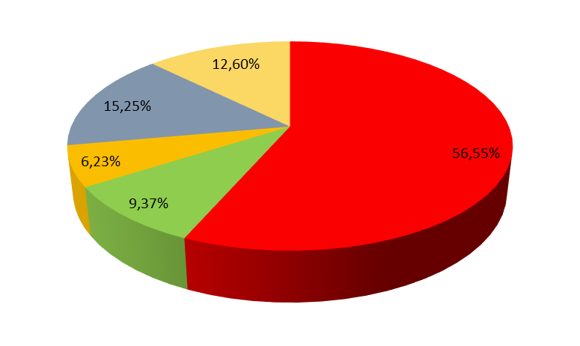
MJESEC | Trg bana  J. Jelačića |  | Zračna luka Zagreb |  | Gl. željeznički kolodvor |  | Autobusni kolodvor |  | Kula  Lotrščak
MJESEC | HRV. | INO. | HRV. | INO. | HRV. | INO. | HRV. | INO. | HRV. | INO.
Siječanj | 6.569 | 1.688 | 335 | 763 | 153 | 500 | 322 | 519 | 500 | 780
Veljača | 7.601 | 1.419 | 299 | 794 | 149 | 439 | 301 | 597 | 428 | 696
Ožujak | 7.196 | 3.503 | 411 | 1.254 | 154 | 581 | 345 | 861 | 796 | 1.002
Travanj | 7.087 | 5.901 | 443 | 2.048 | 151 | 1.067 | 493 | 1.476 | 852 | 2.302
Svibanj | 8.584 | 10.551 | 506 | 2.792 | 182 | 1.602 | 507 | 2.384 | 799 | 3.037
Lipanj | 8.012 | 12.100 | 594 | 3.810 | 184 | 2.277 | 508 | 3.310 | 961 | 3.379
Srpanj | 10.847 | 18.102 | 755 | 5.712 | 227 | 4.113 | 512 | 4.737 | 1.191 | 5.834
Kolovoz | 5.287 | 16.298 | 601 | 10.269 | 173 | 4.461 | 412 | 5.463 | 1.274 | 7.879
Rujan | 7.577 | 17.105 | 683 | 12.476 | 185 | 2.316 | 435 | 3.828 | 686 | 3.913
Listopad | 8.434 | 8.316 | 468 | 3.943 | 196 | 1.416 | 374 | 2.177 | 1.269 | 3.145
Studeni | 6.746 | 3.594 | 460 | 2.354 | 153 | 539 | 601 | 1.250 | 731 | 917
Prosinac | 13.022 | 3.859 | 498 | 1.514 | 162 | 603 | 613 | 1.031 | 821 | 1.229
UKUPNO | 96.962 | 102.436 | 6.053 | 47.729 | 2.069 | 19.914 | 5.423 | 27.633 | 10.308 | 34.113
UKUPNO domaćih posjetitelja: 120.815
UKUPNO stranih posjetitelja: 231.825
SVEUKUPNO POSJETITELJA: 352.640

Grafikon 10. Turistički info-centar – TRG BANA JOSIPA JELAČIĆA
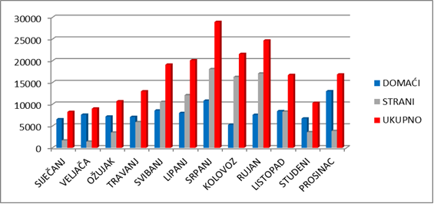

STATISTIČKI USPOREDNI PODACI ZA 2013. I 2014. GODINU
POSJETITELJI
Godina | DOMAĆI | STRANI | UKUPNO
2013. | 84.368 | 98.073 | 182.441
2014. | 96.962 | 102.436 | 199.398

Grafikon 11. Turistički info-centar – ZRAČNA LUKA
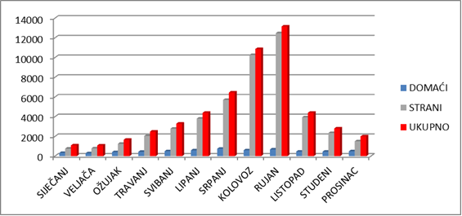

STATISTIČKI USPOREDNI PODACI ZA 2013. I 2014. GODINU
POSJETITELJI
Godina | DOMAĆI | STRANI | UKUPNO
2013. | 6.154 | 27.712 | 33.866
2014. | 6.053 | 47.729 | 53.782

Grafikon 12. Turistički info-centar – GLAVNI ŽELJEZNIČKI KOLODVOR
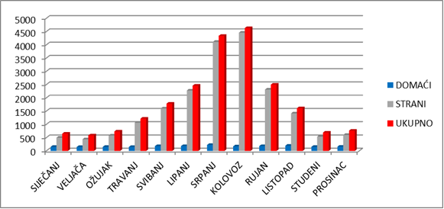

STATISTIČKI USPOREDNI PODACI ZA 2013. I 2014. GODINU
POSJETITELJI
Godina | DOMAĆI | STRANI | UKUPNO
2013. | 2.666 | 15.640 | 18.306
2014. | 2.069 | 19.914 | 21.983

Grafikon 13. Turistički info-centar – AUTOBUSNI KOLODVOR
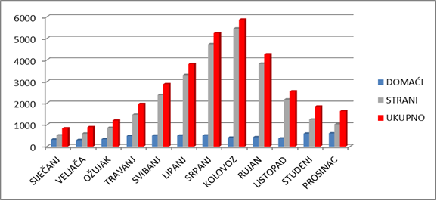

STATISTIČKI USPOREDNI PODACI ZA 2013. I 2014. GODINU
POSJETITELJI
Godina | DOMAĆI | STRANI | UKUPNO
2013. | 4.756 | 20.367 | 25.123
2014. | 5.423 | 27.633 | 33.056

Grafikon 14. Turistički info-centar – KULA LOTRŠČAK
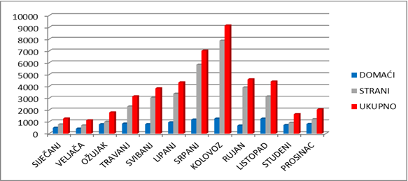

STATISTIČKI USPOREDNI PODACI ZA 2013. I 2014. GODINU
POSJETITELJI
Godina | DOMAĆI | STRANI | UKUPNO
2013. | 8.730 | 27.390 | 36.120
2014. | 10.308 | 34.113 | 44.421

PRILOG 4. POTPORA DOGAĐANJIMA
RB | Potpore projektima | Plan  2014. | Ostvareno  2014
1. | Zlatni Zagreb, oživljavanje umjetničkih zbirki doniranih gradu / kroz godinu | 20.000
2. | Puteni puti Zagreba | 30.000 | 30.000
3. | Zagrebačka crna kronika, povijesna tura o Zagrebu iz crne kronike / kroz godinu | 20.000 | 20.000
4. | Ulicama Zagreba po Sunčevom sustavu, web projekt | 10.000 | 10.000
5. | Blue bike - razgled grada biciklom / kroz godinu | 10.000 | 10.000
6. | Razgled grada na električnim biciklima / kroz godinu | 10.000 | 10.000
7. | Secret Zagreb Walks, projekt sadrži tematske razglede grada te manifestaciju Noć vještica / kroz godinu | 15.000 | 15.000
8. | Zagreb Evening Walk, redoviti razgledi grada kroz godinu, 3 x tjedno | 20.000 | 20.000
9. | Zaljubljeni u Zagreb - DoraF | 12.000 | 12.000
10. | People for Cats, izložbe, revije, koncert, radionice / ožujak-studeni | 20.000
11. | Redovni svakodnevni razgledi grada - IBUS d.o.o. /  ožujak-travanj i rujan-prosinac | 20.000 | 20.000
12. | City Tour - Experience the City, ZET / svibanj-rujan | 30.000 | 20.000
13. | Razgled grada Segway vozilima / ožujak - studeni | 20.000 | 20.000
14. | Tjedan restorana Zagreb, Tjedan restorana Hrvatska /  ožujak, listopad | 20.000 | 20.000
15. | Turističko planinarski zemljovid Medvednice - HGSS | 15.000 | 15.000
16. | Društvo Marije Jurić Zagorke, tura i edukacija vodiča | 20.000 | 20.000
17. | ZAGREB4U, strani studenti upoznaju i na društvenim mrežama komentiraju/promoviraju grad / veljača | 12.000 | 12.000
18. | Drive in kino | 10.000 | 10.000
19. | Večernjakov party tramvaj / lipanj | 15.000
20. | Znanstveni piknik / rujan | 25.000 | 25.000
21. | Gornjogradske coprnice / svibanj - rujan | 10.000 | 10.000
22. | Manifestacija Vinkovci rokaju | 2.000 | 2.000
23. | Katalog Neodoljiva Hrvatska | 10.000 | 10.000
24. | Dani hrvatskog chartera | 5.100 | 5.063
25. | Najljepša terasa i okućnica | 60.000 | 42.000
26. | Motociklistički skup Belovar Zagreb | 5.000 | 5.000
27. | Culturerun, razgled grada trčeći | 5.000 | 5.000
28. | Klopa s klupa, pripremanje hrane | 15.000 | 15.000
29. | Okruglih 100, kuharica na engleskom | 45.000 | 45.000
30. | Razgled grada Fijakerom | 10.000 | 10.000
31. | Label Grand Karakterre 3. međ. vinski sajam u Westinu | 15.000 | 15.000
32. | NEPLANIRANO | 100.000 | 10.000
 | Gornjogradska ljekarna - brošura |  | 10.000
 | UKUPNO POTPORE PROJEKTIMA | 636.100 | 463.063
RB | Sport | Plan  2014. | Ostvareno  2014
1. | MEGA DOGAĐANJA
1.1. | PBZ Zagreb Indoors / veljača | 1.000.000 | 1.000.000
1.2. | Europski judo kup / ožujak | 20.000 | 20.000
1.3. | Hrvatske svjetske igre - Hrvatski svjetski kongres / srpanj | 102.900 | 102.862
2. | Agram 2014., turnir u ženskom nogometu / siječanj | 10.000 | 10.000
3. | 25. memorijal V. Mažuranić, međunarodni turnir u mačevanju / siječanj | 15.000 | 15.000
4. | Zagreb Children FIS, međunarodno natjecanje u alpskom skijanju / veljača | 50.000 | 50.000
5. | Croatian international 2012. - Europski badmintonski kup / ožujak | 15.000 | 15.000
6. | 10. plivački miting za najmlađe "Miting Sv. Patrika 2013." - PK Novi Zagreb / ožujak | 5.000 | 5.000
7. | 11. festival plivanja, međunarodno plivačko natjecanje - PK Dubrava / ožujak | 10.000 | 10.000
8. | Bubamara Cup 2014. i Gothia kup, nogometni turniri | 10.000 | 10.000
9. | 21. Velika nagrada Zagreba / travanj i 26. Kepertov memorijal / rujan - Yacht Club Zagreb | 25.000 | 25.000
10. | Squash natjecanja European Team Championship 3rd divison / travanj i Croatian Junior Open / travanj | 25.000 | 25.000
11. | Wakeboard prvenstvo Hrvatske i Slovenije, Wake sezona 2014, ZG OPEN / kroz godinu | 20.000 | 20.000
12. | Zagrebačka biciklijada - KUD Prepuštovec / svibanj | 10.000 | 10.000
13. | Međunarodna kanu utrka Matija Ljubek, otvoreno prvenstvo Zagreba i 3. utrka mladih zmajeva / svibanj | 15.000 | 15.000
14. | Klub odbojke na pijesku Zagreb - Zagreb Open / svibanj | 10.000 | 10.000
15. | Savez športsko ribolovnih društava grada Zagreba / programi kroz godinu | 20.000 | 20.000
16. | 61. Zagiping / svibanj i Memorijal A.T.Stipančić / studeni - Međunarodni stolnoteniski turniri | 20.000 | 20.000
17. | Večernjakova biciklijada / lipanj | 10.000 | 10.000
18. | Festival triatlona Zagreb Open - Memorijal Marijan Pedišić / lipanj | 5.000 | 5.000
19. | Atletski 4-boj (Austrija, Češka, Slovenija, Hrvatska) / srpanj | 20.000 | 20.000
20. | ITF turnir u tenisu u kolicima - TK Sirius / srpanj | 10.000 | 10.000
21. | Otvoreno prvenstvo Europe u hokeju na travi | 20.000 | 20.000
22. | Ženski klub odbojke na pijesku Jarun - Jarun Beach Open Zagreb / kolovoz | 10.000 | 10.000
23. | Old School Desant - Povorka starinskih automobila / rujan | 5.000 | 5.000
24. | 1. međunarodni turnir Zagrebački odbojkaški velikani - HAOK Mladost / prosinac | 20.000 | 20.000
25. | Street Workout World Cup / listopad | 5.000 | 5.000
26. | 16. Jastreb Open - međunarodni taekwondo turnir / listopad | 20.000 | 20.000
27. | 26. Zlatni medvjed, međunarodno prvenstvo u umjetničkom klizanju za juniore / studeni | 10.000 | 10.000
28. | Zlatna pirueta - međunarodno klizačko natjecanje / prosinac | 30.000
29. | Međunarodna biciklistička utrka Zagreb - Ljubljana / kolovoz | 10.000 | 10.000
30. | 20. zagrebački maraton - Zagrebački atletski savez / listopad | 15.000 | 15.000
31. | Kutija šibica, turnir u malom nogometu / prosinac | 30.000 | 30.000
32. | 2. Underwater photo marathon | 5.200 | 5.143
33. | 1. Otvoreni Kup Hrvatske u street plesovima -"Kings of Style" / Atomic dance factory | 10.000 | 10.000
34. | Nagrada Bowling savezu Zagreb - let Zagreb balona | 2.500 | 2.500
35. | 29. Oldtimer rally Zagreb - Trakošćan | 5.000 | 5.000
36. | Taekwondo klub Mungos - sportski dan | 5.000 | 5.000
37. | Prvenstvo Hrvatske u boćanju osoba s invaliditetom | 5.000 | 5.000
38. | Rukometni turnir Dubrava | 10.000 | 10.000
39. | Akrobatski rock n roll turnir - Klub Buba | 3.000 | 3.000
40. | Nikola Tesla Rally | 50.000 | 50.000
41. | Pokreni se, vježbanje na otvorenom | 15.000 | 15.000
42. | Šahovski klub Uriho | 5.000 | 5.000
43. | NEPLANIRANO | 200.000
 | UKUPNO SPORT | 1.918.600 | 1.688.505
RB | Koordinacija s gradom Zagrebom | Plan  2014. | Ostvareno  2014
1. | HK Medveščak | 375.000 | 375.000
2. | NK Dinamo | 625.000 | 625.000
3. | RK Zagreb | 625.000 | 625.000
4. | VK Mladost | 625.000 | 625.000
5. | KK Cibona | 625.000 | 454.375
6. | KK Cedevita | 375.000 | 375.000
7. | Muški odbojkaški klub Zagreb | 40.000
8. | Bundek fest / rujan | 1.500.000 | 1.503.263
9. | Festival Hrvatske glazbe u Beču | 90.000 | 90.000
10. | I.A.A.F. - Hanžekov memorijal - Međunarodni atletski miting / rujan | 1.400.000 | 1.400.000
11. | Radio emisija “Iz Zagreba po Hrvatskoj” | 100.000 | 100.000
12. | Histrioni - Ljeto na Opatovini | 100.000 | 100.000
13. | Miss Universe Croatia | 50.000 | 50.000
14. | Hrvatsko građansko društvo Crne Gore | 30.000 | 30.000
15. | Hrvatski kuharski savez | 15.000 | 15.000
16. | Kazalište Ulysses | 100.000
17. | Tjedan suvremenog plesa | 50.000 | 50.000
18. | Balkansko prvenstvo u preponskom jahanju - KK Karoca / rujan | 50.000 | 50.000
19. | Zagreb Open - međunarodno prvenstvo Hrvatske u stolnom tenisu, Hrvatski stolnoteniski savez / svibanj | 50.000 | 50.000
20. | Koncertna direkcija Zagreb - ZGKUL | 150.000 | 150.000
21. | "Pogled u plavo"- promocija ronjenja na dah, sajam turizma u Munchenu | 75.000 | 75.000
22. | Humanitarna manifestacija "Milijarda ustaje protiv nasilja" svjetska kampanja | 13.800 | 13.750
23. | Lisinski pleše pod maskama | 80.000 | 80.000
24. | Artur-arhitektura i turizam | 50.000 | 50.000
25. | Europska MMA league - Only men stuff | 85.000 | 85.000
26. | Minoranze - dvojezični časopis | 96.000 | 96.000
27. | Samoborska salamijada | 50.000 | 50.000
28. | Karavana za život - Bikeri na cesti | 20.000 | 20.000
29. | Digitalni turistički vodič I Zagreb | 165.000 | 165.000
30. | GK Komedija - Byron | 15.000
31. | Dan državnosti u Rimu | 15.300 | 15.280
32. | IJF Judo Grand Prix - Hrvatski judo savez | 150.000 | 150.000
33. | Izložba Vaska Lipovca u Londonu -"Biciklisti" | 25.000 | 25.000
34. | Festival nogometa Bundek 2014. | 50.000 | 50.000
35. | 38. Dani satire Fadila Hadžića u Kerempuhu | 100.000 | 100.000
36. | Svjetsko prvenstvo u letenju balona za žene i muškarce u Brazilu i ost. međunarodnim susretima - Balon Klub Zg | 20.000 | 20.000
37. | Prvenstvo svijeta u hrvanju za juniore | 50.000 | 50.000
38. | Uvijek vjerni - Fan zona Trg bana Jelačića | 50.000 | 50.000
39. | Izbor za Miss sporta Hrvatske | 20.000 | 20.000
40. | Neraspoređeno | 300.000 | 50.000
 | Tjedan japanske kulture |  | 50.000
 | UKUPNO KOORDINACIJA S GRADOM ZAGREBOM | 8.405.100 | 7.832.668
 | Božićna i novogodišnja događanja | Plan  2014. | Ostvareno  2014
1. | Advent i Nova godina na Trgu bana Jelačića | 500.000 | 500.000
2. | Advent na Zrinjevcu | 450.000 | 397.347
3. | Klasika i jazz na Cvjetnom (HGM) | 100.000 | 80.000
4. | Veseli božićni tramvaj | 15.000
5. | Žive božićne jaslice | 30.000 | 30.000
6. | Božićna priča u Čazmi | 10.000 | 10.000
7. | Kroz Advent do Božića u Ozani | 10.000 | 10.000
8. | KUD Vedra nota-Klinci s Ribnjaka-Božićni koncert | 5.000 | 5.000
9. | ArtOmat, Hrvatsko društvo likovnih umjetnika | 30.000 | 30.000
10. | Strauss u Oktogonu | 25.000 | 25.000
11. | Advent u Maloj sceni | 10.000 | 10.000
12. | Ad gloriam brass sa zagrebačkih božićnih balkona,  4 koncerta | 50.000 | 37.188
13. | Advent na drukčiji način | 20.000 | 20.000
14. | Fuliranje kod uspinjače | 150.000 | 150.000
15. | Blagdan Sv. Lucije na Zrinjevcu | 12.000 | 12.000
16. | Novogodišnja smjena Straže | 20.000 | 19.969
17. | Blagdan Sv. Nikole na Trgu bana Jelačića, FA Turopolje | 10.000 | 10.000
18. | Bor Budimpešta - raskićavanje | 10.900 | 10.852
19. | Zagreb Wonderland projekt - AIESEC | 10.000 | 10.000
20. | Kapulica i lampioni | 50.000 | 50.000
21. | Art & Gourmet Advent Park - Strossmayerov Trg | 170.000
22. | AdvEUnt - Europski trg | 200.000 | 200.000
23. | Klizalište Tomislavac | 1.500.000 | 1.539.000
24. | Playground NYE - novogodišnji festival | 100.000 | 50.000
25. | Božićni bor - darivanje | 150.000 | 43.566
26. | Advent na Trgiću, program kod Doma športova | 15.000
27. | NEPLANIRANO | 200.000 | 48.025
 | Božićni nakit |  | 21.025
 | "Barbarinje u Rudama" |  | 5.000
 | "Kruh Božićnjak - dragulj Hrvatske baštine" Izložba |  | 5.000
 | "Adventski prolaz" |  | 7.000
 | Prva utrka Djedova Božićnjaka |  | 10.000
 | UKUPNO BOŽIĆNA I NOVOGODIŠNJA DOGAĐANJA | 3.852.900 | 3.297.946
RB | Kultura | Plan  2014. | Ostvareno  2014
1. | MEGA DOGAĐANJA
1.1. | Floraart - međunarodna vrtna izložba / svibanj | 61.500 | 61.500
1.2. | 48. Međunarodna smotra folklora / srpanj | 70.000 | 70.000
1.3. | Ljetne noći teatra Exit / lipanj - rujan | 50.000 | 50.000
1.4. | Master Maroje, predstava u projektu Kazalište za Europu i svijet / kroz godinu | 40.000 | 40.000
2. | Total Rock World, programi kroz godinu | 30.000 | 30.000
3. | Kazališni vikendi za uzrast 1,5 - 5 godina u Maloj sceni / siječanj - svibanj i rujan - prosinac | 15.000 | 15.000
4. | Noć muzeja - Hrvatsko muzejsko društvo / 27.1. | 25.000 | 25.000
5. | Fuliranje 2014. / ožujak - kolovoz | 70.000 | 70.000
6. | Cantus ansambl / ožujak - studeni | 20.000 | 20.000
7. | 22. svečanosti Pasionske baštine / travanj | 5.000 | 5.000
8. | 5. ZG JAM - Zagreb Jazz Appreciacion Month / travanj | 10.000 | 10.000
9. | JAZZ projekti HDS-a / kroz godinu | 10.000 | 10.000
10. | KUD Vedra Nota, Klinci s Ribnjaka - programi kroz godinu | 10.000 | 10.000
11. | Platforma HR 2914., Prix Jardin d'Europe Labo / travanj | 5.000 | 5.000
12. | Prijatelji mora: Crno - bijelo 60-ih, izložbe / rujan | 10.000 | 10.000
13. | Markov sajam - Srednjevjekovni sajam starih zanata / svibanj | 30.000 | 30.000
14. | Mali Markov sajam – Sajam učeničkih zadruga Hrvatske / svibanj | 10.000 | 10.000
15. | Bestiarum#3 / svibanj | 10.000 | 10.000
16. | Gastro dani - Udruženje ugostitelja Zagreba / lipanj, studeni, prosinac | 80.000 | 80.000
17. | Mozart u vrtu / Mozart na Gornjem Gradu, koncert sa kostimiranim pjevačima i glumcima / srpanj | 20.000 | 20.000
18. | Večeri Petrice Kerempuha na Opatovini, koncerti /  lipanj-rujan | 20.000 | 20.000
19. | AMADEO - Ljetna kazališno-glazbena scena /  srpanj-rujan | 82.000 | 81.969
20. | Medvedgradske glazbene večeri / srpanj | 20.000 | 20.000
21. | Martin je u Zagrebu / studeni | 20.000
22. | SMRT - autoportret, međunarodna izložba umjetničkih radova / studeni | 30.000 | 30.000
23. | Novinarski bal, Hrvatsko novinarsko društvo / travanj | 10.000 | 10.000
24. | Međunarodni folklorni festival djece i mladih / lipanj | 17.600 | 17.588
25. | Europska noć kazališta - NS Dubrava i Dječje kazalište Dubrava / studeni | 20.000 | 20.000
26. | 3. međunarodni seminar orkestralnog dirigiranja Lovro von Matačić / rujan | 10.000 | 10.000
27. | Glazba susreće riječi | 10.000
28. | Noć hrvatskog filma i novih medija | 30.000 | 30.000
29. | 33. Susret hrvatskih zavičajnih književnika | 1.500 | 1.500
30. | KIC - Joan Miro | 11.000 | 11.000
31. | Izložba Hrvatska iz zraka | 15.000 | 15.000
32. | Ja BiH... 5 dana Zagreba u Sarajevu | 20.000
33. | HDS - Cantus ansambl-Kanada | 30.000 | 30.000
34. | NEPLANIRANO | 70.000
 | UKUPNO KULTURA | 998.600 | 878.556
RB | Moda | Plan  2014. | Ostvareno  2014
1. | Fashion Week Zagreb / svibanj i listopad | 60.000 | 60.000
2. | Dan D, međunarodna izložba i festival dizajna / lipanj i Izložba Hrvatskog dizajna / prosinac | 20.000 | 20.000
3. | Zlatna igla Zagreba / studeni | 100.000 | 100.000
4. | Materina priča / kroz godinu | 20.000 | 20.000
 | UKUPNO MODA | 200.000 | 200.000
RB | Festivali | Plan  2014. | Ostvareno  2014
1. | MEGA DOGAĐANJA
1.1. | Festival Sv. Marka - Međunarodni festival komorne i sakralne glazbe / travanj-svibanj | 60.000 | 60.000
1.2. | 14. Međunarodni festival vatrometa / lipanj | 60.000 | 60.000
1.3. | Cest is d best - Međunarodni ulični festival / lipanj | 280.000 | 280.000
1.4. | Ljeto na Štrosu - ljetni festival na Gornjem Gradu / | 250.000 | 250.000
1.5. | Ljetno kino Gradec / lipanj - rujan | 70.000 | 70.000
1.6. | Večeri na Griču / lipanj - srpanj | 80.000 | 80.000
1.7. | INmusic Festival / lipanj | 350.000 | 350.000
1.8. | Fantastik Zagreb - film festival / lipanj - srpanj | 50.000 | 50.000
1.9. | Festival turističkog filma / lipanj | 380.000 | 380.000
2. | 61. zagrebački festival, HDS / siječanj | 20.000 | 20.000
3. | ZagrebDox, međunarodni festival dokumentarnog filma / veljača | 40.000 | 40.000
4. | Festival čokolade "Zagreb Chocofest" / veljača | 20.000 | 20.000
5. | 2nd Valentines Zagreb Salsa Festival / veljača | 20.000 | 20.000
6. | Zagreb Wine Gourmet Weekend / veljača
7. | Naj, naj, naj festival - Žar ptica / travanj | 10.000 | 10.000
8. | 13. Festival jednakih mogućnosti / svibanj | 15.000 | 15.000
9. | Slatki gušti, festival slastica / svibanj | 10.000 | 10.000
10. | Screen on the Green, film festival / svibanj - lipanj | 20.000 | 20.000
11. | Musica maxima - festival komorne glazbe / svibanj | 10.000 | 10.000
12. | 2. Zagreb harp festival / svibanj | 45.000 | 45.000
13. | Pink Day, 1. međunarodni festival ružičastih vina / ožujak | 10.000 | 10.000
14. | Animirani Zagreb / lipanj | 10.000 | 10.000
15. | Accordeon Fest in Zagreb / lipanj | 20.000 | 20.000
16. | 46. međunarodni festival kazališta lutaka - PIF / rujan | 10.000 | 10.000
17. | Festival svjetskog kazališta - ZKM / rujan | 30.000 | 30.000
18. | 7. ZeGeVege festival održivog življenja / rujan | 5.000 | 5.000
19. | 6. međunarodni festival dokumentarne fotografije Organ vida / rujan | 10.000 | 10.000
20. | Festival svjetske književnosti / rujan | 5.000 | 5.000
21. | Zagreb world music festival Nebo / listopad | 10.000 | 10.000
22. | 12. Zagreb film festival / listopad | 50.000 | 50.000
23. | 10. međunarodni festival novog cirkusa / studeni | 20.000 | 20.000
24. | Hrvatski festival hrane i vina / studeni | 15.600 | 15.592
25. | 5. Zagreb Brass Festival / listopad | 10.000 | 10.000
26. | Chansonfest / studeni | 10.000 | 10.000
27. | Zagreb Tango Festival / prosinac | 10.000 | 10.000
28. | Međunarodni festival folklora Zagreb-Velika Gorica / srpanj | 15.000 | 15.000
29. | Urban festival / listopad | 10.000 | 10.000
30. | 8. međunarodni festival kazališta slijepih i slabovidnih BIT / listopad | 15.000
31. | 3. festival Miroslav Krleža | 15.000 | 15.000
32. | Zagreb Guitar Festival | 10.000
33. | Festival suvremene zborske glazbe | 15.000 | 15.000
34. | Festival Improsekcije | 10.000 | 10.000
35. | NEPLANIRANO | 100.000
 | UKUPNO FESTIVALI | 2.205.600 | 2.080.592
RB | Suradnja s TZ | Plan  2014. | Ostvareno  2014
1. | TZG Slavonskog Broda - Dani Slavonskog Broda u Zagrebu / svibanj | 5.000 | 5.000
2. | TZG Čakovca - Porcijunkulovo / srpanj i Međimurski fašnik / veljača | 10.000 | 10.000
3. | TZG Koprivnice - Markov sajam u Zagrebu i predstavljanje manifestacija u Zagrebu / svibanj-rujan | 40.000 | 40.000
4. | TZG Lepoglave - predstavljanje 18. međunarodnog festivala čipke i kulturno turističke ponude Lepoglave / kolovoz | 10.000 | 10.000
5. | TZG Hrv. Kostajnice - Međunarodna Una regata / srpanj, Unske noći kolovoz i Kestenijada listopad | 10.000 | 10.000
6. | TZG Nove Gradiške - Prezentacija turističke ponude N. Gradiške / rujan | 10.000 | 10.000
7. | TZG Županje - Programske aktivnosti tijekom godine te predstavljanje manifestacija | 10.000 | 10.000
8. | TZO Topusko - Zlatna pčela, dani meda / veljača | 5.000 | 5.000
9. | TZG Kutine - promidžba biciklizma i prezentacija Dana planeta Zemlje na biciklu u Moslavini | 5.000 | 5.000
 | UKUPNO SURADNJA S TZ | 105.000 | 105.000
RB | Suradnja s udrugama | Plan  2014. | Ostvareno  2014
1. | Dan obrtničke komore Zagreb / ožujak | 10.000 | 10.000
2. | Udruga Plemićka mladež - Jelačić bal / lipanj | 5.000 | 5.000
3. | Udruga Eko-etno selo Stara Kapela, Kako su se igrali naši stari - seoska olimpijada / svibanj | 5.000 | 5.000
4. | Udruženje kuhara Zagreba - Medeno srce Zagreba | 5.000 | 5.000
5. | Suradnja s Gradiščanskim Hrvatima / prosinac | 5.000
6. | Gradska četvrt Sesvete - Kulturna i turistička ponuda kroz razne manifestacije u Sesvetama / kroz godinu | 100.000 | 100.000
7. | Veteranski košarkaški klub Zagreb | 63.700 | 63.700
8. | Udruga svijet tišine | 10.000 | 10.000
9. | Udruga slastičara Hrv.- Izrada najduže rolade na svijetu | 10.000 | 10.000
10. | Društvo turističkih vodiča Zagreba | 10.000 | 10.000
11. | Predstava "NEČASTIVE" - SAD, Udruga Domino | 15.000 | 15.000
12. | Falkuša u Norveškoj - Ars Halieutica | 10.000 | 10.000
13. | Vinoljupci - susret vinara i vinoljubaca | 2.500 | 2.500
14. | NEPLANIRANO | 50.000
 | UKUPNO SURADNJA S UDRUGAMA | 301.200 | 246.200
RB | Suradnja s KUD-ovima | Plan  2014. | Ostvareno  2014
1. | 11. prigorski dan u KD Vatroslav Lisinski - Udruga Prigorski dan / ožujak | 10.000 | 10.000
2. | Gračanski fašnik, Udruga Falaček Prigorja / ožujak | 5.000 | 5.000
3. | FIS Remetski muzikaši i puce - Fašnik u Remetama / ožujak, Ljeto u Remetama, Blagdan MB Remetske / kolovoz, Susreti naroda i kultura / ljeto | 40.000 | 40.000
4. | 10. Susedgradske jeseni / listopad | 10.000 | 10.000
5. | Jurjevski običaji na Trgu bana Jelačića - FA Turopolje / travanj | 10.000 | 10.000
 | UKUPNO SURADNJA S KUD-ovima | 75.000 | 75.000
RB | Donacije u kulturi | Plan  2014. | Ostvareno  2014
1. | Zagrebačke mažoretkinje | 35.000 | 35.000
2. | Lado | 80.000 | 80.000
3. | MUO | 35.000 | 35.000
4. | MGZ | 35.000 | 35.000
5. | Muzej Dražen Petrović | 20.000 | 20.000
6. | Park prirode Medvednica | 35.000 | 35.000
7. | Etnografski muzej | 35.000 | 35.000
8. | Klovićevi dvori | 35.000 | 35.000
9. | MSU | 35.000 | 35.000
10. | ZOO grada Zagreba | 15.000 | 15.000
11. | Muzej prekinutih veza | 35.000 | 35.000
12. | Muzej automobila Ferdinand Budicki | 35.000 | 35.000
13. | Umjetnički paviljon | 80.000 | 80.000
14. | Hrvatski prirodoslovni muzej | 15.000 | 15.000
15. | Javna ustanova Maksimir | 30.000 | 30.000
16. | Botanički vrt - PMF | 35.000 | 35.000
17. | NEPLANIRANO | 100.000 | 15.000
 | 60. obljetnica osnivanja Muzeja suvremene umjetnosti |  | 15.000
 | UKUPNO DONACIJE | 690.000 | 605.000
 | SVEUKUPNO POTPORA DOGAĐANJIMA | 19.388.100 | 17.472.530

PRILOG 5. POTPORA RAZVOJU DMO-a
RB | Projekti TZGZ | Plan  2014. | Ostvareno  2014
1. | Proslava Majčinog dana na Zrinjevcu / svibanj | 12.000 | 12.000
2. | Uskrsne pisanice na Kaptolu | 40.000 | 39.979
3. | ZAGREBAČKI VREMEPLOV
3.1. | Promenadni koncerti na Zrinjevcu / travanj - rujan | 320.000 | 305.197
3.2. | Gornji grad u prošlosti - Projekt oživljavanja Gornjeg grada likovima iz zagrebačke i hrvatske povijesti / travanj-rujan | 380.000 | 366.048
3.3. | Tajne Griča - Noćna gornjogradska interaktivna tura / travanj -rujan | 420.000 | 420.000
3.4. | Red Srebrnog zmaja - Projekt oživljavanja Gornjeg grada srednjovjekovnim vitezovima / travanj - rujan | 40.000 | 40.000
3.5. | Gornjogradske glazbene vedute - Nastupi gornjogradskih uličnih svirača za turističke grupe vikendom / travanj - rujan | 110.000 | 110.000
3.6. | Smjena straže počasne satnije Kravat pukovnije | 650.000 | 650.000
3.7. | Vergl na zagrebačkim ulicama / kroz godinu | 30.000 | 30.000
3.8. | Gornjogradska likovna kolonija / svibanj - rujan | 150.000 | 133.188
3.9. | Folklorna ljetna scena za turiste
 | HSPD Podgorac | 13.000 | 13.000
 | HKUD Prigorec Markuševec | 13.000 | 13.000
 | FA Turopolje | 13.000 | 13.000
 | KUD Valentinovo | 13.000 | 13.000
 | FA Vrapčanci | 13.000 | 13.000
 | KUD Prepuštovec | 13.000 | 13.000
 | FIS Remetski muzikaši i puce | 13.000 | 13.000
 | KUD Frankopan – Remete | 13.000 | 13.000
 | KUD Okička trešnja | 13.000 | 13.000
 | KUD Bukovac | 13.000 | 13.000
 | KUD Ruža Prigorja | 13.000 | 13.000
 | FA SKUD-a Ivan Goran Kovačić | 13.000 | 13.000
 | KUD Stenjevec | 13.000 | 13.000
 | HKUD Bosiljak | 13.000 | 13.000
 | KUD Orač | 13.000 | 13.000
 | KUD Klas Podsused | 13.000 | 13.000
 | KPD Sveta Klara | 13.000 | 13.000
 | KUD Sv. Ana | 13.000 | 13.000
 | FA Zagreb-Markovac | 13.000 | 13.000
3.10. | Ansambl salonske glazbe Strauss - Promenadni koncerti u Maksimiru / nedjeljom travanj - rujan | 140.000 | 140.000
3.11. | Zrinjevačke plesne večeri petkom / lipanj - rujan | 200.000 | 200.000
3.12. | Tkalčijana - ulica glazbe i zabave / lipanj - rujan | 250.000 | 250.000
3.13. | Kumice s Dolca - Ponuda domaćih proizvoda Zagreba i okolice / travanj - listopad | 35.000 | 34.276
3.14. | Ljeto u Maksimiru / srpanj - kolovoz | 80.000 | 80.000
3.15. | Vremeplov 2014. - Facepainting, oslikavanje lica | 10.000 | 10.000
4. | Koncerti u Zagrebačkim crkvama - brošura | 11.000 | 11.000
4.1. | Festival orgulje Zagrebačke katedrale - Udruga zvuci tišine / srpanj - rujan | 30.000 | 30.000
4.2. | Orgulje u crkvi Sv. Marka - Oratorijsko društvo crkve Sv. Marka / kroz godinu | 30.000 | 30.000
4.3. | Glazba u crkvi Sv. Marka - Oratorijsko društvo crkve Sv. Marka / kroz godinu | 30.000 | 30.000
4.4. | Koncertna sezona ansambla Duo de novo | 15.000 | 15.000
5. | Puhački orkestar ZET-a na Vremeplovu | 120.000 | 119.118
6. | Dvorišta Gornjeg Grada, otvaranje dvorišta i vrtova / ljeto | 140.000 | 140.000
7. | Novogodišnji koncert folklornih društava za turiste u GK Komedija / siječanj | 65.000 | 13.664
8. | Uskrsni koncert folklornih društava za turiste GK Komedija / travanj | 62.600 | 62.513
9. | Dan grada Zagreba - Posebni kulturni programi i besplatni razgledi grada za Zagrepčane i turiste / svibanj | 25.000 | 24.952
10. | Svjetski dan turizma - Završna priredba na Zrinjevcu / rujan | 20.000 | 17.718
11. | NEPLANIRANO | 100.000
 | UKUPNO PROJEKTI TZGZ | 3.762.600 | 3.561.653

PRILOG 6. VOLIM ZAGREB
RB | Volim Zagreb | Plan  2014. | Ostvareno  2014
1. | O.Š Nad lipom, škola s posebnim potrebama - Uređenje školskog vrta / kroz godinu | 7.000 | 7.000
2. | KUD Frankopan Remete - Projekt „Budi svoj“, očuvanje tradicije i kulturne baštine Podsljemena / kroz godinu i Dani kruha / rujan | 30.000 | 30.000
3. | HSPD Sljeme, Šestine - Tradicijske vještine / kroz godinu | 15.000 | 15.000
4. | ŠRU Bukovac – Ekološko-edukativni programi u Školi u prirodi u Parku prirode Maksimir / ožujak - rujan i Zaštita i očuvanje podsljemenskih potoka / kroz godinu | 30.000 | 30.000
5. | Gradski ured za obrazovanje – Dani dječjih vrtića i podjela sadnica vrtićima u proljeće / svibanj | 10.400 | 10.304
6. | Proizvodi hrvatskog sela - Sajamska priredba hrvatskih proizvoda / ožujak - travanj | 10.000 | 10.000
7. | PU Zagrebačka - Dan ljubaznosti u prometu / svibanj | 12.100 | 12.020
8. | Hrvatski farmer - Eko etno tour i Eko etno trade show / travanj | 10.000 | 10.000
9. | Dan kravate - Projekt prezentiranja kravate kao nacionalne baštine na ulicama i trgovima Zagreba / listopad | 25.000 | 25.000
10. | 4. tjedan botaničkih vrtova i arboretuma Hrvatske / svibanj | 10.000 | 10.000
11. | Zagrebačkim ulicama, Eno - gastro Opatovina | 10.000 | 10.000
12. | Udruga za zaštitu okoliša EKO-2000 - Projekt "Vratimo Podsused na izletničku kartu Zagreba - Podsusedske svečanosti / rujan-studeni | 10.000 | 10.000
13. | Jesen u Planini / listopad | 5.000 | 5.000
14. | Lovačka udruga Lasica - Poučna staza Dubravkin put i Čišćenje planinarskih staza Medvednice / kroz godinu; Dan Medvednice / svibanj | 15.000 | 15.000
15. | HTZ – Natječaj za naj likovno i literarno djelo / siječanj-svibanj | 18.600 | 18.532
17. | ArtEnerg: kreativne vizije prirode i tehnologije / lipanj 2013.-lipanj 2014. | 10.000 | 10.000
18. | Projekt Razvrstaj i svrstaj - pokreni se! / kroz godinu | 10.000 | 10.000
 | UKUPNO VOLIM ZAGREB | 238.100 | 237.856

PRILOG 7. OGLAŠAVANJE

OGLAŠAVANJE TURIZAM
RB | Naziv medija | Vrsta publikacije | Jača tržišna  zastupljenost | Plan  2014. | Ostvareno  2014
1. | ABTA, ASTA Magazine | godišnji katalog | UK | 25.000 | 19.295
2. | BUS & HOTEL Report + Reise Aktuell | revija | turoperatori i putničke agencije u Njemačkoj | 75.000 | 74.230
3. | Iće i piće | revija | Hrvatska | 30.000 | 30.000
4. | In Your Pocket | vodič+karta+internet | posjetitelji u Zagrebu | 50.000 | 50.000
5. | Jutarnji list | dnevne novine | Hrvatska | 10.000 | 10.000
6. | Kleine Zeitung | dnevne novine | Austrija | 50.000 | 50.399
7. | Restaurant & Hotel | revija | Hrvatska | 20.000 | 19.928
8. | Svijet u čaši | revija+enogastromobil | Hrvatska | 40.000 | 35.000
9. | UT magazin + City break | revija | Hrvatska | 85.000 | 30.800
10. | UHPA | godišnji katalog | inozemstvo | 8.000 | 7.500
11. | Zagreb moj grad | mjesečnik | Hrvatska | 40.000 | 48.750
12. | Turizam Srbija | mjesečnik | Srbija | 5.500 | 5.134
13. | Meridijani | mjesečnik | Hrvatska | 11.000 | 10.125
14. | JAX FAX Travel Marketing | mjesečnik | SAD | 26.000 | 25.706
15. | TIP/Profi Reisen | mjesečnik | Austrija | 16.000 | 12.961
16. | Horizont | mjesečnik | Slovenija | 10.000 | 7.711
17. | Way to Croatia | revija | Hrvatska | 10.000
18. | Esplanade Magazine | mjesečnik | Hrvatska | 25.000 | 25.000
19. | Oglas u posebnom izdanju Večernjeg lista - Putovanja | prilog dnevnih novina | Hrvatska | 15.000 | 14.063
20. | Oglas u Slobodnoj Dalmaciji | prilog dnevnih novina | Hrvatska | 15.000 | 15.938
21. | Oglas Tip Travel | on-line magazin | Hrvatska/svijet | 20.000 | 20.000
22. | Omnibusrevue | stručni časopis | Austrija, Njemačka, Švicarska | 9.500 | 9.228
23. | Potovanja v dvoje | revija | Slovenija | 7.500 | 7.500
24. | Select Traveller | revija | Velika Britanija | 15.500 | 17.001
25. | Rail Europe Connexion | godišnji katalog | Australija, Novi Zeland JužnaKoreja, Japan,  Indija, Tajvan, Brazil, Kina, UAE | 60.000
26. | Neodoljiva Hrvatska | katalog | Hrvatska, veleposlanstva  RH u svijetu | 6.500 | 6.230
27. | Prometna bojanka  za djecu | katalog | Hrvatska | 7.500 | 7.488
28. | CHT Magazin | stručni časopis | Hrvatska-zdravstveni turizam | 5.000 | 5.000
29. | Film Art and Tourism | stručni časopis | Europa-filmski festival | 14.500 | 14.262
30. | Hrvaška 2014. | prilog dnevnih novina | Slovenija | 6.400 | 6.184
31. | Putovanje za dvoje | revija | Hrvatska | 10.000 | 9.984
32. | www.dnevnik.si | prilog dnevnih novina  i on line portal | Slovenija | 8.500 | 8.292
33. | Magazin "Hrvatska-tako lijepa, tako blizu" | revija | Slovenija | 9.000 | 8.901
34. | Insight Design Guide | vodič | Hrvatska | 15.000 | 15.000
35. | Time Out Croatia Visitors | revija | posjetitelji u Hrvatskoj | 8.000 | 7.670
36. | Slovenian Traveller | revija | Slovenija | 5.000 | 4.660
37. | Tur. vodič Hrvatske | vodič | Hrvatska, svijet | 3.000 | 2.800
38. | Holland Herald edit. 7 | inflight magazin | Nizozemska/  letovi KLM-a | 18.600 | 18.574
39. | Orizzonti Travel | revija | Italija | 7.000 | 6.829
40. | JET SET magazin | revija | Hrvatska | 7.000 | 7.000
41. | Together | revija | Belgija | 10.000 | 10.242
42. | NEPLANIRANO |  |  | 40.000 | 19.639
 | QIBWF booklet |  |  |  | 11.177
 | Selling Travel |  |  |  | 8.462
 | UKUPNO |  |  | 860.000 | 705.023

OGLAŠAVANJE U KONGRESNO-INCENTIVE PUBLIKACIJAMA
RB | Naziv medija | Vrsta publikacije | Jača tržišna  zastupljenost | Plan  2014. | Ostvareno  2014
1. | Croatian Convention & Incentive Magazine | stručni časopis | HTZ svijet | 22.500 | 45.000
2. | Incentives & Meetings International Workbook | godišnji katalog | EU,SAD, Kanada, Azija | 22.600 | 22.579
3. | Meeting e Congressi | stručni časopis | Italija | 8.000 | 27.093
5. | Kongres Magazine | stručni časopis | Slovenija, regija | 20.000 | 15.591
6. | Meedex PRO | stručni časopis | Francuska | 45.000 | 22.365
7. | IMEX Frankfurt Catal. | burz. katalog | IMEX Frankfurt | 7.000 | 6.903
8. | EIBTM Show Diary | burz. katalog | online | 10.000 | 10.239
9. | Meetin Magazine | stručni časopis | Španjolska | 20.000 | 15.460
10. | ICJ Journal / MICE  magazin | stručni časopis | Njemačka | 23.000 | 23.220
11. | Biz direkt | stručni časopis | Hrvatska | 11.000 | 14.950
12. | Poslovni dnevnik | stručni časopis | Hrvatska | 27.000 | 26.625
13. | MPI online buyer’s guide |  | online | 3.400 | 3.382
15. | Poslovni turizam |  | online | 15.000 | 15.000
16. | MIM Europe Magazin | stručni časopis | Velika Britanija | 23.000 | 23.002
17. | Liječničke Novine | stručni časopis | Hrvatska | 13.300 | 13.244
18. | Cat publication | On line | Velika Britanija | 70.000 | 69.300
20. | Conventa katalog | katalog |  | 3.200 | 3.528
21. | Neplanirano |  |  | 90.000 | 23.293
 | Poslovni savjetnik | časopis |  |  | 8.688
 | Conf. & Meeting World |  |  |  | 14.605
 | UKUPNO |  |  | 434.000 | 380.772

PRILOG 8. BROŠURE I SUVENIRI

BROŠURE
RB | Naziv | Plan  2014. | Ostvareno  2014.
1. | Brošura – Sve boje grada | 420.000 | 417.613
2. | Brošura – Korak po korak | 320.000 | 316.050
3. | Brošura – Zagrebačka okolica | 330.000 | 323.413
4. | CD Zagreb | 750.000 | 750.000
5. | DVD Zagreb turistički | 200.000 | 171.643
6. | Monografije | 5.000 | 2.992
7. | Image brošura | 51.000 | 71.025
8. | PROGRAM PRIREDBI/INFO | 350.000 | 342.625
9. | Plan grada – letak | 420.000 | 316.500
10. | Brošura Gornji grad | 30.000 | 30.000
11. | Razgledi grada | 25.000 | 24.313
12. | Letak „Smjena straže“ | 9.000 | 8.425
13. | Promo press CD | 20.000 | 4.150
14. | Kongresna brošura dopuna i tisak | 20.000 | 17.100
15. | Kongresna aplikacija | 7.000 | 6.667
16. | Kongresni DVD - umnožavanje | 10.000
17. | Letak - Židovi u Zagreb | 5.000 | 4.850
18. | Time Out Croatia Visitors Guide 2013. | 4.000 | 3.390
19. | ZG Gay vodič | 10.000
20. | Brošura vjenčanja | 50.000 | 27.500
21. | Plakati Zagreb | 3.000 | 2.243
22. | Letak Advent Zagreb | 20.000 | 8.965
23. | Karta Advent Zagreb | 20.000 | 18.750
21. | NEPLANIRANO | 50.000 | 3.585
 | UKUPNO | 3.129.000 | 2.871.796

SUVENIRI
RB | Naziv | Plan  2014. | Ostvareno  2014.
1. | Kalendari trakasti | 84.000 | 83.125
2. | Kemijske olovke - razne | 100.000 | 29.930
3. | Knjiga – razno | 10.000 | 1.500
4. | Licitarska srca | 600.000 | 455.625
5. | Magneti | 120.000 | 104.119
6. | Majice sa dotiskom | 100.000 | 69.988
7. | Mape – press | 15.000 | 9.810
8. | Novčanici - škrlaček | 70.000 | 69.863
9. | Privjesci - licitar | 70.000 | 69.063
10. | Rokovnici | 25.000 | 14.901
11. | Vrećice - papirnate male | 25.000 | 24.245
12. | Vrećice - papirnate A4 | 55.000 | 53.375
13. | Vrećice - EKO | 100.000 | 96.530
14. | Vezice za mobitel | 55.000 | 54.675
15. | Podlošci za miša | 40.000 | 39.375
16. | Označivač knjiga | 60.000 | 59.956
17. | USB stick | 155.000 | 154.639
18. | Džepni planer | 20.000 | 11.563
19. | Stolni kalendar | 15.000 | 9.375
20. | VIP kutije | 42.000 | 41.500
21. | Kapa šilt papirnata | 13.000 | 12.675
22. | Kapa šilt | 90.000 | 88.413
22. | Adventska kugla | 50.000 | 58.300
24. | Adventski čaj | 10.000
25. | Adventska šalica | 50.000 | 21.340
26. | Adventska čaša-papirnata | 20.000 | 39.590
27. | NEPLANIRANO | 50.000 | 8.893
 | Šalice ZAGREB BE THERE |  | 8.893
 | UKUPNO | 2.044.000 | 1.682.366

PRILOG 9.- ANALIZA POSJEĆENOSTI STRANICA WWW.ZAGREB-TOURISTINFO.HR I
WWW.ZAGREB-CONVENTION.HR

1. Statistika pregleda stranica internetske stranice www.zagreb-touristinfo.hr

Usporedba pregleda stranica po mjesecima u 2013. i 2014. godini
Mjesec | pregledi 2013. | pregledi 2014.
Siječanj | 383.544 | 332.915
Veljača | 346.786 | 298.442
Ožujak | 391.233 | 319.847
Travanj | 384.994 | 343.538
Svibanj | 422.980 | 380.761
Lipanj | 400.772 | 385.697
Srpanj | 435.600 | 430.052
Kolovoz | 418.995 | 407.211
Rujan | 424.418 | 397.016
Listopad | 399.304 | 370.621
Studeni | 354.313 | 345.543
Prosinac | 335.578 | 317.475

Tablični prikaz upućuje da je došlo do blagog pada broja pregleda stranica tijekom svih mjeseci 2014. u odnosu na 2013. godinu, a to vizualizira i graf u nastavku. Najveća razlika vidljiva je u ožujku.

Grafikon 15. Grafički prikaz pregleda stranica po mjesecima pri usporedbi 2013. i 2014. godine
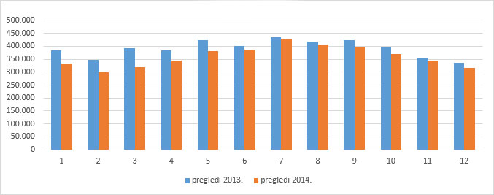

Usporedba broja posjeta web stranice po mjesecima 2014. u odnosu na 2013. godinu
Mjesec | Posjeti 2013. | Posjeti 2014.
Siječanj | 102.588 | 78.602
Veljača | 97.367 | 72.034
Ožujak | 107.079 | 77.693
Travanj | 108.704 | 79.919
Svibanj | 117.527 | 95.537
Lipanj | 106.339 | 99.086
Srpanj | 102.771 | 95.207
Kolovoz | 93.369 | 84.150
Rujan | 100.126 | 90.503
Listopad | 98.241 | 87.211
Studeni | 93.339 | 83.424
Prosinac | 87.316 | 76.562

Tablica nam daje brojčani prikaz posjeta učinjenih po mjesecima i kazuje da je u 2014. godini posjećenost web stranica bila manja u usporedbi s 2013. godinom. Najintenzivnija posjećenost zabilježena je u svibnju i lipnju 2014. godine. Tablični prikaz popraćen je grafom broj 2.

Grafikon 16. Grafički prikaz posjećenosti web stranicama po mjesecima; usporedba 2013. i 2014. godine
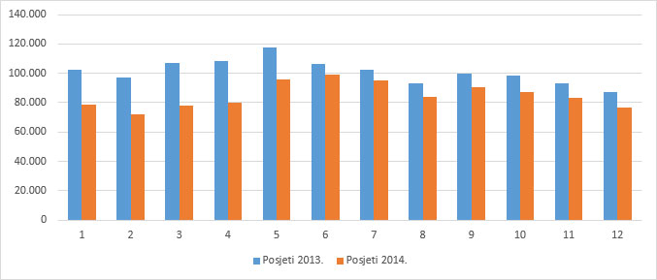

Usporedba 2013. i 2014. godine: Broj jedinstvenih posjeta po mjesecima u godinama koje se uspoređuju

Mjesec | Jedinstveni posjeti 2013. | Jedinstveni posjeti 2014.
Siječanj | 81.948 | 59.160
Veljača | 78.293 | 54.900
Ožujak | 85.434 | 57.929
Travanj | 86.725 | 58.648
Svibanj | 92.232 | 71.242
Lipanj | 81.993 | 75.176
Srpanj | 76.491 | 68.242
Kolovoz | 69.254 | 59.208
Rujan | 75.024 | 64.412
Listopad | 73.759 | 62.478
Studeni | 71.449 | 61.315
Prosinac | 66.661 | 56.272

Tablica daje prikaz broja jedinstvenih posjeta pri usporedbi 2013. i 2014. godine. I ova usporedba daje jasnu sliku da je broj jedinstvenih posjeta u blagom padu u odnosu na 2013. godinu, posebno u prvih pet mjeseci 2014. Grafički prikaz objašnjenog daje se u nastavku.

Graf 3.: Grafički prikaz broja jedinstvenih posjeta po mjesecima; usporedba 2013. i 2014. godine

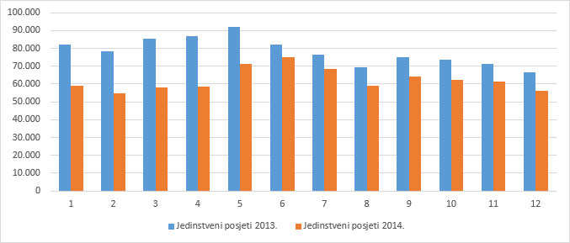

Google Analytics pokazuje da je u 2014. godini web stranicu www.zagreb-touristinfo.hr posjetilo ukupno 1.019.928 posjetitelja koji su pregledali 4.329.118 stranica.

2. Statistika posjeta internetske stranice www.zagreb-convention.hr za 2014. godinu

Usporedba pregleda stranica po mjesecima u 2013. i 2014. godini

Mjesec | pregledi 2013. | pregledi 2014.
Siječanj | 9.622 | 3.337
Veljača | 11.163 | 3.522
Ožujak | 10.528 | 3.660
Travanj | 8.785 | 4.524
Svibanj | 7.733 | 5.362
Lipanj | 5.261 | 7.469
Srpanj | 5.404 | 8.542
Kolovoz | 3.696 | 9.688
Rujan | 5.598 | 9.403
Listopad | 5.748 | 9.868
Studeni | 5.045 | 9.428
Prosinac | 3.498 | 8.097

Tablica pokazuje da je broj pregleda stranica prva tri mjeseca značajno podbacio u odnosu na 2013. godinu dok je od četvrtog mjeseca vidljiv oporavak i konstantni rast. Tada se u lipnju događa i porast u odnosu na 2013. godinu koji traje sve do kraja 2014. godine, što prikazuje i graf u nastavku.

Grafikon 17. Grafički prikaz pregleda stranica po mjesecima pri usporedbi 2013. i 2014. godine

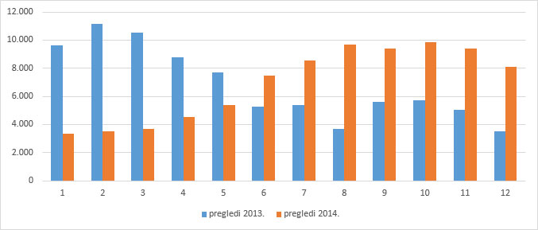

Usporedba ukupnog broja posjeta web stranice po mjesecima 2014. u odnosu na 2013. godinu

Mjesec | Posjeti 2013. | Posjeti 2014.
Siječanj | 6.195 | 1.385
Veljača | 7.956 | 1.742
Ožujak | 7.613 | 1.788
Travanj | 6.427 | 1.545
Svibanj | 5.019 | 2.057
Lipanj | 3.329 | 5.213
Srpanj | 3.291 | 6.128
Kolovoz | 2.127 | 7.154
Rujan | 3.156 | 6.865
Listopad | 3.012 | 6.864
Studeni | 2.803 | 6.361
Prosinac | 1.812 | 5.872

Tablica daje prikaz ukupnog broja posjeta po mjesecima cjelokupne 2014. godine u odnosu na 2013. godinu. Vidljiv je pad broja posjeta u 2014. godini u odnosu na 2013. godinu i to kroz prvih pet mjeseci, dok se nadalje bilježi značajan rast sve do kraja 2014. godine. Grafički prikaz slijedi u nastavku.

Grafikon 18. Grafički prikaz ukupnog broja posjeta po mjesecima; usporedba 2013. i 2014. godine

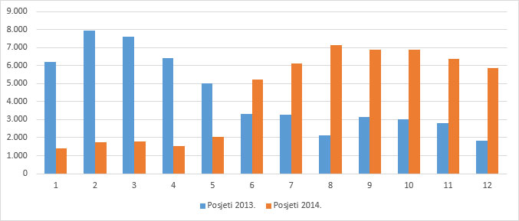

Usporedba 2013. i 2014. godine: Broj jedinstvenih posjeta po mjesecima u godinama koje se uspoređuju

Mjesec | Jedinstveni posjeti 2013. | Jedinstveni posjeti 2014.
Siječanj | 5.637 | 1.265
Veljača | 7.402 | 1.606
Ožujak | 7.018 | 1.622
Travanj | 5.960 | 1.568
Svibanj | 4.703 | 2.035
Lipanj | 3.102 | 3.988
Srpanj | 3.018 | 4.724
Kolovoz | 1.940 | 5.443
Rujan | 2.921 | 5.307
Listopad | 2.716 | 5.231
Studeni | 2.585 | 5.104
Prosinac | 1.683 | 5.111

Tablica pokazuje značajan pad jedinstvenih posjeta u 2014. godini i to u prvih pet mjeseci dok je u drugoj polovici godine vidljiv značajan rast jedinstvenih posjeta. Grafički prikaz slijedi u nastavku.

Graf 19.: Grafički prikaz broja jedinstvenih posjeta po mjesecima pri usporedbi 2013. i 2014. godine

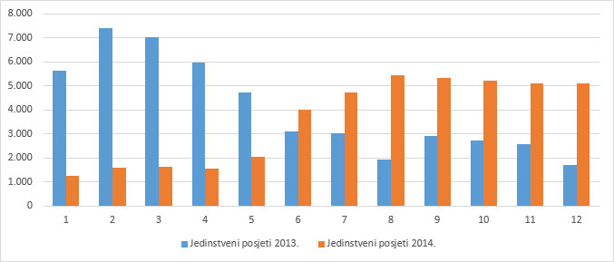

Google Analytics pokazuje da je u 2014. godini web stranicu www.zagreb-convention.hr posjetilo ukupno 52.974 posjetitelja koji su pregledali 82.900 stranica.

PRILOG 10. SAJMOVI I PREZENTACIJE

SAMOSTALNI NASTUPI TZGZ
RB | Grad | Sajam | Datum |  | TZGZ m2 | Plan  2014. | Ostvareno  2014.
AZERBAJDŽAN
1. | Baku | AITF | 3.-5.4. |  | 9 | 70.000 | 69.618
BUGARSKA
2. | Sofija | International Tourism Exhibition | 14.-16.2. |  | 12 | 47.000 | 46.326
BRAZIL
3. | Sao Paolo | WTM Latin America | 23.-25.4. |  | 9 | 90.000 | 88.035
HRVATSKA
4. | Zagreb | Place2go | ožujak |  |  | 25.000 | 24.058
5. | Split | Interstas | studeni |  | 12 | 20.000 | 17.242
INDIJA
6. | New Delhi | SATTE | 29.-31.1. |  | 12 | 75.100 | 75.094
7. | Mumbai | SATTE | 3.-4.2. |  | 12 | 71.000 | 70.507
ITALIJA
8. | Rimini | TTG Incontri | 9.-11.10. |  | 12 | 50.000 | 54.666
IZRAEL
9. | Tel Aviv | IMTM | 11.-12.2. |  | 9 | 73.900 | 73.833
KANADA
10. | Toronto | Toronto's Ultimate Travel Show | 25.-26.1. |  | 9 | 55.000 | 54.755
KAZAHSTAN
11. | Almaty | KITF | 23.-25.4. |  | 4 | 37.000 | 36.019
KINA
12. | Shanghai | WTF | 8.5.-11.5. |  | 12 | 70.000 | 69.226
13. | Hong Kong | ITE | 12.-15.6. |  | 9 | 65.000 | 64.129
NJEMAČKA
14. | Koln | RDA | 15.-17.7. |  | 12 | 44.000 | 43.757
RUMUNJSKA
15. | Bukurešt | Romanian Tourism Fair | 13.-16.3. |  | 12 | 51.000 | 50.646
SAD
16. | Los Angeles | Times Travel Show | 17.-19.1. |  | 9 | 53.000 | 52.696
17. | New York | Times Travel Show | 28.2.-2.3. |  | 9 | 57.000 | 56.920
ŠPANJOLSKA
18. | Barcelona | SITC | 4.-6.4. |  | 6 | 37.000 | 36.166
SINGAPUR
19. | Singapore | ITB Asia | listopad |  | 9 | 90.000 | 106.750
TAJVAN
20. | Taipei | ITF Taipei | 7.-10.11. |  | 12 | 80.000 | 73.429
UJEDINJENI ARAPSKI EMIRATI
21. | Dubai | ATM | 5.-8.5. |  | 12 | 110.000 | 109.829
VELIKA BRITANIJA
22. | London | City Fair | 16.6. |  | 6 | 24.000 | 25.369
23. | NEPLANIRANO |  |  |  |  | 40.000
 | UKUPNO |  |  |  |  | 1.335.000 | 1.299.071
NASTUPI S HTZ-om
RB | Grad | Sajam | Datum | HTZ m2 | TZGZ m2 | Plan  2014. | Ostvareno  2014.
AUSTRIJA
1. | Beč | Ferienmesse | 16.-19.1. |  | 6 | 42.000 | 41.649
BELGIJA
2. | Bruxelles | Vacances | 6.-10.2. | 60 | 6 | 34.000 | 33.047
FRANCUSKA
3. | Paris | MAP | 20.-23.3. | 60 | 6 | 51.000 | 50.675
ITALIJA
4. | Milano | BIT | 13.-15.2. | 120 | 6 | 35.000 | 35.349
JAPAN
5. | Tokyo | JATA | rujan | 20 | 6 | 70.000 | 44.712
KINA
6. | Peking | COTTM | 9.-11.4. |  | 6 | 68.000 | 67.985
KOREJA
7. | Seoul | KOTFA | 29.5.-1.6. | 24 | 6 | 70.000 | 32.942
MAĐARSKA
8. | Budapest | UTAZAS | 28.2.-3.3. | 80 | 6 | 42.000 | 42.056
NJEMAČKA
9. | Munchen | f.r.e.e. | 19.-23.2. |  | 6 | 45.000 | 45.067
10. | Berlin | ITB | 5.-9.3. | 70 | 6 | 60.000 | 59.208
RUSIJA
11. | Moskva | MITT | 19.-22.3. | 120 | 6 | 76.000 | 75.872
SKANDINAVIJA
12. | Helsinki – FIN | MATKA | 16.-19.1. | 35 | 6 | 34.000 | 33.813
SLOVENIJA
13. | Ljubljana | Alpe Adria | 29.1-1.2. | 80 | 6 | 25.000 | 24.677
SRBIJA
14. | Beograd | IFT | 27.2-2.3. | 80 | 6 | 25.000 | 24.794
ŠPANJOLSKA
15. | Madrid | FITUR | 22.-26.1. | 80 | 5 | 45.000 | 44.808
 |  | ŠVICARSKA
16. | Zurich | FESPO | 30.1.-1.2. | 20 | 6 | 45.000 | 44.540
TURSKA
17. | Istanbul | EMITT | 30.1.-2.2. |  | 6 | 58.000 | 56.049
VELIKA BRITANIJA
18. | London | WTM | 3.-7.11. | 150 | 6 | 90.000 | 101.911
 | UKUPNO NASTUPI S HTZ-om |  |  |  |  | 915.000 | 859.152
 | UKUPNO SAMOSTALNI NASTUPI TZGZ + NASTUPI S HTZ-om |  |  |  |  | 2.250.000 | 2.158.223

PRILOG 11. REZULTATI ANKETIRANJA TURISTIČKIH GRUPA NA KAPTOLU

 |  | TRAVANJ-LISTOPAD 2014. |  |  | TRAVANJ-LISTOPAD 2013.
 |  | GRUPE |  |  | GRUPE
Mjesec |  | DOMAĆI | STRANI | UKUPNO | DOMAĆI |  | STRANI |  | UKUPNO
TRAVANJ |  | 19 | 191 | 210 | 74 |  | 219 |  | 293
SVIBANJ |  | 103 | 382 | 485 | 99 |  | 378 |  | 477
LIPANJ |  | 34 | 340 | 374 | 54 |  | 380 |  | 434
SRPANJ |  | 3 | 409 | 412 | 8 |  | 355 |  | 363
KOLOVOZ |  | 1 | 373 | 374 | 5 |  | 394 |  | 399
RUJAN |  | 16 | 390 | 406 | 41 |  | 417 |  | 458
LISTOPAD |  | 32 | 170 | 202 | 65 |  | 240 |  | 305
UKUPNO |  | 208 | 2255 | 2463 | 341 |  | 2383 |  | 2724
 |  | TRAVANJ-LISTOPAD 2014. |  |  | TRAVANJ-LISTOPAD 2013.
 |  | DOLASCI |  |  | DOLASCI
Mjesec |  | DOMAĆI | STRANI | UKUPNO | DOMAĆI |  | STRANI |  | UKUPNO
TRAVANJ |  | 851 | 6211 | 7062 | 3951 |  | 7617 |  | 11568
SVIBANJ |  | 4883 | 12357 | 17240 | 4661 |  | 12616 |  | 17277
LIPANJ |  | 1445 | 10773 | 12218 | 2470 |  | 12394 |  | 14864
SRPANJ |  | 58 | 12692 | 12750 | 318 |  | 11993 |  | 12311
KOLOVOZ |  | 30 | 11687 | 11717 | 182 |  | 13397 |  | 13579
RUJAN |  | 792 | 12316 | 13108 | 2059 |  | 14546 |  | 16605
LISTOPAD |  | 1442 | 5432 | 6874 | 3081 |  | 8290 |  | 11371
UKUPNO |  | 9501 | 71468 | 80969 | 16722 |  | 80853 |  | 97575
 |  | TRAVANJ-LISTOPAD 2014. |  |  | TRAVANJ-LISTOPAD 2013.
 |  | NOĆENJA |  |  | NOĆENJA
Mjesec |  | DOMAĆI | STRANI | UKUPNO | DOMAĆI |  | STRANI |  | UKUPNO
TRAVANJ |  | 0 | 3523 | 3523 | 0 |  | 3972 |  | 3972
SVIBANJ |  | 50 | 7655 | 7705 | 0 |  | 8160 |  | 8160
LIPANJ |  | 0 | 6894 | 6894 | 0 |  | 7450 |  | 7450
SRPANJ |  | 9 | 9409 | 9418 | 0 |  | 7982 |  | 7982
KOLOVOZ |  | 0 | 9547 | 9547 | 0 |  | 9448 |  | 9448
RUJAN |  | 0 | 9084 | 9084 | 0 |  | 9110 |  | 9110
LISTOPAD |  | 37 | 3137 | 3174 | 0 |  | 5486 |  | 5486
UKUPNO |  | 96 | 49249 | 49345 | 0 |  | 51608 |  | 51608
RB | ORGANIZATOR PUTOVANJA |  |  |  |  | SJEDIŠTE |  | BROJ GRUPA
1. | KOMPAS |  |  |  |  | LJUBLJANA |  | 213
2. | TRAVEL EUROPE |  |  |  |  | BEČ |  | 193
3. | ŠKOLA |  |  |  |  | HRVATSKA |  | 186
4. | KUONI |  |  |  |  | ZURICH |  | 124
5. | UNILINE |  |  |  |  | PULA |  | 70
6. | EUROSTAR |  |  |  |  | LONDON |  | 69
7. | HAPPY TOUR |  |  |  |  | DOMŽALE |  | 61
8. | GLOBAL PRAHA |  |  |  |  | PRAG |  | 60
9. | T&T PROMET |  |  |  |  | LJUBLJANA |  | 54
10. | HANATOUR |  |  |  |  | SEUL |  | 51
11. | ITAKA |  |  |  |  | OPOLE |  | 49
12. | EUROSCOPE |  |  |  |  | BEČ |  | 47
13. | ATLAS |  |  |  |  | DUBROVNIK |  | 46
14. | BOSCOLO |  |  |  |  | MILANO |  | 45
15. | TRAFALGAR |  |  |  |  | LONDON |  | 44
16. | EETS |  |  |  |  | BUDIMPEŠTA |  | 37
17. | F-TOURS |  |  |  |  | SPLIT |  | 35
18. | NAVE |  |  |  |  | DUBROVNIK |  | 35
19. | FORTUNA |  |  |  |  | ZAGREB |  | 33
20. | ELITE TRAVEL |  |  |  |  | DUBROVNIK |  | 32
21. | PANORAMIC |  |  |  |  | LJUBLJANA |  | 32
22. | INSIGHT VACATIONS |  |  |  |  | LONDON |  | 31
23. | FEHERVAR TRAVEL |  |  |  |  | BUDIMPEŠTA |  | 27
24. | ELIT 94 |  |  |  |  | SOFIJA |  | 24
25. | TULMARE |  |  |  |  | COPENHAGEN |  | 23
26. | BOLDERMAN |  |  |  |  | VEENENDAL |  | 21
27. | COSMOS |  |  |  |  | LJUBLJANA |  | 21
28. | MIRAMAR TRAVEL |  |  |  |  | HONG KONG |  | 21
29. | IN TOURS |  |  |  |  | LJUBLJANA |  | 20
30. | BLAGUSS |  |  |  |  | BRATISLAVA |  | 17
31. | RAINBOW TOURS |  |  |  |  | LODZ |  | 16
32. | GULLIVER |  |  |  |  | DUBROVNIK |  | 15
33. | INTOURS |  |  |  |  | LJUBLJANA |  | 15
34. | MOLNAR TRAVEL |  |  |  |  | BJELOVAR |  | 15
35. | ESHET |  |  |  |  | TEL AVIV |  | 14
36. | MODE TOUR |  |  |  |  | SEUL |  | 14
37. | ETILON |  |  |  |  | SEUL |  | 12
38. | GLOBUS |  |  |  |  | ZURICH |  | 12
39. | JTB |  |  |  |  | TOKYO |  | 12
40. | OMNIA TRAVEL |  |  |  |  | BUKUREŠT |  | 12
41. | SADSRO |  |  |  |  | ŽILINA |  | 12
42. | ANA TOURS |  |  |  |  | BITOLA |  | 11
43. | JV TOUR |  |  |  |  | OLOMONC |  | 11
44. | KRT |  |  |  |  | KAOSHIUNG |  | 11
45. | LOTTE TOUR |  |  |  |  | SEUL |  | 11
46. | LEITNER |  |  |  |  | ALLERSBERG |  | 9
47. | STEFAN |  |  |  |  | SKOPJE |  | 9
48. | PTI PANORAMICA |  |  |  |  | ROSTOCK |  | 8
49. | CENTRUM TRAVEL |  |  |  |  | LUDBREG |  | 7
50. | DA RIVA |  |  |  |  | RIJEKA |  | 7
51. | G2 TRAVEL |  |  |  |  | BUKUREŠT |  | 7
52. | SZWAGROPOL |  |  |  |  | KRAKOW |  | 7
53. | FLYING CARPET |  |  |  |  | TEL AVIV |  | 6
54. | KATARINA LINE |  |  |  |  | OPATIJA |  | 6
55. | OVEST VIAGGI |  |  |  |  | RIJEKA |  | 6
56. | SUNSHINE TOURS |  |  |  |  | TAIPEI |  | 6
57. | ALMATUR |  |  |  |  | OPOLE |  | 5
58. | GREFIS HOLIDAYS |  |  |  |  | ATENA |  | 5
59. | IMPERIAL |  |  |  |  | LJUBLJANA |  | 5
60. | KUTI |  |  |  |  | BUDIMPEŠTA |  | 5
61. | MIKI TRAVEL |  |  |  |  | PRAG |  | 5
62. | SMART TRAVEL |  |  |  |  | BEOGRAD |  | 5
63. | VEGA TOUR |  |  |  |  | PRAG |  | 5
64. | XENOS TRAVEL |  |  |  |  | ATENA |  | 5
65. | ZORPIDIS |  |  |  |  | THESSALONIKI |  | 5
66. | OSTALI (manje od 5 grupa) |  |  |  |  |  |  | 426
 | UKUPNO |  |  |  |  |  |  | 2.463

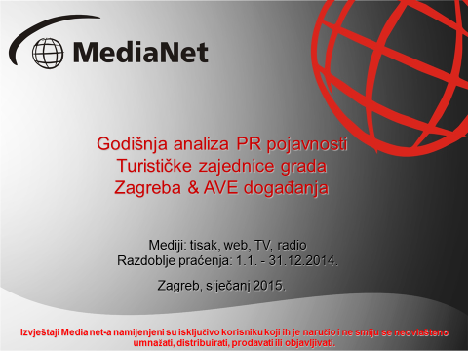

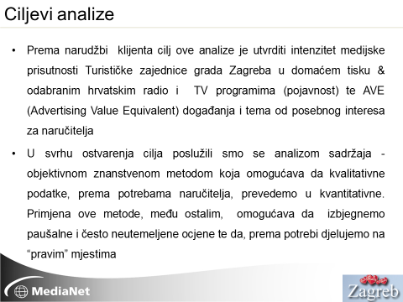

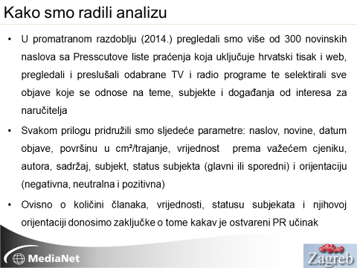

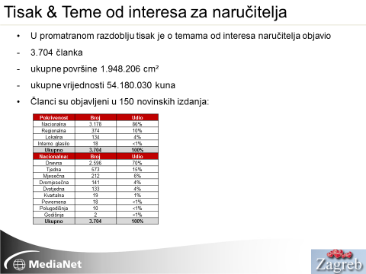

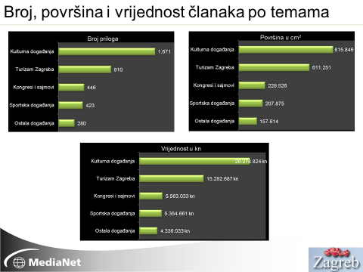

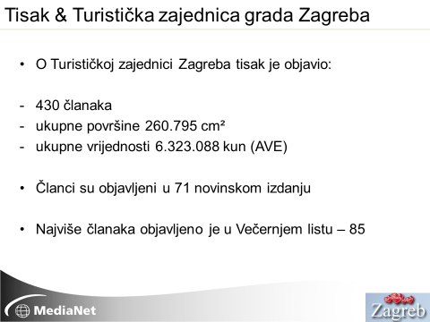

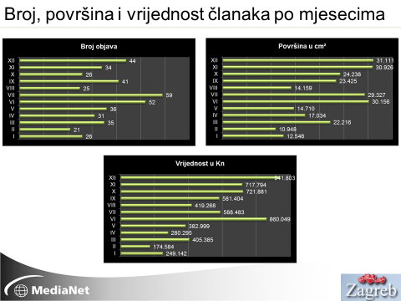

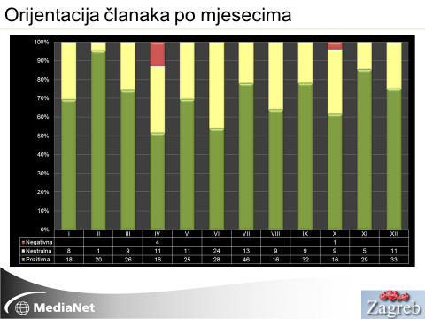

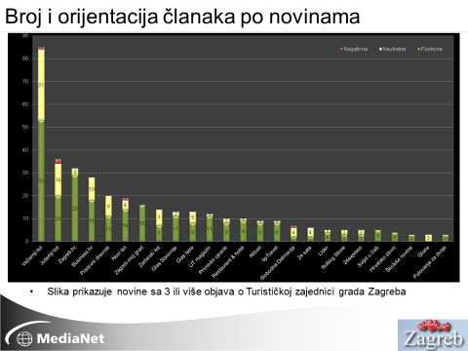

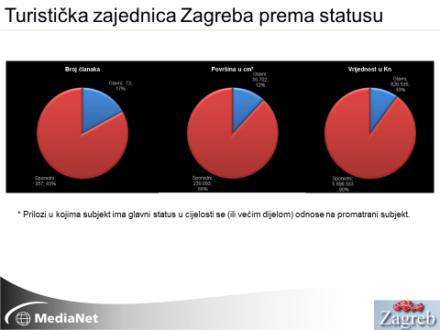

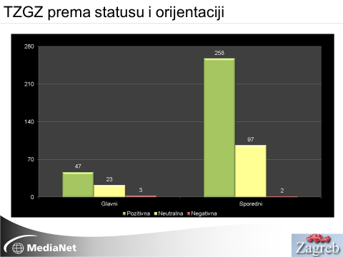

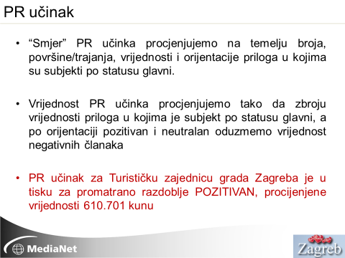

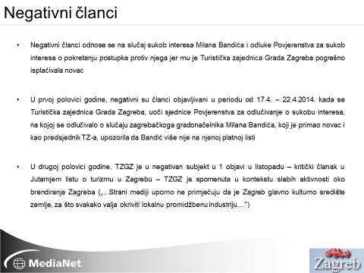

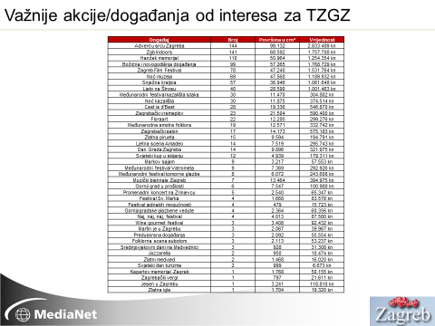

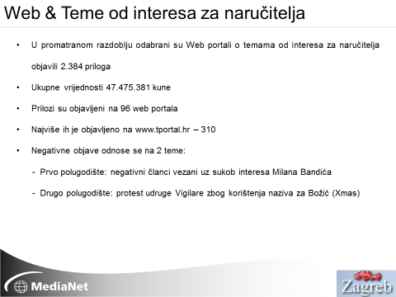

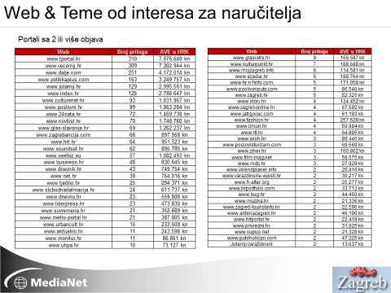

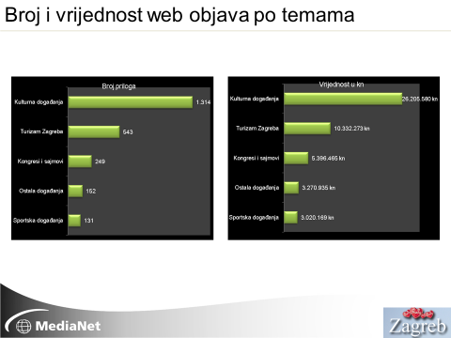

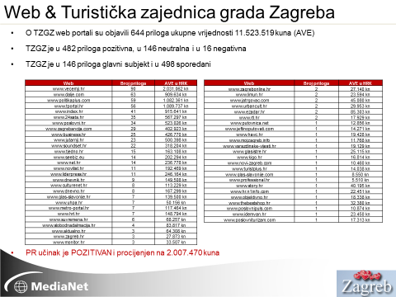

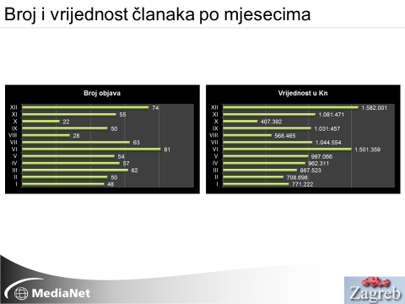

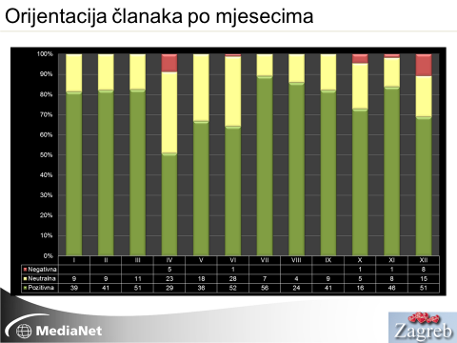

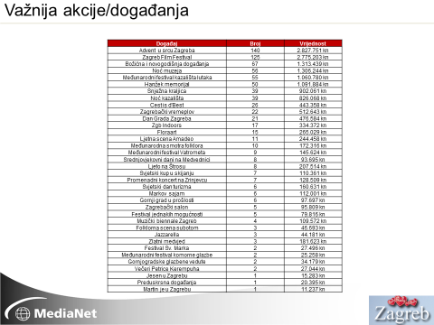

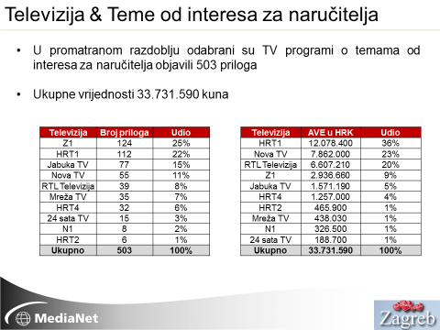

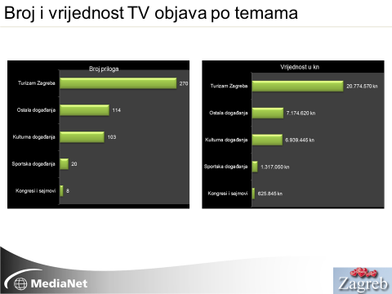

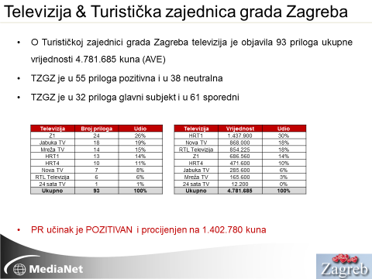

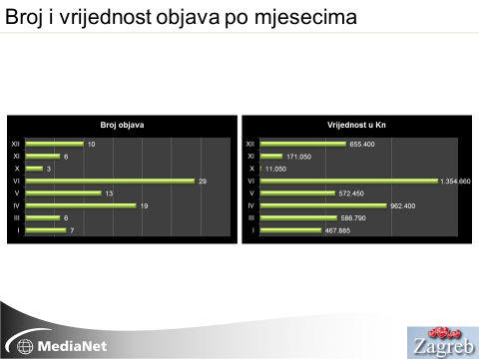

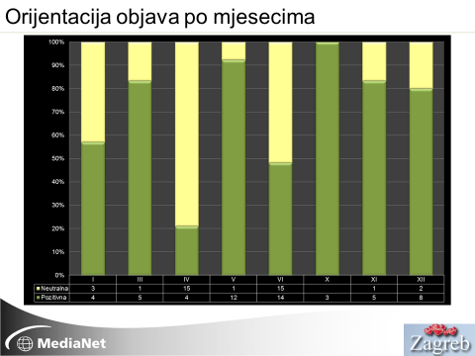

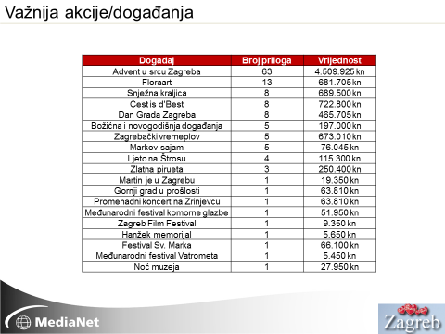

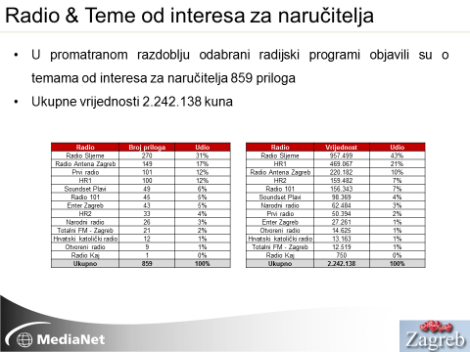

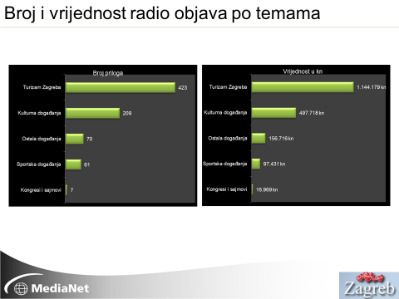

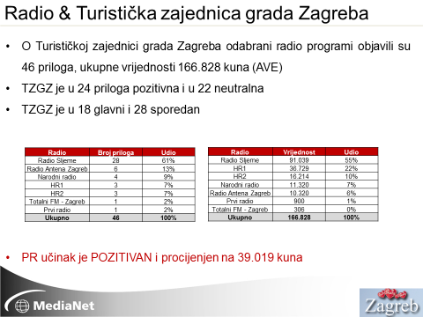

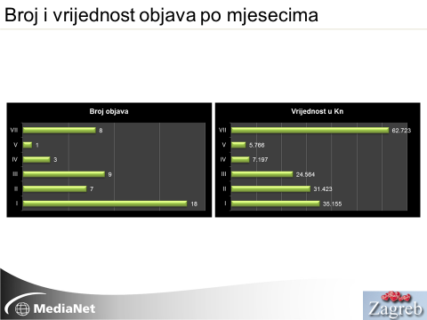

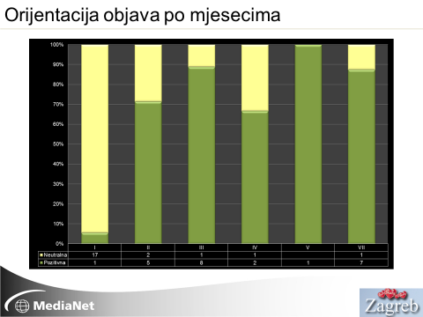

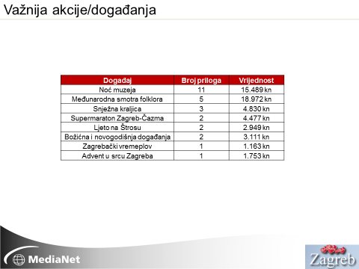

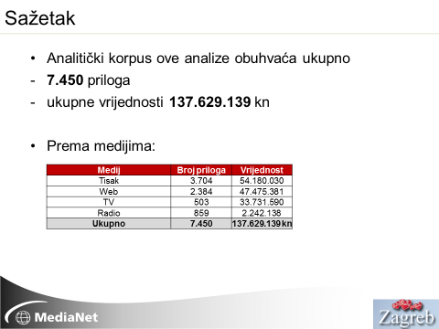

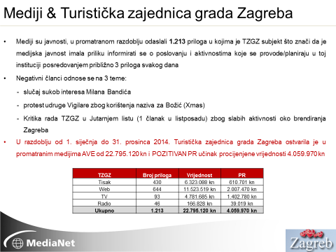

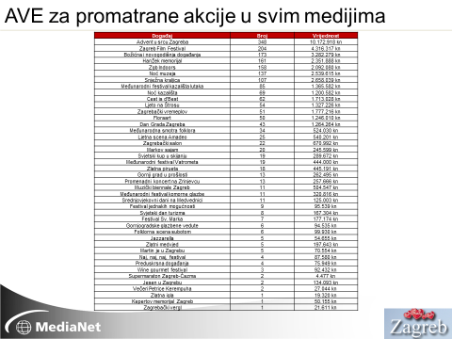

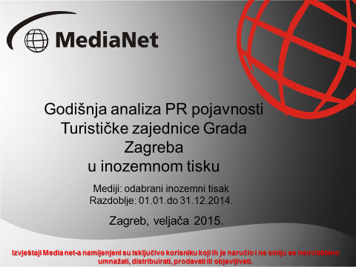

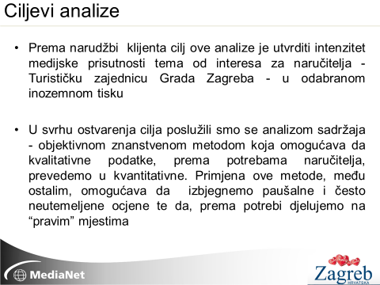

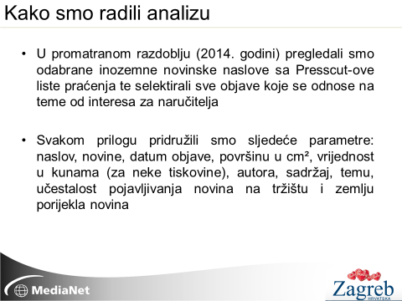

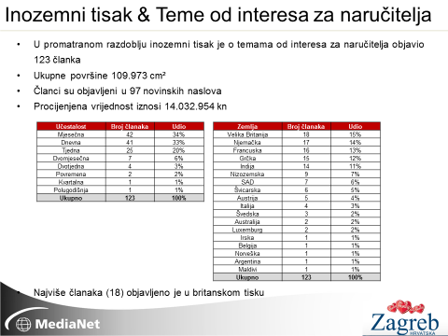

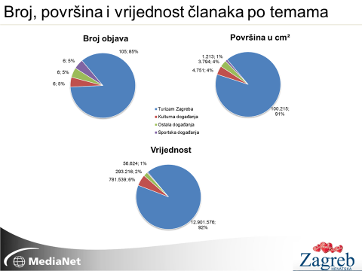

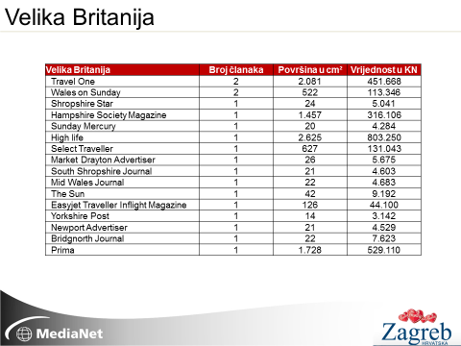

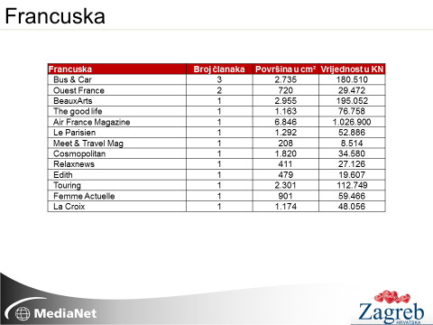

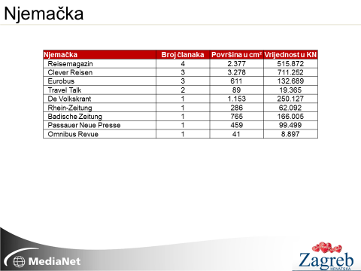

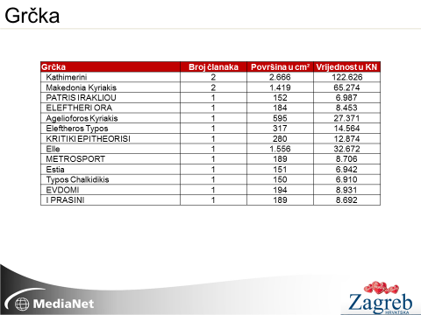

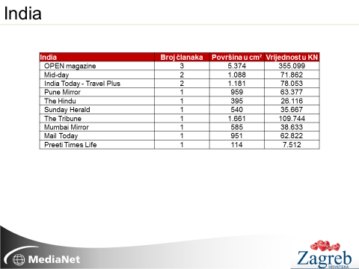

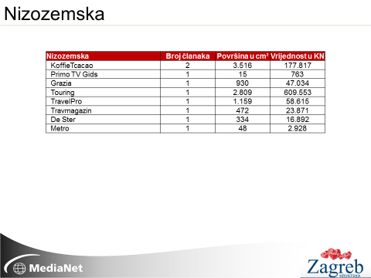

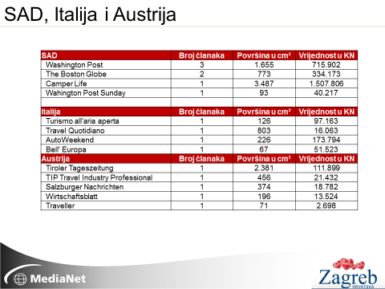

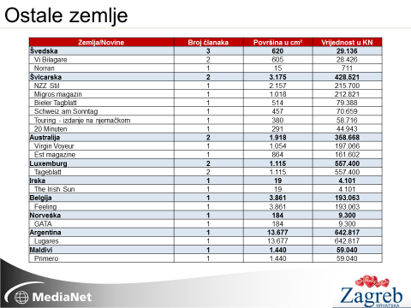

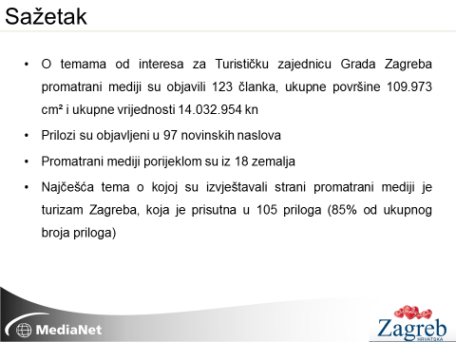

PRILOG 13. SUDJELOVANJE NA KONGRESNIM I INCENTIVE BURZAMA

RB | Grad | Burza | Datum | TZGZ m2 | Plan  2014. | Ostvareno  2014.
1. | Ljubljana | Conventa | 22.-23.1. | 4 | 23.000 | 19.802
2. | Pariz | Meedex | 2.-3.4. | 4 | 53.000 | 52.868
3. | Moskva | MICE Forum | 17.3. | 6 | 33.500 | 33.308
4. | Frankfurt | IMEX | 20.-22.05. | 4 | 127.000 | 126.404
5. | London | The Meetings Show | 08.-10.07. | 6 | 58.500 | 58.109
6. | Las Vegas | IMEX America | 14.-16.10. | 4 | 135.000 | 63.634
7. | Barcelona | EIBTM | 18.- 20.11. | 4 | 180.000 | 132.257
8. | NEPLANIRANO |  |  |  | 50.000
 | UKUPNO |  |  |  | 660.000 | 486.383

PRILOG 14. POPIS ODRŽANIH SKUPOVA PREMA EVIDENCIJI TZGZ
1 | Rotaract European Meeting (REM)
2 | Step up
3 | Adria Hotel Forum
4 | Savjetovanje voditelja glavnih meteoroloških postaja
5 | Znanost je in
6 | 3. hrvatski rinološki kongres s međunarodnim sudjelovanjem
7 | 7. međunarodni kongres o hemodinamskom monitoriranju
8 | Seminar "Action! Forum Theatre"
9 | Model Europske Unije Zagreb 2014
10 | Prva konferencija Tempus projekta "Lifelong learning for sustainable agriculture in Alps-Danube-Adriatic Region"
11 | WELMEC / EURAMET međunarodni seminar
12 | Konferencija: Dan za maloprodaju
13 | Boomerang konferencija
14 | Grand Course - The Cardiovascular Disease Continuum in the Era of Evidence Based Medicine
15 | Osnove poslovanja operacijama u Svjetskoj banci
16 | Regionalni poslovni susret Biznis plus
17 | HTI konferencija industrije zdravstvenog turizma
18 | Skup Hrvatske kontrole zračne plovidbe
19 | 2. simpozij Esencija sestrinstva - kvaliteta
20 | Skup: Transpozij
21 | 15. međunarodni simpozij o kvaliteti
22 | Međunarodni sastanak "Tjedan borbe protiv neplodnosti"
23 | 11. međunarodni studentski filozofski simpozij
24 | Peta nacionalna konferencija o DOP-u
25 | Korištenje podzemnog prostora Zagreba
26 | Konferencija ARTUR - Arhitektura i turizam
27 | Međunarodni simpozij Zagreb Underground
28 | Skup: Primjena biomaterijala i in vivo oslikavanja u istraživanju matičnih stanica
29 | 66. sastanak Odbora za politiku organizacije EUMETSAT
30 | Sinergija dionika u kongresnoj industriji
31 | Konferencija : "Outsourcing Day" - Kako vanj-ski partneri mogu pomoći Vašem poslovanju?
32 | Završna konferencija na projektu "Europe electric car"
33 | 7. Rodina mliječna konferencija i PrePOROD 2014
34 | Konferencija udruge ISOP "Proactive Pharmacovigilance and Risk Management in the Era of Personalised Medicine
35 | VII simpozij hrvatske liječničke komore
36 | NLP konferencija
37 | Radionica radne grupe za konvekciju
38 | Međunarodna MCCE konferencija zemalja članica NATO-a
39 | Međunarodni kongres filozofije i ekologije
40 | EDUCATHE "Edukativni teatar kao mjesto nadilaženja diskriminacije osoba s posebnim potrebama
41 | Deseta godišnja međunarodna konferencija o hrvatskom tržištu nekretnina
42 | 4.festival hrvatskih digitalizacijskih projekata (DFEST) / Dan Europeane
43 | 21. savjetovanje o zaštiti materijala i industrijskom finišu
44 | 15. hrvatski simpozij o aritmijama i elektrostimulaciji srca
45 | 1. hrvatski kongres kliničke farmacije s međunarodnim sudjelovanjem
46 | 8. simpozij srednje europskih dijatomologa
47 | Međunarodni kongres studenata Edukacijsko-rehabilitacijskog fakulteta
48 | Simulacija međunarodnog kaznenog suda Zapadni Balkan
49 | 6th European College Day
50 | Znanstveno-stručno savjetovanje Znanost i razvitak prometa, ZIRP 2014
51 | Psihozij
52 | 4. Brown Forum
53 | Radionica o primjeni derogacija za objekte u kojima se proizvode tradicionalni proizvodi
54 | Seminar sudaca sinkroniziranog plivanja
55 | OMG commerce konferencija o Internet poslovanju
56 | Konferencija Akupunktura grada
57 | 11. međunarodna konferencija studija konzervacije - restauracije
58 | Međunarodni simpozij ARS CHORALIS
59 | 28. znanstveni skup: Višejezičnost kao predmet multidisciplinarnih istraživanja
60 | AUTOR 6. međunarodna konferencija o dizajnu automobila
61 | Skup: Prisjećanje na 1914.: promišljanje o nasljeđu Prvog svjetskog rata
62 | 2. nacionalni stručni skup sekcije botaničkih vrtova i arboretuma RH
63 | 1. RFID konferencija - Povratak u budućnost
64 | COST project TD1101: "A Collaborative European Network on Rabbit Genome Biology
65 | Dani Europske unije 2014.
66 | Hrvatska i Slovačka: povijesne paralele i veze (od 1780. do danas)
67 | Međunarodni znanstveni skup: Zaštita kulturne baštine od katastrofa
68 | 5. kongres hrvatskih dermatovenerologa s međunarodnim sudjelovanjem
69 | Znanstvena konferencija "6th Central and Eastern European Forum for Young Legal, Political and Social Theorists
70 | Međunarodna konferencija "Održivost je u našim rukama - umrežavanje"
71 | Sjednica Izvršnog odbora European Youth Card Association
72 | 4th Virtual World Congress of Dental Students
73 | Seminar CAMP ( Program za održavanje i primjenu računarskih kodova)
74 | Skup: PASSIVHAUS - iskorak u održivu gradnju
75 | Međunarodna konferencija "Ulaganje u budućnost - održiva energetska rješenja svjetskih grdova"
76 | Teacher Education Policy in Europe Network (TEPE) 2014 Conference
77 | Konferencija: Pokreni nešto dobro - poduzetničkim pothvatom do društvenog cilja
78 | 30. konferencija European Youth Card Association
79 | Empirijska istraživanja u primijenjenoj lingvistici
80 | Izazovi suvremene dentalne medicine - nove tehnologije, postupci i materijali
81 | Generalna godišnja skupština Europskog foruma osoba s invaliditetom
82 | Konferencija COSMOS 2014
83 | Mehanizam za poticanje inovacija u Jugoistočnoj Europi - sastanak projektnog tima
84 | Znanstveni kolokvij: Multikulturalizam: značenje i koncept hrvatske kulture
85 | 4. dani zagrebačke arhitekture
86 | FINNO Meeting - Mechanism for fostering innovation in South East Europe
87 | EBA - EXBRL radionica
88 | Globalna jedinica za kupce DT
89 | 3. dan moderne logistike
90 | Regionalna konferencija Europskog društva za intenzivnu medicinu
91 | 3. godišnja ZŠEM-ova financijska konferencija - Emerging Markets after the Quantitative Easing
92 | FATE radionica
93 | 11. OLAF kompjutorski forenzički trening
94 | Međunarodna konferencija Sigurnost kulturne baštine - SIGArt 2014.
95 | Međunarodna konferencija: Misija mira i aktivnosti Prof. Edeha sa Sveučilišta Madonna iz Nigerije
96 | The UEMO Meeting in Zagreb
97 | Sastanak za EU projekt (FP7)
98 | Godišnji sastanak "ASPHER Deans' and Directors? Retreat
99 | Konferencija međunarodnog udruženja odvjetničkih ureda (ADVOC)
100 | I Regionalni kongres o ultrazvuku u ginekologiji i obstetriciji
101 | 2. kongres Hrvatske komore zdravstvenih radnika
102 | Inter Relocation Group Meeting
103 | Konferencija ESPAD projekta (European School Survey project on Alcohol and Other Drugs)
104 | Međunarodna stručna radionica "CroApps"
105 | 4. kongres Hrvatskog torakalnog društva
106 | Master Class "Međunarodno upravljanje projektima"
107 | Europski forum o rezidencijalnim programima
108 | Kongres Europskih Mladih Liberala - Zagreb 2014.
109 | Konferencija: Medijska pismenost u digitalno doba - kulturna,ekonomska i politička perspektiva
110 | Godišnji multidisciplinarni europski simpozij o fenilketonuriji
111 | Sastanak Konzorcija europskih botaničkih vrtova
112 | Euroguidance seminar
113 | OECD Seed schemes Annual Meeting
114 | 15. plenarni i 5. koordinacijski sastanak Europske mreže politika cjeloživotnog profesionalnog usmjeravanja
115 | Međunarodna konferencija EDEN o e-učenju u Europi
116 | 3. Think Space Nekonferencija
117 | Međunarodna konferencija na temu specificiranja i kontrole svojstava trajnosti betona (RILEM)
118 | Završna konferencija na projektu ENPSYGE - obrazovna mreža za psihogerijatriju
119 | Adriatic EUS Workshop & ERCP
120 | OLAF - Sastanak mreže komunikatora Europskog ureda za borbu protiv prijevara
121 | Međunarodna znanstvena konferencija: Prema europskom društvu? Granice, rubovi, prepreke
122 | 2. međunarodni znanstveni skup anatomije i fiziologije - temelji medicine
123 | PAC World Conference 2014
124 | OpenFOAM konferencija
125 | Međunarodna konferencija "Hrvatska u Europskoj Uniji godinu poslije - Mir i socijalna pravda u Europi stoljeće poslije"
126 | Međunarodni tjedan Zagreb 2014.
127 | VI. Međunarodni studij hagioterapije i antropološke medicine
128 | Radionica: Dostojanstven rad za radnike u graditeljstvu
129 | CEPOL konferencija
130 | Dunavski inAktion projekt
131 | Međunarodna konferencija Tesla u Zagrebu 2014.
132 | 7. SIH - stručno savjetovanje za lektore Hrvatskog kao inog jezika
133 | AEGEE Ljetna škola 2014.
134 | Radionica - razmjena iskustva o modeliranju i planiranju energetskog sustava
135 | Ljetna škola stresa
136 | Konferencija o digitalnim dokazima i digitalnoj forenzici
137 | Druga međunarodna skupština Franjevačke mladeži
138 | Europsko debatno sveučilišno prvenstvo
139 | 16. međunarodni simpozij dentalne morfologije i 1. kongres Međunarodnog društva za paleostomaologiju
140 | PIAAC regionalni sastanak
141 | Neodoljiva Hrvatska - kongres
142 | Regionalni koordinacijski sastanak za zemlje mediterana i Crnog mora
143 | ECC PTI - Electronic Communications Committee Project Team 1
144 | CPG PTD - Conference Preparatory Project Team D
145 | Skup: Poljoprivredna proizvodnja hrane - žila kucavica ruralnog razvoja
146 | Europska međuparlamentarna konferencija o održivom turizmu
147 | 31. World Flower Council Summit
148 | IBD dan u KBC Zagreb
149 | Znanstveni piknik
150 | Stručna misija: Daljnje jačanje AFCOS sustava u suradnji s Bugarskim AFCOS- om
151 | MenEngage Europa - regionalni sastanak članstva i trening izgradnje kapaciteta na temu Muškarci i briga
152 | Konferencija " Gradovi i regije - generatori razvoja"
153 | Konferencija povodom 80. godišnjice anglistike u Zagrebu
154 | Povijest koja povezuje
155 | GEC 2 Croatia 2014
156 | CEPOL Tečaj: Rad na mjestu događaja
157 | ELI projektna konferencija i Generalna skupština
158 | Radionica u okviru projekta TransStar
159 | Konferencija: Balkan Network for Euro Protection
160 | Gospodarenje otpadom II - Primarna selekcija otpadom
161 | 3. projektna radionica "Praćenje energetske učinkovitosti u EU
162 | Međunarodna radionica književnog prevođenja
163 | Profil dionika u geodeziji 2: Poslovne prakse u geodeziji
164 | 6. balkanski simpozij o povrću i krumpiru
165 | Hospitality E-commerce & Revenue management Conference 2014
166 | Državni stručni skup za voditelje županijskih stručnih vijeća vjeronauka
167 | XIV. Kongres HDOD - HLZ
168 | Globalna okolina, profil dionika i korporativno upravljanje u geodeziji
169 | Sastanak Odbora za energetiku , zaštitu okoliša i vode Parlamentarne skupštine za Mediteran
170 | Eurovision - konferencija kontakt inženjera
171 | Kongres žena Europske pučke stranke
172 | 10. jubilarno međunarodno savjetovanje o kartografiji i geoinformacijama
173 | Fertility Care edukacija
174 | 12 OLAF kompjuter forenzički trening
175 | Seminar: Uloge geodezije i geoinformatike u održivom razvoju
176 | 4. međunarodna konferencija o učenju za poduzetništvo 2014 (ICEl4)
177 | Međunarodna konferencija: Zagreb Forum 2014 Creative Cities˛& Europe: Poticanje razvoja gradova kroz pametne odluke, e-upravu i energetsku održivost
178 | Glazbene migracije u rano moderno doba: ljudi, tržišta, modeli i stilovi
179 | Sastanak u okviru FP7 projekta SPRITE
180 | Međunarodna konferencija ICME - "Muzeji i inovacije"
181 | Znanstveni skup: 1914. - prva godina rata u Trojednoj Kraljevini i Austro - Ugarskoj Monarhiji
182 | Završna konferencija projekta: Europska mreža gradova za poticajnije poduzetničko okruženje
183 | MAGROS 2014. "Turizam kao osnova strategije izvozne ekspanzije"
184 | Ivan Zajc (1832 -1914): Glazbene migracije i kulturni transferi u srednjoj Europi i šire u "dugom" 19. stoljeću
185 | Skup UNESCO ASP koordinatora
186 | Quintessence kongres
187 | 5. međunarodna konferencija "Alternativno rješavanje sporova- suradnja uprave i pravosuđa s gospodarstvom"
188 | Seminar DGIZ - Aktualna građevno - tehnička regulativa
189 | UNIGIS Business Meeting
190 | 28. međunarodna E.S.PKU konferencija
191 | Međunarodna konferencija o energetskoj statistici - INOGATE
192 | Kongres Hrvatskog društva za maksilofacijalnu i oralnu kirurgiju
193 | Inkluzivno obrazovanje u praksi
194 | 3. ultrazvučni tečaj za reumatologe
195 | Sastanak Europskog radničkog vijeća kompanije Heineken
196 | Sastanak Smart MED Parks
197 | III. Međunarodni kongres studenata povijesti umjetnosti
198 | 3. kongres HDIR "From Bench to Clinic"
199 | XIII međunarodni simpozij gospodarenja otpadom
200 | Sastanak Hrvatskog društva za prevenciju od moždanog udara i CEESS-a
201 | 2. svjetski kongres predsjednika udruga turističkih agencija
202 | 10. kongres Hrvatskog kardiološkog društva s međunarodnim sudjelovanjem i 5. kongres Hrvatske udruge kardioloških medicinskih sestara s međunarodnim sudjelovanjem
203 | CEEA 3. tečaj: Intenzivna i hitna medicina, krv i transfuzija krvi
204 | XXXVIII simpozij intenzivne medicine
205 | Skup: Četvrt stoljeća transformacije (1989-2014): iskustva demokratizacije u Hrvatskoj i Poljskoj
206 | Sastanak Europske mreže društava Crvenog križa za suzbijanje trgovanja ljudima
207 | 10. Europska konferencija o menadžmentu, liderstvu i upravljanju
208 | Međunarodna medicinska izobrazba iz magnetske rezonancije glave i vrata
209 | Radionica: Algoritmi u gastrointestinalnoj endoskopiji i endoskopskom ultrazvuku
210 | Poslijediplomski tečaj "Škola hitne medicine"
211 | 7. simpozij i godišnji sastanak hrvatskog društva za internističku onkologiju HLZ-a i 8. radni sastanak radne grupe HFD-a
212 | Glavna skupština Federacije euro-azijskih burzi
213 | 56. Plenarni sastanak CEN/TC 155
214 | Seminar u okviru projekta "Building Social Capital by Improving Multicultural Competence in Higher Education and Labour Market"
215 | Carnetova konferencija
216 | 28. Businet konferencija
217 | 7. kongres Hrvatskog neurokirurškog društva
218 | ZIMS - međunarodni medicinski znanstveni kongres
219 | Seminar za roditelje i Forum mladih SDDH
220 | 8. smotra E - medicine
221 | EU program kreativna Europa - projekti književnih prijevoda
222 | URBACT info dan - Gradovi nositelji razvoja
223 | Konferencija Quality and Safety Culture
224 | ITS - Tehnička pomoć statistici Gruzije
225 | Kongres održivog ekološkog turizma
226 | ELSA Mid IFP konferencija: Sloboda izražavanja
227 | 1. nacionalni stručni skup kreatora i korisnika numeričkih atmosferskih medela
228 | XVII. Kongres hotelijera
229 | XI kongres HDMFK i V kongres HDOK
230 | Skup: Kako definirati i implementirati energetsku politiku
231 | Skup: Postmedijske i izvaninstitucionalne umjetničke prakse od 60ih godina nadalje
232 | Radionica iz teorije brojeva i algebre
233 | Sastanak Ministarstava financija Srbije i Hrvatske - Službe za suzbijanje nepravilnosti i prijevara
234 | 3. Forum hrvatske kongresne industrije
235 | Zimski sastanak Upravnog odbora BEST-a
236 | Radionica o gospodarenju otpadnim tvarima koje oštećuju ozonski sloj u RH
237 | 35.AEFCA simpozij
238 | Nautički trening 2014
239 | XIX. Hrvatski simpozij osoba s invaliditetom
240 | Simpozij: Negativci - ozloglašene i omražene povijesne osobe iz druge perspektive
241 | Peti međunarodni znanstveni skup Hrvatski kao drugi i strani jezik - V. HIDIS

